ACTA APROBADA
SESIÓN ORDINARIA No. 2674

FECHA: Jueves 12 de agosto del 2010
HORA: 7:30 a.m.
LUGAR: SALA DE SESIONES DEL CONSEJO INSTITUCIONAL, SEDE CENTRAL DEL INSTITUTO TECNOLÓGICO DE COSTA RICA
DIRECTORES
M.Sc. Eugenio Trejos Benavides Rector y Presidente
M.Sc. Rocío Poveda Picado Representante Comunidad Nacional
Ing. Jorge Chaves Arce Profesor del ITCR
Ing. Nancy Hidalgo Dittel Profesora del ITCR
Máster Claudia Zúñiga Vega Profesora del ITCR
BQ. Grettel Castro Portuguez Profesora del ITCR
Dra. Lilliana Harley Jiménez Funcionaria Administrativa del ITCR
Ing. Alexander Valerín Castro Funcionario Administrativo del ITCR
Srita. Andrea Navas Asturias Estudiante del ITCR
Srita. Carol Chaves Estudiante del ITCR
Sr. Manfred Rivera Redondo Estudiante del ITCR
AUSENTES:
Ing. Dennis Mora Mora Egresado del ITCR (justificado)

FUNCIONARIOS
Licda. Bertalía Sánchez Salas Directora Ejecutiva de la Secretaría
del Consejo Institucional
Lic. Isidro Álvarez Salazar Auditor Interno

ÍNDICE
PÁGINA
ASUNTOS DE TRÁMITE
ARTÍCULO 1. Aprobación de la agenda | 2
ARTÍCULO 2. Aprobación del Acta No. 2673 | 3
ARTÍCULO 3. Informe de Correspondencia (documento anexo) | 3
ARTÍCULO 4. Entrega del Seguimiento de la Ejecución del Control de los acuerdos tomados por el Consejo Institucional al 31 de julio del 2010 | 13
ARTÍCULO 5. Informe de Rectoría | 13
ARTÍCULO 6. Informe sobre el proceso de Negociación del FEES | 19
ARTÍCULO 7. Propuestas de Comisiones | 24
ARTÍCULO 8. Propuestas de Miembros del Consejo Institucional | 24
ARTÍCULO 9. Informe de Labores de la Comisión de Vinculación Externa Remunerada correspondiente al I Semestre del 2010 | 24
ARTÍCULO 10. Nombramiento de un miembro titular en la Comisión de Evaluación Profesional, para sustituir a la M.Sc. Claudia Zúñiga Vega, quien presentó su renuncia para ocupar el cargo como representante docente ante el Consejo Institucional | 25
ASUNTOS DE FONDO
ARTÍCULO 11. Evaluación del Plan Anual Operativo al 30 de junio del 2010 | 26
ARTÍCULO 12. Liberación parcial de los recursos reservados a solicitud de la Contraloría General de la República, en el Presupuesto Ordinario 2010, aprobado en la Sesión Extraordinaria No. 2629, Artículo Único del 29 de setiembre del 2009 | 31
ARTÍCULO 13. Modificación Presupuestaria No. 03-2010 | 39
ARTÍCULO 14. Creación del Programa de Licenciatura en Biotecnología | 48
ARTÍCULO 15. Pronunciamiento del Consejo Institucional sobre Proyecto de Ley “Reforma del primer párrafo del artículo 148 de la Ley No. 02, Código de Trabajo, para el establecimiento del día 19 de marzo como el Día del Padre”, el cual se tramita bajo el Expediente Legislativo No 17.681 | 54
ARTÍCULO 16. Pronunciamiento del Consejo Institucional Proyecto de Ley “Protección especial contra la discriminación de los ciudadanos en razón de su edad”, que se tramita bajo el Expediente Legislativo No. 17.125 | 56
ARTÍCULO 17. Posición del Consejo Institucional sobre la Negociación del Fondo Especial de la Educación Superior para el quinquenio 2011-2015 | 58
ARTÍCULO 18. Informe de Prensa | 62
Se inicia la Sesión a las 7:45 a.m., con la presencia del MSc. Eugenio Trejos, quien preside, Srita. Andrea Navas, Srita. Carol Chaves, Sr. Manfred Rivera, Ing. Nancy Hidalgo, MSc. Jorge Chaves, BQ. Grettel Castro, Máster Claudia Zúñiga, Dra. Liliana Harley, y el Lic. Isidro Álvarez S.
El señor Eugenio Trejos justifica la ausencia del señor Dennis Mora, quien no podrá estar en esta sesión, por estar fuera del país.
ASUNTOS DE TRÁMITE
ARTÍCULO 1. Aprobación de la agenda
El señor Eugenio Trejos somete a consideración de los miembros del Consejo, la agenda del día. Recuerda que esta sesión está convocada hasta las 2:00 pm, en razón de que a las 10:00 a.m., se debe hacer un receso para asistir a la concentración institucional con motivo del Proceso de Negociación del FEES.
El señor Jorge Chaves solicita incluir un punto de agenda denominado: “Creación del Programa de Licenciatura en Biotecnología”.
El señor Eugenio Trejos señala que ese punto se incorporará después del punto 13. “Modificación Presupuestaria 3-2010”.
Se somete a votación la agenda y se obtiene el siguiente resultado: 9 votos a favor 0 en contra.
Por lo tanto, la agenda queda de la siguiente manera:
ASUNTOS DE TRÁMITE
Asistencia:
- Aprobación de Agenda
- Aprobación del Acta No. 2673
- Informe de Correspondencia (documento anexo)
- Entrega del Seguimiento de la Ejecución del Control de los acuerdos tomados por el Consejo Institucional al 31 de julio del 2010
- Informes de Rectoría
- Informe sobre el proceso de Negociación del FEES (A cargo de la Presidencia y Comisión Especial)
- Propuestas de Comisiones
- Propuestas de miembros del Consejo Institucional
- Informe de Labores Comisión de Vinculación Externa Remunerada correspondiente al I Semestre del 2010 (A cargo de la Comisión de Vinculación Externa Remunerada)
- Nombramiento de un miembro titular en la Comisión de Evaluación Profesional, para sustituir a la M.Sc. Claudia Zúñiga Vega, quien presentó su renuncia para ocupar el cargo como representante docente ante el Consejo Institucional (A cargo de la Presidencia)
CAPITULO ASUNTOS DE FONDO
- Evaluación del Plan Anual Operativo al 30 de junio del 2010 (A cargo de la Comisión de Planificación y Administración)
- Liberación parcial de los recursos presupuestarios reservados en el Presupuesto Ordinario 2010 –Sesión Extraordinaria No. 2629, Artículo Único del 29 de setiembre del 2009- (A cargo de la Comisión de Planificación y Administración)
- Modificación Presupuestaria No. 03-2010 (A cargo de la Comisión de Planificación y Administración)
- Creación del Programa de Licenciatura en Biotecnología. (A cargo de la Comisión de Asuntos Académicos y Estudiantiles)
- Pronunciamiento del Consejo Institucional sobre Proyecto de Ley “Reforma del primer párrafo del artículo 148 de la Ley No. 02, Código de Trabajo, para el establecimiento del día 19 de marzo como el Día del Padre”, el cual se tramita bajo el Expediente Legislativo No 17.681 (A cargo de la Presidencia)
- Pronunciamiento del Consejo Institucional Proyecto de Ley “Protección especial contra la discriminación de los ciudadanos en razón de su edad”, que se tramita bajo el Expediente Legislativo No. 17.125 (A cargo de la Presidencia)
- Posición del Consejo Institucional sobre la Negociación del Fondo Especial de la Educación Superior para el quinquenio 2011-2015 (A cargo de la Presidencia y la Comisión Especial)
ASUNTOS VARIOS
- Varios
- Definición puntos de agenda para la próxima sesión
La discusión de este punto consta en el archivo digital de la Sesión 2674.
ARTÍCULO 2. Aprobación del Acta No. 2673
Se somete a votación el Acta de la Sesión No. 2673 y se obtiene el siguiente resultado: 9 votos a favor, 0 en contra, y se incorporan las modificaciones externadas por los(as) miembros del Consejo Institucional.
ARTICULO 3. Informe de Correspondencia
Se da a conocer la correspondencia recibida por la Secretaría del Consejo Institucional, la cual incluye:
Correspondencia remitida al Presidente del Consejo Institucional:
- PAO-OPI-160-2010 Nota con fecha 06 de agosto de 2010, suscrita MAE. Marcel Hernández Mora, Director Oficina de Planificación Institucional, dirigida al M.Sc. Eugenio Trejos B., Presidente Consejo Institucional, con copia al Consejo Institucional, en la cual adjunta la Evaluación del Plan Anual Operativo al 30 de junio de 2010 para conocimiento y trámite correspondiente por parte del Consejo Institucional. (SCI-814-08-2010).
Se toma nota. Se traslada como punto de agenda
- PAO-OPI-164-2010 Nota con fecha 10 de agosto de 2010, suscrita MAE. Marcel Hernández Mora, Director Oficina de Planificación Institucional, dirigida al M.Sc. Eugenio Trejos B., Presidente Consejo Institucional, con copia al Consejo Institucional, en la cual se adjunta el Pronunciamiento sobre la Liberación Compromisos Presupuestarios. (SCI-837-08-2010).
Se toma nota. Se traslada al punto de agenda correspondiente
- EM-652-2010 Nota con fecha 27 de julio de 2010, suscrita por el Dr. Luis Gerardo Meza C., Director Escuela de Matemática, dirigida a la Dra. Hannia Rodríguez Mora, Directora Departamento de Recursos Humanos, con copia al M.Sc. Eugenio Trejos B., Presidente Consejo Institucional, en la cual informa que en acuerdo del Consejo Institucional, en la Sesión Ordinaria No. 2668, artículo 9 del 24 de junio de 2010, se integró una Comisión para que evalúe la normativa vigente y analice la posibilidad de crear una reglamentación integrada sobre el tema de la incorporación de profesores jubilados visitantes, ad-honorem, entre otros, a las actividades académicas. Solicita el nombramiento del representante de esa dependencia, con el fin de poder iniciar a la brevedad el trabajo encomendado. (SCI-801-08-2010).
Se toma nota en el Seguimiento de la Ejecución de los Acuerdos
- EM-653-2010 Nota con fecha 27 de julio de 2010, suscrita por el Dr. Luis Gerardo Meza C., Director Escuela de Matemática, dirigida al Dr. Dagoberto Arias Aguilar, Vicerrector Vicerrectoría de Investigación y Extensión, con copia al M.Sc. Eugenio Trejos B., Presidente Consejo Institucional, en la cual solicita que se le informe sobre el nombramiento del representante de ese Departamento, ante la Comisión integrada por el Consejo Institucional en Sesión No. 2668, artículo 9, del 24 d junio de 2010, para que evalúe la normativa vigente y analice la posibilidad de crear una reglamentación integrada sobre el tema de la incorporación de profesores jubilados, visitantes, ad-honorem, entre otros, a las actividades académicas del ITCR, con el fin de poder iniciar a la brevedad el trabajo encomendado. (SCI-800-08-2010).
Se toma nota en el Seguimiento de la Ejecución de los Acuerdos
- EM-657-2010 Nota con fecha 27 de julio de 2010, suscrita por el Dr. Luis Gerardo Meza C., Director Escuela de Matemática, dirigida al MBA. Marcel Hernández Mora, Director Oficina de Planificación Institucional, con copia al M.Sc. Eugenio Trejos B., Presidente Consejo Institucional, en la cual informa que el Consejo Institucional, en Sesión Ordinaria No. 2668, artículo 9 del 24 de junio de 2010, integró una Comisión que “evalúa la normativa vigente y analice la posibilidad de crear una reglamentación integrada sobre el tema de la incorporación de profesores jubilados, visitantes, ad-honorem, entre otros, a las actividades académicas del ITCR”, por lo que solicita el nombramiento de un representante de ese Departamento, ante la Comisión, on el fin de poder iniciar a la brevedad el trabajo encomendado. (SCI-801-08-2010).
Se toma nota en el Seguimiento de la Ejecución de los Acuerdos
- DAIR-184-2010, Nota con fecha 03 de agosto de 2010, suscrita por el Mat. José Rosales Ortega, Presidente de Directorio AIR, dirigida al M.Sc. Eugenio Trejos B., Presidente Consejo Institucional, en la cual remite el acuerdo tomado en la Sesión Ordinaria No 232-10, del Directorio de la A.I.R., Articulo No. 7, celebrada el miércoles 21 de julio 2010, en el que se acuerda Solicitar al Consejo Institucional modificar el Capitulo 3, Artículo 17, incisos e y f del Reglamento de Carrera Profesional del ITCR y sus Reformas. (SCI-808-08-2010).
Se toma nota. Devolver a la AIR para que lo remitan a la OPI
- DAIR-189-2010, Nota con fecha 05 de agosto de 2010, suscrita por el Ph.D. José Rosales Ortega, Presidente de Directorio AIR, dirigida al M.Sc. Eugenio Trejos B., Presidente Consejo Institucional, en la cual remite el acuerdo tomado en la Sesión Ordinaria No 233-10, del Directorio de la A.I.R., celebrada el miércoles 04 de agosto 2010, en el que se acuerda: -Trasladar el acuerdo tomado por el Consejo de Investigación y Extensión con respecto a su integración, propuesta que nace del III Congreso Institucional, en el seno del Consejo Institucional para que se gestione una modificación del Artículo 41 del Estatuto Orgánico del Instituto Tecnológico de Costa Rica, con el fin de que en él se consignen los requisitos básicos para participar como miembro en el Consejo de Investigación y Extensión. –Solicitar al Consejo Institucional informar a este Directorio una vez que haya sido incorporada la modificación solicitada. (SCI-832-08-2010).
Se toma nota. Se traslada a la Comisión de Estatuto Orgánico
- VIE-629-2010 Nota con fecha 04 de agosto de 2010, suscrita por el Dr. Dagoberto Arias A., Vicerrector de Vicerrectoría de Investigación y Extensión, dirigida al M.Sc. Eugenio Trejos B., Presidente Consejo Institucional, en la cual informa que referente a la realización de “VII Congreso Ibérico” y “V Iberoamericano de Contaminación y Toxicología Ambiental” (CICTA-2010), esta Vicerrectoría ha reservado del Fondo de Actividades de Extensión un monto de 150.000,00 colones en la Subpartida 9520 (Taller de Publicaciones) para apoyar en la actividad antes mencionada. (SCI-806-08-2010).
Se toma nota. Se toma nota en el Seguimiento de la Ejecución de los Acuerdos
- RH-976-2010, Nota con fecha 04 de agosto de 2010, suscrita por la Dra. Hannia Rodríguez M., Directora Departamento de Recursos Humanos, dirigida al MAP. Eugenio Trejos Benavides, Presidente Consejo Institucional, en la cual remiten la propuesta del proyecto Modelo de Gestión por Competencias Laborales para el ITCR y solicita un espacio en el próximo Consejo Institucional, con el fin de exponer el alcance d y obtener el aval respectivo para avanzar con el mismo. (SCI-804-08/-2010).
Se toma nota para conceder el espacio en la agenda del Consejo Institucional
- CU-2010-467-2010 Nota con fecha 04 de agosto de 2010, suscrita por la señora Ana Miriam Shing Sáenz, Coordinadora General Secretaría del Consejo Universitario, dirigida al M.Sc. Eugenio Trejos B. Presidente Consejo Institucional, en la cual transcribe el acuerdo tomado por el Consejo Universitario de la Universidad Estatal a Distancia, en la Sesión No. 2044-2010, Artículo IV, inciso 7), en el que se acuerda: “Agradecer la información y se toma nota del acuerdo tomado por el Consejo Institucional, sobre la conformación de una Comisión Institucional Coordinadora de Acciones en defensa del FEES Quinquenal 2011-2015.” (SCI-817-08-2010).
Se toma nota.
- ViDa-994-2010 Nota con fecha 09 de agosto de 2010, suscrita por el Ing. Andrés Robles, Presidente a.i. Consejo de Docencia, dirigida al M.Sc. Eugenio Trejos B. Presidente Consejo Institucional, en la cual se le comunica que el Consejo de Docencia en su Sesión Ordinaria No. 13-2010, celebrada el 04 de agosto de 2010, artículo 5, inciso a, acordó avalar la propuesta presentada por la Comisión nombrada para analizar la propuesta Cursos Especiales y Lineamientos para los Cursos de Verano. (SCI-829-08-2010).
Se toma nota. Se traslada a la Comisión de Planificación y Adm.
- ViDa-995-2010 Nota con fecha 09 de agosto de 2010, suscrita por el Ing. Andrés Robles, Presidente a.i Consejo de Docencia, dirigida al M.Sc. Eugenio Trejos B. Presidente Consejo Institucional, en la cual se le comunica que el Consejo de Docencia en su Sesión Ordinaria No. 13-2010, celebrada el 04 de agosto de 2010, artículo 5, inciso b, aprobó la propuesta para la fijación de los derechos de estudio (costo de crédito) y matrícula a nivel de los posgrados (maestrías y doctorados) del ITCR.. (SCI-828-08-2010).
Se toma nota. Se traslada a la Comisión de Planificación y Adm.
- PAO-OPI-161-2010 Nota con fecha 09 de agosto de 2010, suscrita por el M.Sc. Marcel Hernández Mora, Director Oficina de planificación Institucional, dirigida al M.Sc. Eugenio Trejos B. Presidente Consejo Institucional, en la cual remite respuesta al Pronunciamiento Modificaciones Presupuestarias de la No. 291 a la No. 337, Modificación 3-2010, expresando lo siguiente: La aplicación de los recursos provenientes de las modificaciones internas numeradas de la 261 a la 337, que integran la Modificación Presupuestaria No 3-2010, no afectan el Plan Anual Operativo 2010, según la afirmación de los responsables del cumplimento de sus metas, expresado en dichos documentos; puesto que transfiere recursos económicos para el reforzamiento del presupuesto asignado al cumplimiento de los diversos Objetivos y Metas planteadas en dicho plan para los diversos Programas Presupuestarios (SCI-834-08-2010).
Se toma nota. Se traslada al punto de agenda correspondiente
- NOTA SIN REFERENCIA con fecha 06 de agosto de 2010, suscrita por el Ing. Miguel Hernández Rivera, Profesor, Escuela de Ingeniería Electrónica, dirigida al M.Sc. Eugenio Trejos B. Presidente Consejo Institucional, en la cual remite su postulación para participar en la elección de un miembro en la Comisión de Evaluación Profesional. Adjunta copia del resumen de su currículum vitae (SCI-815-08-2010).
Se toma nota. Se traslada como punto de agenda
Correspondencia remitida al Consejo Institucional
- SCI-535-2010 Nota con fecha 04 de agosto de 2010, suscrita por la Ing. Nancy Hidalgo D., Coordinadora Comisión de Estatuto Orgánico, dirigida al Lic. Carlos Segnini, Director Oficina de Asesoría Legal, en la cual remite invitación al Taller de Normativa Institucional, cuyo objetivo es analizar las diferentes normas vigentes en la Institución y proponer modificaciones concretas que permitan contar con reglamentos, lineamientos y manuales de procedimientos adecuados. El taller se llevará a cabo a las 9:30 a.m. en la Sala del Consejo Institucional. (SCI-809-08-2010).
Se toma nota.
- OEG-164-2010, suscrita por la M.Sc. Ana Rosa Ruiz F., Coordinadora Oficina de Equidad de Género, dirigida la Licda. Bertalía Sánchez S., Directora Ejecutiva Secretaría del Consejo Institucional, en la cual remite criterio técnico sobre el Proyecto “Ley para la prevención y tratamiento del acoso psicológico y del trabajo” . Exp. 17.620, según solicitud en oficio SCI-525- (SCI-810-08-2010).
Se toma nota. Se traslada como futuro punto de agenda
- AL-408-2010 Nota con fecha 04 de agosto de 2010, suscrita por el Lic. Carlos Segnini Villalobos, Director Asesor Legal, dirigida al M.Sc. Eugenio Trejos B., Rector y a la Licda. Bertalia Sánchez S., Directora Ejecutiva Secretaría del Consejo Institucional, en la cual según solicitud oficios SCI-518 430-10, emite criterio referente al expediente legislativo No. 17.342, referente a “Reforma de varios artículos de la Ley de procedimientos de observancia de derechos de propiedad intelectual, No. 8039. Se considera procedente incluir dentro de la lista de excepciones de sanción la reproducción de libros o textos, que realizan los Centros de fotocopiado que lo hagan con fines educativos (no sin fines de lucro, pues no pueden negar el fin de lucro de este tipo de negocio). (SCI-807-08-2010).
Se toma nota. Se traslada como futuro punto de agenda.
- SCI-541-2010 Nota con fecha 05 de agosto de 2010, suscrita por la BQ. Grettel Castro Portuguez Coordinadora Comisión de Planificación y Administración, dirigida a la Comisión de Funcionarios (as) de la Sede Regional San Carlos, con copia al Consejo Institucional, en la cual remite respuesta al oficio ECy L 311-10, en el cual solicitan Prórroga para remitir propuesta del Reglamento Incentivos de los funcionarios de la Sede Regional San Carlos..(SCI-811-08-2010).
Se toma nota. Se debe hacer propuesta aprobar por el Pleno.
- SCI-547-2010 Nota con fecha 06 de agosto de 2010, suscrita por la Licda. Maureen Reid Vargas, Asesora Legal, dirigida a la Licda. Bertalía Sánchez S., Directora Ejecutiva Secretaría del Consejo Institucional, en la cual remite el Criterio Legal sobre el Proyecto de Ley denominado Reforma de los Artículos 95,96,97 y 100 del Código de Trabajo, bajo el Expediente No. 17.105. (SCI-819-07-2010).
Se toma nota. Se traslada como futuro punto de agenda.
- SCI-548-2010 Nota con fecha 06 de agosto de 2010, suscrita por la Licda. Maureen Reid Vargas, Asesora Legal, dirigida a la Licda. Bertalía Sánchez S., Directora Ejecutiva Secretaría del Consejo Institucional, en la cual remite el Criterio Legal sobre Reforma del primer párrafo del artículo 148 de la Ley No. 2 Código de Trabajo, para el establecimiento del día 19 de marzo, como Día del Padre, según expediente No. 17.081 (SCI-818-07-2010).
Se toma nota. Se traslada como punto de agenda.
- SCI-549-2010 Nota con fecha 05 de agosto de 2010, suscrita por la BQ. Grettel Castro Portuguez Coordinadora de la Comisión de Planificación y Administración, dirigida a la Máster Eva Cristina Meza Badilla, Presidenta de la Junta Directiva APROTEC, con copia al Consejo Institucional, en la cual remite respuesta al oficio APROTEC-018-2010, para que los asociados puedan participar de las actividades programadas en la semana del 23 al 27 de agosto del 2010. Se le comunica que este punto es resorte de la Administración y no del Consejo Institucional. (SCI-824-08-2010).
Se toma nota.
- SCI-550-2010 Nota con fecha 05 de agosto de 2010, suscrita por la BQ. Grettel Castro Portuguez Coordinadora Comisión de Planificación y Administración, dirigida a la M.Sc. Giannina Ortiz Quesada, Vicerrectora Vicerrectoría de Docencia, con copia al Consejo Institucional, en relación con una solicitud de la APROTEC-018-2010, para que se la asignación de tiempo a los miembros de la Junta Directiva, se solicita indicar a cuáles asociados y órganos institucionales tienen asignado tiempo para trabajar. (SCI-825-08-2010).
Se toma nota.
- SCI-551-2010 Nota con fecha 05 de agosto de 2010, suscrita por la BQ. Grettel Castro Portuguez Coordinadora Comisión de Planificación y Administración, dirigida a la M.Sc. Giannina Ortiz Quesada, Vicerrectora Vicerrectoría de Docencia, con copia al Consejo Institucional, en la cual remite recordatorio de solicitud del oficio SCI-412-2010, del 17 de junio del 2010, sobre la colaboración para consultar a las Escuelas de Construcción y Electromecánica, si algún profesional tiene disponibilidad para la realización de la de auditoría técnica de los Edificios Ingeniería Producción, Clínica de Salud, LAIMI II, Ciencias del Lenguaje e Ingeniería Ambiental, ya que no se ha recibido respuesta. (SCI-826-08-2010).
Se toma nota.
- SCI-552-2010, Nota con fecha 09 de agosto de 2010, suscrita por la Ing. Nancy Hidalgo Dittel, Representante Docente Consejo Institucional, dirigida al Dr. José Rosales Ortega, Presidente de Directorio AIR, con copia al Consejo Institucional, en la cual remite dos propuestas base generadas en el seno de la Comisión Especial conformada por el Directorio de la AIR, para analizar la propuesta que recibió la procedencia en la Sesión AIR-74-2009, celebrada el 30 de setiembre de 2009, relacionada con la interpretación auténtica del concepto de dedicación exclusiva consignado en el artículo 25 del Estatuto Orgánico y procedencia de modificación de los Arts. 25, 30, y 78 del E.O:(SCI-808-08-2010).
Se toma nota.
- SCI-553-2010, Nota con fecha 09 de agosto de 2010, suscrita por la Licda. Maureen Reid Vargas, Asesora Legal Instituto Tecnológico de Costa Rica, dirigida a la Licda. Bertalía Sánchez S., Directora Ejecutiva Secretaría del Consejo Institucional, en la cual remite el dictamen legal sobre el Proyecto de Ley “Adición de varios párrafos al Artículo 4 de la Ley General de Administración Pública sobre transparencia institucional y resguardo efectivo del derecho de petición, el derecho a la información, a la rendición de cuentas y el deber de probidad”, Expediente No. 17531. (SCI-831-08-2010).
Se toma nota. Se traslada como futuro punto de agenda
- SCI-554-2010, Nota con fecha 09 de agosto de 2010, suscrita por la Licda. Bertalía Sánchez S., Directora Ejecutiva Secretaría del Consejo Institucional, dirigida al Dr. Dagoberto Arias Aguilar, Vicerrector Vicerrectoría de Investigación y Extensión, en la cual remite consulta sobre el oficio VIE-566-10, en el que se le solicita al Consejo Institucional que se defina para el próximo quinquenio, el porcentaje mínimo del presupuesto ordinario del Instituto para el fondo propio de investigación y extensión, para ser destinados a proyectos específicos no financiables externamente del Estatuto Orgánico del ITCR. Al respecto adjunta los señalamientos sobre el procedimiento para su trámite y sobre la información solicitada a esa Vicerrectoría. (SCI-835-08-2010).
Se toma nota.
- FUNDATEC-665-2010 Nota con fecha 05 de agosto de 2010, suscrita por la MGP Isabel Pereira Piedra, CPA Directora Ejecutiva, dirigida a la Licda. Guisella Segnini Hurtado, Gerente de Área de Servicios Sociales, Contraloría General de la República, con copia al Consejo Institucional, en la cual aclara que en ningún momento esa Dirección o los personeros de la misma, han negado información o obstaculizado el trabajo de los funcionarios de su dependencia y sin en algún momento se entendió así, fue mal interpretado o bien no comunicado adecuadamente por la persona que los atendió, Espera de esta manera dejar finiquitado este asunto y que todo siga adelante tal y como se esta planeando. (SCI-813-07-2010).
Se toma nota.
- VINCULACIÓN-250-2010 Nota con fecha 05 de agosto de 2010, suscrita por la M.Sc. Silvia Hidalgo Sánchez, Directora Centro de Vinculación Universidad-Empresa, dirigida a la Licda. Bertalía Sánchez S., Directora Centro de Vinculación Universidad-Empresa, en la cual remite respuesta al oficio SCI-496-2010, sobre el análisis y emisión de criterio sobre el Proyecto de Ley “Protección especial contra la discriminación de los ciudadanos en razón de su edad”, Expediente No. 17.125, comunica que éste fue analizado por la M.Sc. Flora Jiménez, representante del ITCR en la Sub-Comisión de CONARE para la Persona Adulta Mayor, quien considera que la propuesta es pertinente, adecuada e inclusiva para el objetivo que busca. Por lo anterior, se recomienda manifestar la anuencia del Instituto Tecnológico de Costa Rica al proyecto en mención.. (SCI-827-07-2010).
Se toma nota. Se traslada como punto de Agenda
- NOTA DE CONDOLENCIA, SCI-533-2010, con fecha 04 de agosto de 2010, suscrita por el MSc. Eugenio Trejos B., Rector y Presidente del Consejo Institucional, dirigida al señor Bernardo Morales Brenes, Escuela de Química, en la cual expresa las condolencias y solidaridad, en nombre propio y del Consejo Institucional, por la muerte de su querido padre, el señor Carlos Morales Brenes.. (SCI-821-06-2010).
Se toma nota.
- NOTA DE CONDOLENCIA, SCI-534-2010, con fecha 04 de agosto de 2010, suscrita por el MSc. Eugenio Trejos B., Rector y Presidente del Consejo Institucional, dirigida a la señora Rocío Selva Delgado, Escuela de Química, en la cual expresa las condolencias y solidaridad, en nombre propio y del Consejo Institucional, por la muerte de su querido hermano, el señor José Manuel Selva Delgado. (SCI-820-06-2010).
Se toma nota.
- BOLETA DE COMUNICACIÓN REF 483-10 Nota con fecha 05 de agosto de 2010, suscrita por el M.Sc. Eugenio Trejos Benavides, Rector, dirigida a la Licda. Bertalía Sánchez S., Directora Ejecutiva Secretaría del Consejo Institucional, en la cual adjunta oficio de la Asamblea Legislativa de la Comisión Permanente de Gobierno y Administración sobre Proyecto Ley de Competitividad del Estado Costarricense, Exp. 17.623, para el respectivo pronunciamiento. (SCI-812-08-2010).
Se toma nota. Se traslada a la señora Nancy Hidalgo, Licda. Maureen Reid y a la Escuela de Química
- BOLETA DE COMUNICACIÓN REF 487-10 Nota con fecha 06 de agosto de 2010, suscrita por el M.Sc. Eugenio Trejos Benavides, Rector, dirigida a la Licda. Bertalía Sánchez S., Directora Ejecutiva Secretaría del Consejo Institucional, en la cual adjunta email de la Asamblea Legislativa en el que solicitan criterio sobre el Proyecto de Ley que dota de libros a escuelas y colegios, Exp. 16.605. (SCI-822-08-2010).
Se toma nota. Se traslada a la Biblioteca y Editorial Tecnológica
Correspondencia remitida a las Comisiones y a personas integrantes del Consejo Institucional
- R-738-2010, Nota con fecha 09 de agosto de 2010, suscrita por el M.Sc. Eugenio Trejos B., Rector, dirigida a la BQ. Grettel Castro P., Coordinadora Comisión de Planificación y Administración, en la cual remite información que actualiza y reformula los planes aprobados por el Consejo Institucional, producto de la Modificación Presupuestaria 3-2010. Se detalla la incidencia sobe los planes aprobados por el Consejo Institucional, los cuales son:-Plan Informático, -Plan de Capacitación, -Plan de Infraestructura, -Plan de Equipamiento. (SCI-833-08-2010)
Se toma nota. Punto de Agenda Correspondiente
- AP-949-2010, Nota con fecha 05 de agosto de 2010, suscrita por Lic. Walter Sequeira Fallas, Director Departamento de Aprovisionamiento, dirigida a la BQ. Grettel Castro P., Coordinadora Comisión de Planificación y Administración, en la cual con el objetivo de obtener el aval por parte de la Comisión de Planificación y Administración, se adjunta el Cartel de la Contratación Directa No 2010CD-000151-APITCR.”Auditoría Externa Financiada Periodos 2008-2009 (SCI-805-08-2010)
Se toma nota.
- VAD-226-2010, Nota con fecha 06 de agosto de 2010, suscrita por el MAE. Jorge Mena Calderón, Vicerrector de Administración, dirigida a la BQ. Grettel Castro P., Coordinadora de la Comisión de Planificación y Administración, en la cual adjunta el Informe de Modificación Presupuestaria No 03-2010, el cual resume las solicitudes de modificaciones de la No.291 a la No 337, realizadas por los diferentes Departamentos al Presupuesto Ordinario del 2010. Este se presenta con el fin de que sea analizado y remitido ante el Consejo Institucional para su análisis y aprobación. (SCI-823-08-2010)
Se toma nota. Se traslada como punto de Agenda
ADDENDUM DE CORRESPONDENCIA
- AUDI-238-2010, Nota con fecha 11 de agosto de 2010, suscrita por el Lic. Isidro Álvarez Salazar, dirigida a la BQ. Grettel Castro P., Coordinadora de la Comisión de Planificación y Administración, en la cual remite el Informe AUD/AS-013-2010, “Observaciones a la Modificación No. 3 al Presupuesto Ordinario 2010” (SCI-849-08-2010)
Se toma nota. Punto de Agenda Correspondiente
- PAO-OPI-165-2010 Nota con fecha 12 de agosto de 2010, suscrita por el M.Sc. Marcel Hernández Mora, Director Oficina de planificación Institucional, dirigida al M.Sc. Eugenio Trejos B. Presidente Consejo Institucional, en la cual informa que como producto de un mayor análisis al documento de Evaluación al Plan Anual Operativo al 30 de junio de 2010, en el que se considera el denominado “compromiso 3”, se procede a solicitar la sustitución del párrafo quinto del Capitulo V. Conclusión, de manera que se lea correctamente: “ Respecto al Fondo del Sistema, existe una ejecución presupuestaria de un 67,9%, destacando que sin la incorporación del denominado “compromiso 3” decrece a un 26.2%, y en cuanto al cumplimiento físico de las metas, se alcanza un porcentaje razonable este semestre de un 50,3%”. (SCI-851-08-2010).
Se toma nota.
NOTA: El señor Alexander Valerín ingresa a las 8:05 a.m.
La señora Bertalía Sánchez da lectura al informe de correspondencia, la cual se direcciona a las diferentes Comisiones, como se indica a continuación:
Punto 6 (DAIR-184-2010) en el cual remite el acuerdo tomado en la Sesión Ordinaria No 232-10, del Directorio de la A.I.R., Articulo No. 7, celebrada el miércoles 21 de julio 2010, en el que se acuerda Solicitar al Consejo Institucional modificar el Capítulo 3, Artículo 17, incisos e y f del Reglamento de Carrera Profesional del ITCR y sus Reformas. Se toma nota. Devolver a la AIR para que lo remitan a la OPI.
La señora Grettel Castro solicita que esta solicitud sea devuelta a la AIR para que de previo sea remitido a la OPI, en cumplimiento de lo que estipula el Reglamento de Normalización.
Punto 7 (DAIR-189-2010) en el cual remite el acuerdo tomado en la Sesión Ordinaria No 233-10, del Directorio de la A.I.R., celebrada el miércoles 04 de agosto 2010, en el que se acuerda: -Trasladar el acuerdo tomado por el Consejo de Investigación y Extensión con respecto a su integración, propuesta que nace del III Congreso Institucional, en el seno del Consejo Institucional para que se gestione una modificación del Artículo 41 del Estatuto Orgánico del Instituto Tecnológico de Costa Rica, con el fin de que en él se consignen los requisitos básicos para participar como miembro en el Consejo de Investigación y Extensión. –Solicitar al Consejo Institucional informar a este Directorio una vez que haya sido incorporada la modificación solicitada. Se toma nota. Se traslada a la Comisión de Estatuto Orgánico.
Punto 11 (ViDa-994-2010) en el cual se le comunica que el Consejo de Docencia en su Sesión Ordinaria No. 13-2010, celebrada el 04 de agosto de 2010, artículo 5, inciso a, acordó avalar la propuesta presentada por la Comisión nombrada para analizar la propuesta Cursos Especiales y Lineamientos para los Cursos de Verano. Se toma nota. Se traslada a la Comisión de Planificación y Administración.
Punto 12 (ViDa-995-2010) en el cual se le comunica que el Consejo de Docencia en su Sesión Ordinaria No. 13-2010, celebrada el 04 de agosto de 2010, artículo 5, inciso b, aprobó la propuesta para la fijación de los derechos de estudio (costo de crédito) y matrícula a nivel de los posgrados (maestrías y doctorados) del ITCR. Se toma nota. Se traslada a la Comisión de Planificación y Administración.
Punto 18 (SCI-541-2010) en el cual remite respuesta al oficio ECyL-311-10, en el cual solicitan Prórroga para remitir propuesta del Reglamento Incentivos de los funcionarios de la Sede Regional San Carlos. Se toma nota. La CPA debe elevar la propuesta al pleno.
El señor Eugenio Trejos señala que hay dos comisiones: una oficial que ya entregó el informe y otra informal que lo integran fundamentalmente funcionarios de la Sede, a los cuales se les concedió una prórroga y ahora solicitan ampliar la prórroga. Por lo que la señora Grettel Castro, en calidad de Coordinadora de la Comisión de Planificación y Administración les respondió que no se puede ampliar la misma. Aclara que la solicitud se presentó formalmente al Consejo Institucional y este concedió la prórroga, por lo cual el Consejo Institucional es el que debe responder mediante un acuerdo.
Punto 31 (BOLETA DE COMUNICACIÓN REF 483-10) en el cual adjunta oficio de la Asamblea Legislativa de la Comisión Permanente de Gobierno y Administración sobre Proyecto Ley de Competitividad del Estado Costarricense, Exp. 17.623, para el respectivo pronunciamiento. Se toma nota. Se traslada a la señora Nancy Hidalgo, Licda. Maureen Reid y a la Escuela de Química.
La señora Nancy Hidalgo comenta que ella ha analizado este Proyecto en dos ocasiones anteriores, en la CONAGEBIO y en una red de coordinación de biodiversidad, que es sin fines de lucro, por lo que este tema ambiental del proyecto lo conoce, pero es un proyecto con temas muy densos y considera que se debe incluir a la Escuela de Química para la que la carrera de Ingeniería Ambiental dé su criterio, y por otro lado desea contar con el aval del Consejo para poder revisar los temas que están incluidos y determinar cuáles Escuelas pueden participar en el análisis y ella se encargará de solicitar criterio técnico a otras personas e instancias.
El señor Eugenio Trejos comenta que cuando la señora Nancy Hidalgo le entregó ese proyecto de ley a efecto de que lo conocieran en el CONARE, se dieron cuenta de las enormes implicaciones que tiene potencialmente este proyecto, porque es una verdadera reforma del Estado solapada, donde se da una concentración del poder en el poder ejecutivo y sus representantes en las distintas comisiones como nunca antes se ha dado en la historia del país, también se reduce significativamente la participación ciudadana en todo lo que es la definición de políticas, estrategias y otras.
Punto 32 (BOLETA DE COMUNICACIÓN REF 487-10) en el cual adjunta email de la Asamblea Legislativa en el que solicitan criterio sobre el Proyecto de Ley que dota de libros a escuelas y colegios, Exp. 16.605. Se toma nota. Se traslada a la Biblioteca José Figueres Ferrer y a la Editorial Tecnológica.
La discusión de este punto consta en el archivo digital de la Sesión 2674.
ARTÍCULO 4. Entrega del Seguimiento de la Ejecución del Control de los acuerdos tomados por el Consejo Institucional al 31 de julio del 2010
La señora Bertalía Sánchez hace entrega de los Informes de Seguimiento de la Ejecución de los acuerdos tomados por el Consejo Institucional, pendientes de ejecución y de resolución, por parte de las instancias que tienen a cargo las tareas pendientes y del propio Consejo Institucional; los cuales se dividen de la siguiente manera:
- Seguimiento de acuerdos pendientes por parte de la Administración.
- Seguimiento de acuerdos pendientes de ser dictaminados y resueltos por parte de las Comisiones Permanentes del Consejo Institucional
- Seguimiento de acuerdos pendientes de orden presupuestario.
ARTÍCULO 5. Informes de Rectoría
El señor Eugenio Trejos, Rector y Presidente del Consejo Institucional, presenta el Informe de Rectoría, Nº 23, correspondiente a las actividades realizadas durante la semana del 05 de julio al 11 de agosto, 2010, respectivamente.
- Reunión con los Pares de Acreditación de la Carrera de Administración de empresas
El lunes 9 de agosto se reunió en compañía de todos y todas sus Vicerrectores con las personas que integran la Comitiva de Pares Externos del Sistema Nacional de Acreditación de la Educación Superior (SINAES) que analiza la documentación presentada para la reacreditación de la carrera de Administración de Empresas .
- Sesión N° 24-10 del Consejo Nacional de Rectores
El martes 10 de agosto participó en la Sesión N° 24-10 del Consejo Nacional de Rectores (CONARE), en la que abordaron los siguientes temas fundamentales:
2.1. Audiencias
a. Visita del Presidente del SINAES
Se recibió al Lic. Guillermo Vargas Salazar Presidente del Sistema Nacional de Acreditación de la Educación Superior (SINAES), quien presentó el documento “Propuesta de acciones y presupuesto 2011”.
b. Visita de la nueva Directora del DAAD
Se recibió a la M.A. Dorothee Winnen, quien es la nueva Directora de la Oficina del Servicio Alemán de Intercambio Académico (DAAD).
2.2. Financiamiento y presupuesto
- Correo electrónico de fecha 30 de julio, de la CRI-Región Huetar Atlántica proponiendo iniciativas de apoyo a la negociación del FEES a las demás comisiones de regionalización.
- Correo electrónico de fecha 1 de agosto de la señora Giselle Alvarado Retana considera importante apoyar iniciativa de la CRI-Región Huetar Atlántica.
- Correo electrónico de fecha 30 de julio apoyo a negociación del FEES.
2.3. Políticas Institucionales 2011
Se aprobaron las Políticas y Objetivos para la formulación del Plan Anual Operativo del 2011, elaboradas por la División de Sistemas. Estas políticas y objetivos fueron definidos de acuerdo con los ejes estratégicos y temas establecidos en el Plan Nacional de Educación Superior Universitaria Estatal 2011-2015:
1. PERTINENCIA E IMPACTO
1.1 Vinculación con el entorno
1.1.1 | Procurará el mantenimiento de vínculos efectivos con los órganos de gobierno de la República, con otras instituciones del sector público y de los sectores productivos, con el fin de favorecer su coordinación con las Instituciones de Educación Superior Universitaria Estatal.
1.1.2 | Continuará impulsando la participación universitaria en la tarea de investigación sistemática de la realidad del país, con propósitos de información ciudadana.
1.1.3 | Estimulará el establecimiento de espacios de participación o de representación del conjunto de las Instituciones de Educación Superior Universitaria Estatal en actividades o en entidades y organismos que sean de particular interés para los fines y el quehacer de dichas Instituciones.
1.1.4 | Impulsará, por medio de sus programas y de otros mecanismos de coordinación interuniversitaria, el desarrollo de proyectos y programas conjuntos de docencia, investigación, extensión y acción social, vida estudiantil, capacitación y educación continua en áreas prioritarias en vinculación con instituciones y órganos del Estado, organizaciones sociales y con el Sector Empresarial.
1.1.5 | Contribuirá a la ejecución exitosa del proyecto para el establecimiento del Centro Nacional de Innovaciones Biotecnológicas (CENIBiot), que busca aumentar la competitividad del sector agroindustrial y afines, mediante el desarrollo y la aplicación de la biotecnología, en armonía con el ambiente.
1.1.6 | Procurará poner a la disposición de la comunidad nacional e internacional la mayor cantidad de información sobre la educación superior estatal de Costa Rica.

1.2 Articulación con el sistema educativo en conjunto
1.2.1 | Promoverá una efectiva articulación entre la educación superior universitaria estatal y los demás niveles del sistema educativo con el fin de impulsar el mejoramiento de la calidad educativa
1.3 Compromiso con el ambiente
1.3.1 | Fomentará la formación de una cultura de protección, preservación ambiental y prevención de riesgos naturales.
1.4 Desarrollo regional
1.4.1 | Promoverá la acción interuniversitaria estatal asociada con instituciones, entidades, sectores y actores sociales, que tenga como propósito el establecimiento de modelos de desarrollo integral en las distintas regiones y zonas del país.
1.4.2 | Pondrá especial empeño en fortalecer los esfuerzos de las Instituciones de Educación Superior Universitaria Estatal por articular su quehacer tendiente a incrementar su impacto en el desarrollo de las distintas regiones del país.
1.5 Internacionalización
1.5.1 | Atenderá la suscripción de acuerdos y convenios con entes nacionales o extranjeros por medio de los cuales se vea favorecida la Educación Superior Universitaria Estatal del país.
1.5.2 | Fomentará el establecimiento de vínculos con otros organismos del extranjero con funciones similares a las que desempeña el CONARE en Costa Rica.
2. APRENDIZAJE
2.1 Desarrollo académico
2.1.1 | Impulsará desde una perspectiva sistémica el desarrollo de proyectos y programas de cooperación entre las instituciones de Educación Superior Universitaria Estatal, particularmente en lo que se refiere a fortalecimiento de áreas estratégicas, carreras compartidas, proyectos de investigación y de extensión y acción social, y a programas que beneficien la atención al desarrollo integral de los estudiantes.
2.1.2 | Promoverá en las instituciones de Educación Superior Universitaria Estatal el desarrollo de procesos de innovación educativa atendiendo las nuevas demandas formativas de la sociedad
2.2 Evaluación
2.2.1 | Impulsará y apoyará procesos nacionales e institucionales de evaluación y de acreditación mediante los cuales se fomente la excelencia académica de las carreras y programas que ofrece la educación superior del país.
2.2.2 | Mantendrá un decidido apoyo a la consolidación y funcionamiento del Sistema Nacional de Acreditación de la Educación Superior (SINAES) y propiciará una activa coordinación de las Instituciones de Educación Superior Universitaria Estatal con los órganos de dicho Sistema.
2.2.3 | Fomentará la elaboración y difusión de estudios en torno a la calidad de la educación superior.
2.2.4 | Propiciará foros de análisis sobre la calidad de la educación superior, incorporando la participación de la comunidad académica nacional e internacional.
3. CIENCIA, TECNOLOGÍA E INNOVACIÓN
3.1 Gestión de tecnologías de información y comunicación
3.1.1 | Promoverá el uso generalizado de las tecnologías de información y comunicación como instrumento de innovación tanto en el quehacer institucional como en la integración efectiva del sistema universitario estatal.
3.1.2 | Dará un especial impulso a la elaboración y difusión sistematizada de información y estadísticas de la Educación Superior.
3.1.3 | Promoverá el uso de plataformas tecnológicas innovadoras que faciliten la integración y el escalamiento de los esfuerzos buscando la optimización de los recursos interinstitucionales
3.1.4 | Propiciará la integración de un sistema de información para el desarrollo de indicadores, a partir de la conformación de un conjunto común de variables.
4.GESTIÓN
4.1 Financiamiento
4.1.1 | Establecerá los mecanismos de comunicación que permitan darle seguimiento y la debida aplicación a los términos del Convenio de Financiamiento de la Educación Superior Universitaria Estatal.
4.2 Administración
4.2.1 | Fortalecerá la cultura de transparencia y rendición de cuentas del CONARE en todas sus actividades y promoverá la eficacia y eficiencia en los diversos ámbitos de su gestión.
4.3 Talento humano
4.3.1 | Fortalecerán el desarrollo integral del recurso humano para contribuir a su realización personal, profesional y laboral a fin de elevar la calidad del quehacer universitario en todas sus dimensiones.
4.4 Planificación
4.4.1 | Promoverá la formulación de planes y proyectos de desarrollo que involucren al conjunto de las Instituciones de Educación Superior Universitaria Estatal. En particular, impulsará y velará por la ejecución, así como por la evaluación y revisión periódica, del Plan Nacional de la Educación Superior Universitaria Estatal.
4.4.2 | Impulsará la realización de estudios y el desarrollo de sistemas de información que sirvan de referencia para su propio quehacer y el de las tareas de desarrollo y de toma de decisiones de las Instituciones de Educación Superior Universitaria Estatal.
4.4.3 | Promoverá y apoyará la consecución de los propósitos fundamentales y las políticas que animan a las Instituciones de Educación Superior Universitaria Estatal y fomentará la difusión de los resultados que se deriven de su quehacer.
4.4.4 | Fortalecerá los mecanismos de coordinación y cooperación necesarios para consolidar el Sistema de Educación Superior Universitaria Estatal.
OBJETIVOS GENERALES DEL CONARE
1 | Constituir un medio permanente y eficaz de apoyo a los esfuerzos de la nación por elevar la calidad de la educación y propiciar los cambios que garanticen a la sociedad las mejores oportunidades de formación.
2 | Fortalecer la coordinación, la articulación y la colaboración entre las IESUE para impulsar el Sistema de Educación Superior Universitaria Estatal.
3 | Fortalecer la excelencia en la oferta académica de las universidades mediante los procesos de evaluación y acreditación de sus funciones sustantivas.
4 | Contribuir con el desarrollo nacional mediante la vinculación de la docencia, investigación, extensión y acción social con los sectores económicos, productivos, sociales y culturales.
5 | Fortalecer la presencia del CONARE en el análisis de la realidad nacional y en la generación de propuestas tendientes a su mejoramiento.
6 | Impulsar la investigación y el análisis de temáticas relacionadas con la educación superior que integren y direccionen esfuerzos conjuntos de las IESUE.
7 | Impulsar los procesos de innovación en las diferentes áreas del quehacer universitario para el desarrollo institucional y su proyección al Sistema de Educación Superior Universitaria Estatal.
8 | Fortalecer la integración de las plataformas tecnológicas de las IESUE como insumo para el desarrollo y la operación de SI integrados, redundantes y escalables.
9 | Promover un modelo que fortalezca el desarrollo integral de la gestión administrativa y organizacional.
10 | Consolidar la evaluación y la rendición de cuentas como prácticas institucionales permanentes para promover la eficiencia, la eficacia y la transparencia.
2.4. Programas y Comisiones:
- OC.174 Oficina de Comunicación de la UNA, por acuerdo de la Comisión de Comunicación del CONARE remite copia de tres cuñas para televisión sobre el quehacer universitario. Se trasladó una copia del trabajo televisivo a las otras oficinas de prensa universitarias.
- OPES-INV-VI-78 la Comisión de Vicerrectores de Investigación solicita prórroga hasta el 23 de agosto para entregar informes de medio período de los proyectos financiados con recursos del Fondo del Sistema 2010 de esa área. Se aprobó la solicitud planteada.
- CNR-PEN-680 el Programa Estado de la Nación consulta fecha para la presentación del Decimosexto Informe 2009. Se acordó fijar el 2 de noviembre próximo, como fecha para la presentación del Informe.
- OPES-EAS-VEAS-106 la Comisión de Vicerrectores de Extensión y Acción Social solicita prórroga hasta el 23 de agosto para entregar informes de medio período de los proyectos financiados con recursos del Fondo del Sistema 2010 de esa área. Se aprobó la solicitud planteada.
- MEMO-DA-80 acuerdo de la Comisión de Vicerrectores de Docencia sobre la participación en el Proyecto Tuning América Latina: Innovación Académica y Social.
2.5. Correspondencia
- MEMO-DA-78 solicitud de reasignación de fondos del Doctorado en Ciencias del Movimiento Humano. Se autorizó la solicitud planteada.
- Se aprobó propuesta del Libro de Marcas, elaborado por la empresa Gato Azul y se acordó divulgarla a lo interno del CONARE y a las Oficinas de Comunicación Universitarias.
- Correo electrónico del 13 de julio del CUIB con información sobre el encuentro que se realizará los días 29 y 30 de agosto en Buenos Aires, Argentina.
- OPES-OF-209-2010-D criterio sobre Convenio de Cooperación cultural y educativa entre la República de Costa Rica y el Reino de España. Se autorizó a la señora Presidenta para que suscriba el Convenio en mención.
- El DAAD remite información preliminar sobre visita a Alemania del 3 al 9 de octubre para asistir a la 5 Reunión del Grupo Internacional de Expertos en Rankings.
- El señor Director de OPES le informa a los rectores y rectoras que ya se procedió a firmar el documento de finiquito con el Grupo Gestor Cumbres S.A. y que el trámite en general está finalizado.
- Se acordó conformar la Comisión de Incentivos Salariales por Méritos Académicos del CONARE de la siguiente manera:
- Jefatura Administrativa de OPES
- Representante de la Dirección de OPES
- Director del Programa o División en que labora el funcionario solicitante.
- Reunión con representantes del Departamento de Orientación y Psicología
El miércoles 11 se reunió con la Licda. Laura Pizarro, Directora del Departamento de Orientación y Psicología, la Licda. Graciela Meza y Licda. Sonia Chinchilla, funcionarias de ese Departamento, quienes le expusieron su preocupación por varias limitaciones y problemas administrativos y legales que puede estar presentando el nuevo perfil de puesto establecido mediante modificación del Manual de Puestos, elaborado por el Departamento de Recursos Humanos y publicado en la Gaceta Institucional. Esta modificación implica un cambio de nombre en el puesto, de “Asesor Psicoeducativo”, al menos preciso, en criterio de las citadas funcionarias, de “Asesor Estudiantil”, así como cambio en las funciones, limitando en algunos casos el ejercicio pleno de la profesión de psicología. Se comprometió a revisar el asunto con el Departamento de Recursos Humanos.
- Firma de convenio con el Instituto Tecnológico superior de Macuspanha de México
El miércoles 11 de agosto firmó el Convenio entre el Instituto Tecnológico Superior de Macuspana y el Instituto Tecnológico de Costa Rica. En este acto estuvo presente el señor M.A.E. Enrique L. Bellizzia Rosique, Director Instituto Tecnológico Superior de Macuspana, Tabasco, México, el Ing. Hugo Navarro, Director de la Escuela de Ingeniería en Construcción y la Licda. Marisela Bonilla, Directora de Cooperación. El objetivo de este convenio es establecer las bases de una cooperación recíproca, que permita la promoción y realización de actividades de interés común, tales como intercambios en el ámbito académico y estudiantil proyectos de investigación, intercambio de información, y otras que sean pertinentes y de interés para ambas instituciones.
Asimismo hace entrega de las ayudas de memoria correspondientes a las Sesiones No. 25-10, del 27 de julio del 2010 y No. 26-10 del 28 de julio del 2010, en las cuales se trataron los siguientes temas:
Sesión No.25-10
- Conformación de una Comisión Institucional coordinadora de Acciones en defensa del FEES Quinquenal 2011-2015.
- Informes del Rector
- Propuesta de Talleres a desarrollar por las diferentes comisiones del Consejo Institucional
- Robo ocurrido en el Centro Académico de San José
Sesión No.26-10
- Liberación compromisos de recursos, según fuente de financiamiento (estado de origen de aplicación de fondos)
- Modificación Interna 2B
La discusión de este punto consta en el archivo digital de la Sesión 2674.
ARTÍCULO 6. Informe sobre el proceso de Negociación del FEES
El señor Eugenio Trejos presenta el informe sobre el proceso de Negociaciones del FEES.
1. Análisis de la crítica situación de la Negociación del FEES
El jueves 6 de agosto las rectoras y rectores de las universidades estatales miembros del CONARE se reunieron con un grupo de expertos en materia de comunicación política, con el propósito de analizar el crítico estado actual del proceso de negociación del nuevo convenio de financiamiento del Fondo Especial para el Financiamiento de la Educación Superior (FEES) y las valoraciones que se realizaron, dado que llegaron a una situación que no hubieran querido llegar, la inminente ruptura de las negociaciones en el seno de la Comisión de Enlace, en razón de la respuesta mediática e irrespetuosa que la Ministra y Ministros miembros de esa Comisión le han dado a la propuesta de financiamiento.
Valoración general:
Un entorno cambiante
- El contexto histórico-social favorable para la universidad pública ha variado sustancialmente. Ello obedece a varias razones, entre las que figuran las siguientes:
- Los procesos de globalización y la consolidación de las reformas de ajuste estructural iniciadas en la década de los ochenta que ha variado la fisonomía del modelo de desarrollo nacional. En este nuevo modelo, el mercado y la iniciativa privada adquieren un papel protagónico, imponiendo la lógica de la eficiencia, la productividad y la rentabilidad en la asignación de los recursos de que dispone la sociedad.
- Esta visión, instigada por los organismos financieros internacionales (OMC, FMI, Banco Mundial, entre otros), ha situado a la universidad como un bien público global transable –y no como un bien público social y un derecho humano fundamental debidamente tutelado y financiado por el Estado- sujeto a las leyes del mercado.
- Hoy, a diferencia de una década atrás, alrededor de la mitad de las y los estudiantes universitarios en Costa Rica, realiza estudios en universidades privadas.
Un gobierno entrante
- El nuevo Gobierno parece no tener una visión clara de las transformaciones que deben hacerse en el campo de la educación superior costarricense, en la denominada “sociedad del conocimiento”, signada por los vertiginosos avances de la ciencia y la tecnología.
- Se pasó de las negociaciones del FEES de un gobierno a otro –de un mismo partido político- con finanzas públicas fuertemente deterioradas
- El Gobierno ha trazado una buena estrategia mediática para posicionar tres ideas básicas: que el monto que ofrece el gobierno sería el monto más alto de la historia (aumentaría de 226 mil millones a 360 mil millones), el % del PIB más alto de la historia, similar al de los países desarrollados; segunda, que la propuesta de los rectores es desproporcionada e insostenible: piden que el FEES crezca al 11% anual, que es 3 veces más rápido que la economía nacional y solo aumentarían la matrícula estudiantil en un 3% anual y, tercera, que la diferencia se explica por los aumentos automáticos en el costo de la planilla, que sube cada año en un 8% por encima de la inflación, aumento insostenible para el país.
- Sorprende que se quiera llegar a más en términos sociales –al mantener un postura inflexible con las universidades públicas-, con un Gobierno que muestra descoordinación, y cuya la imagen se ha deteriorado en un breve plazo: no tiene logros significativos que mostrar al cumplir los primeros 100 días de mandato. Generalmente, en las encuestas se establece una diferencia en el apoyo popular entre el gobierno y el presidente; y suele ser mayor la popularidad del Presidente. Al haber un descenso en la popularidad de la actual Presidenta de la República se ha recurrido a estrategias mediáticas de corte populista: visita a la Basílica, abrazar casi sollozando a personas con discapacidad, presentarla cocinado, entre otras.
- La gestión de Laura tuvo dos fisuras prematuras fuertes con la bancada de su partido: el fallido aumento de salario de los diputados (Doña Laura escogió la opinión pública antes que apoyar a los diputados), y la reunión con Don Rodrigo Arias, cuya presencia es fuerte: Don Rodrigo está “parado en la escoba” de Doña Laura, quien ha tenido que fortalecer su imagen (apareciendo en los medios cocinando, caminando la romería, entre otros)
- Fue un error que la Presidenta adelantara criterio sobre su no participación directa en el proceso de negociación del FEES: lo normal es que la presidenta se reserve su criterio hasta el final, pues en caso de ser necesario, puede remover al ministro de su cargo (recuérdese el caso en 1990 del Presidente Calderón Fournier y el Ex Ministro Telmo Vargas cuando este último pretendió subejecutar los presupuestos universitarios)
- En la actual negociación del FEES, difícilmente el Gobierno vaya a bajar a bajar el tono, suba su propuesta de financiamiento, salvo que hubieran nuevos mediadores. Esta negociación parece ser se volvió una lucha de poder: el escenario de 1995 podría repetirse
Fraguar una estrategia universitaria
- Es necesario destacar que la disminución de las pretensiones presupuestarias de las universidades de un 21% de crecimiento real a un 15% y finalmente a un 11%, es una muestra de vocación universitaria a la negociación.
- El campo pagado del gobierno pone de manifiesto que en el fondo, no quiere dialogar con las universidades públicas. Hay que denunciar la ruptura de las negociaciones.
- La gente debe comprender la necesidad de defender la universidad pública y su trabajo. Ello se logra informando e involucrando a la gente. Hay que involucrar el afecto de la gente y evidenciarla hacia fuera. Hacer evidente que la universidad pública es la oportunidad de los que no tendrían oportunidad. Casos específicos, testimonios personales.
- Necesidad de un discurso del CONARE unitario y secuencial. Fortalecer la imagen y acciones unitarias de los distintos sectores de las comunidades universitarias: autoridades, federaciones estudiantiles y sindicatos.
- Si bien es cierto, hoy no tenemos la imagen pública que tuvimos en el pasado, también lo es que se puede recuperar; y para recuperarla, hay que decir lo que hacemos, solicitarle a las comunidades beneficiarias de los proyectos de investigación y extensión que se pronuncien, así como a personalidades reconocidas del mundo académico, cultural y político que apoyan decididamente a la universidad pública.
- Establecer un pequeño grupo interdisciplinario de expertos (politólogos, economistas, sociólogos, abogados, entre otros), a para monitorear y dar respuesta inmediata a los pronunciamientos del gobierno.
- Poner las Oficinas de Prensa y todos los medios de comunicación masiva de que dispongan las universidades a trabajar en esta estrategia, y hacer uso de las redes sociales y de todos los espacios que tengamos acceso en los medios de comunicación masiva.
Esa misma noche elaboraron, con apoyo de un equipo de expertos, un documento que se dio a conocer en conferencia de prensa al día siguiente y que apareció publicado en los días subsiguientes, en distintos periódicos de amplia circulación nacional.
2. Conferencia de Prensa de los rectores para dar a conocer su posición frente a Negociación del FEES.
El viernes 6 de agosto las rectoras y rectores de las universidades públicas convocaron a conferencia de prensa, con el propósito de informar sobre la posición del CONARE en torno al proceso de negociación del Fondo Especial para el Financiamiento de la Educación Superior (FEES), así como sobre las afirmaciones difundidas por los ministros integrantes de la Comisión de Enlace en los medios de comunicación, en relación con el financiamiento de las universidades públicas. La actividad se efectuó en la Sede Central de la Universidad Estatal a Distancia (UNED), ubicada en Mercedes de Montes de Oca, carretera a Sabanilla.
3. Reunión de información al Centro Académico San José sobre la Negociación del FEES.
El viernes de agosto 6 convocó a todas las personas miembros de la Comunidad Institucional del Centro Académico San José a una reunión en la Casa de la Cultura, con el propósito de informarles acerca del estado actual del proceso de negociaciones del nuevo convenio de financiamiento de la Educación Superior Universitaria Estatal.
En esa reunión se hizo entrega de dos folletos informativos sobre el FEES denominados “Lo que usted debe conocer de la negociación del FEES” y “Porque invertir en educación superior es invertir en desarrollo”.
4. Jornada de Reflexión sobre el FEES
A partir del lunes 9 de agosto y durante toda la semana, las Universidades Públicas iniciaron una Jornada de Reflexión sobre la situación presupuestaria de estas casas de enseñanza superior, en el contexto de la negociación del nuevo convenio de financiamiento del Fondo Especial para el Financiamiento de la Educación Superior (FEES).
Como parte de esta Jornada, las autoridades universitarias instaron a los Directores de Departamentos y Escuelas, así como a los docentes en sus lecciones, destinar al menos 15 minutos para informar sobre la situación actual en torno al FEES.
Se ha puesto a disposición de la Comunidad Institucional, en el portal del TEC y en el TEC Digital en la carpeta “Documentos” de profesores y estudiantes, toda la información relacionada con este tema. Además, la Oficina de Prensa del TEC tiene disponibles folletos para las personas que deseen tenerlos y el enlace de Facebook con las redes sociales.
5. II Reunión de la Comisión Institucional en defensa del FEES
El lunes 09 de agosto participó en la reunión de la III Reunión de la Comisión Institucional en Defensa del FEES, durante la cual se tomaron varios acuerdos importantes, entre los que están:
- Convocar a Concentración el jueves 12 en el pretil TEC, a las 10 a.m., simultánea en centro académico y San Carlos, con la participación de grupos culturales.
- Unirnos a la movilización de las 4 universidades para la próxima semana.
- Urgir a las escuelas y departamentos a formar grupos de apoyo.
- Enviar volantes y brochures de CONARE a todas las escuelas.
- Convocar a una reunión de delegados el miércoles 10 a las 11 a.m. Poner pronunciamiento de CONARE en forma de desplegable.
- Hacer un sitio comunidad FEES institucional, para informar sobre el tema. Que los comunicados salgan en forma de directrices.
- Ofrecer “cápsulas informativas” periódicas a la comunidad TEC.
- El Rector emitirá una Resolución autorizando participación de la comunidad institucional en todas las actividades convocadas o avaladas por esta Comisión.
6. Reunión de información a la Sede Regional San Carlos sobre la Negociación del FEES
El martes 10 de agosto convocó a todas las personas miembros de la Comunidad Institucional de la Sede Regional San Carlos a una reunión en el Auditorio ECOTEC, con el propósito de informarles acerca del estado actual del proceso de negociaciones del nuevo convenio de financiamiento de la Educación Superior Universitaria Estatal.
En esta reunión se hizo entrega de dos folletos informativos sobre el FEES denominados “Lo que usted debe conocer de la negociación del FEES” y “Porque invertir en educación superior es invertir en desarrollo”.
7. Reunión de la Comisión Institucional en defensa del FEES con delegados de las Escuelas y Departamentos
El miércoles 11 de agosto participé en la reunión de delegadas y delegados de Escuelas y Departamentos convocada por la Comisión Institucional de Defensa del FEES. Contó con una asistencia de aproximadamente cuarenta personas y se formaron tres comisiones de trabajo de delegados:
Logística: Francisco Monge, Carlos Alvarado, María José Artavia, Rosaura Méndez, Marianela Gamboa, Andrés Robles (Coordina).
Estrategia: Gerardo Meza, Dimitri, Marcel Hernandez, Trilce Altamirano, Osvaldo Durán, más Comisión Institucional.
Signos externos y comunicación: Ana Kennedy, Max Soto, César Fallas, Nelson Díaz, Juan Pablo Flores, Laura Pizarro, Silvia Usaga, Carla Garita, Olga Solano (Coordina)
Actividades Culturales y Deportivas: Rosaura Méndez, Max Soto, Andrea Gómez, Nelson Díaz, César Fallas, Biery Loaiza (Coordina)
Posteriormente estas comisiones se reunieron para fijar estrategias y pautas de trabajo.
El señor Eugenio Trejos cede la palabra a la señora Grettel Castro, para que continúe con el informe de las reuniones que se han estado llevando a cabo.
La señora Grettel Castro informa que la Comisión Institucional que conformó este Consejo está muy contenta con la respuesta recibida en San José y San Carlos, sobre todo en San Carlos fue masiva, donde se les explicó las implicaciones que la propuesta del Gobierno tiene para el TEC, se les solicitó la participación activa y se les habló sobre la concentración en cada sede. Agrega que en el caso de San Carlos se les solicitó un acercamiento a los diputados de la zona. Añade que en San José hubo mucha participación estudiantil y hubo ambiente positivo.
NOTA: El señor Eugenio Trejos informa que se tiene que retirar en razón de que asistirá a una audiencia en el Congreso del APSE, a las 9:00 a.m. y que él se reincorporará en cuanto pueda. Solicita a la señora Castro que continúe presidiendo la Sesión.
NOTA: El señor Eugenio Trejos se retira a las 8:42 am, y a partir de este momento continúa presidiendo la sesión la señora Grettel Castro.
La señora Grettel Castro continúa con el informe sobre la negociación del FEES. Agrega que el día de ayer se realizó una reunión con los delegados de las escuelas y departamentos de la Institución, se tuvo una participación bastante nutrida, hubo muchas ideas y también dudas. Señala que el problema es que no estaban presentes ni todas las escuelas ni todos los departamentos y este es un momento de lucha conjunta y se requiere tener claro el panorama de que es lo que la institución requiere, en ese sentido se envió un comunicado donde se indicó quienes estuvieron presentes. Aclara que por un error de omisión no se consignó a la AFITEC quien trabajó hasta horas de la tarde.
Por su parte, la señorita Andrea Navas informa sobre el trabajo que han tenido las federaciones y asociaciones, durante esta semana se ha pasado por las aulas y se han encontrado muchas personas que están dispuestas a unirse a esta causa. Agrega que ayer se reunieron con los estudiantes de residencias en el Gimnasio y se amplió información y se aclararon dudas, y esta población está lista para tomar las medidas en cuando al FEES. Comenta que la Escuela de Arquitectura está lista para la marcha y solicitaron valorar la posibilidad de que todo el TEC salga del Centro Académico.
La señora Grettel Castro señala que la Comisión está valorando de donde saldrá la marcha, pero en los medios de comunicación se ha dicho que saldrá de la UCR.
El señor Manfred Rivera comenta que ayer en el Plenario se tomó el acuerdo de que todos inviten a las asociaciones, ya están trabajando con las mantas, y han estado pasando por las aulas y todos han ayudado, las redes sociales han contribuido mucho y la poblaciones estudiantil se está haciendo presente.
La señora Grettel Castro informa que se ha coordinado con la Oficina de Prensa y esta a su vez con el Tec-digital para que los documentos se distribuyan por medio de Comunicados de Prensa y también se coloquen en que Tec-digital, aparte de los blogs que se han hecho. Insta a las escuelas y departamentos que se motiven y nombren a un delegado. Hace referencia a los departamentos y escuelas que no participaron en la reunión de ayer, a saber: Escuela de Agrícola, Escuela de Construcción, Escuela de Diseño Industrial, Escuela de Arquitectura, Escuela de Agronomía y Escuela de Educación Técnica. Agrega que la Escuela de Administración de Empresas y la Escuela de Electrónica, las cuales sí tienen delegados pero no participaron ayer. De la VIE estuvo ausente el delegado del Centro de Vinculación Universidad Empresa, ni de las otras dos direcciones; en caso de la Vicerrectoría de Administración el único que no envió delegado fue el Departamento Financiero Contable. Solicita que conste en actas lo anterior, ya que es un trabajo de una Comisión Institucional y nombrada por el Consejo.
NOTA: La señora Lilliana Harley se retira a las 8:50 am
La discusión de este punto consta en el archivo digital de la Sesión 2674.
CAPÍTULO PROPUESTAS DE COMISIONES
ARTICULO 7. Propuestas de Comisiones del Consejo Institucional
No se presentaron propuestas por parte de las Comisiones del Consejo Institucional.
ARTICULO 8. Propuestas de Miembros del Consejo Institucional.
No se presentaron propuestas por parte de los Miembros del Consejo Institucional.
ARTICULO 9. Informe de Labores de la Comisión de Vinculación Externa Remunerada.
El señor Jorge Chaves presenta el Informe de Labores de la Comisión de Planificación y Administración correspondiente al 30 de junio, 2010. El cual queda constando en la carpeta de esta sesión. Se refiere a los temas dictaminados, así como a las recomendaciones y conclusiones:
Recomendaciones:
Se han realizado esfuerzos por atender los asuntos de trámite de esta Comisión como lo son la revisión de estados financieros de la FUNDATEC, las actas de donaciones de equipos y otros, de forma tal que a la fecha se ha puesto al día con los temas; sin embargo, el Reglamento del Consejo Institucional asigna a esta Comisión un trabajo muy operativo y de control sobre la FUNDATEC.
Hay temas de gran impacto que deberían ser tratados por esta Comisión, entre los cuales están la nueva visión de la relación TEC – FUNDATEC, en el marco de un FEES más pequeño para las Universidades Públicas y el tema de vinculación externa no realizada por medio de la FUNDATEC.
Conclusiones:
De la experiencia generada en el trabajo de la Comisión nos permitimos recomendar, que se inicie con el estudio de las funciones que el Reglamento del Consejo Institucional le asigna a esta Comisión, con la finalidad que la misma asuma el tema de la vinculación de forma más integral (vinculación remunerada y no remunerada).
La discusión de este punto consta en el archivo digital de la Sesión 2674.
NOTA: La señora Nancy Hidalgo se retira a las 8:55 am
ARTICULO 10. Nombramiento de un miembro titular en la Comisión de Evaluación Profesional, para sustituir a la M.Sc. Claudia Zúñiga Vega, quien presentó su renuncia para ocupar el cargo como representante docente ante el Consejo Institucional
La señora Grettel Castro presenta la propuesta denominada: “Nombramiento de un miembro titular en la Comisión de Evaluación Profesional, para sustituir a la M.Sc. Claudia Zúñiga Vega, quien presentó su renuncia para ocupar el cargo como representante docente ante el Consejo Institucional”, elaborada por la presidencia. (Adjunta a la carpeta de esta acta).
Se somete a votación secreta la propuesta y se obtiene el siguiente resultado: 6 votos a favor, 1 en contra.
Por lo tanto, el Consejo Institucional:
CONSIDERANDO QUE:
- La Secretaría del Consejo Institucional recibió el Oficio CCP-39-2010 del 28 de junio de 2010, suscrito por el Dr. Gerardo Meza C., Presidente de la Comisión de Evaluación Profesional, dirigido a la Licda. Bertalía Sánchez S., Directora Ejecutiva de la Secretaría del Consejo Institucional, en el cual solicita realizar los trámites necesarios para llenar una plaza de miembro titular en la Comisión de Evaluación Profesional, ya que la M.Sc. Claudia Zúñiga Vega, renunció como integrante de dicha Comisión, a partir del 01 de agosto de 2010.
- La Secretaría del Consejo Institucional, mediante Oficio SCI-498-2010, con fecha 22 de julio de 2010, procedió a realizar convocatoria a la Comunidad Institucional, para llenar una plaza de miembro titular en la Comisión de Evaluación Profesional.
- La Secretaría del Consejo Institucional, con fecha 06 de agosto de 2010, recibió la postulación del Ing. Miguel Hernández Rivera, Profesor de la Escuela de Ingeniería Electrónica, quien manifiesta su deseo de participar como miembro titular en la Comisión de Evaluación Profesional. El señor Hernández presenta sus atestados y reúne los requisitos para integrar la Comisión de Evaluación Profesional.
ACUERDA:
- Nombrar al Ing. Miguel Hernández Rivera, como miembro titular en la Comisión de Evaluación Profesional, en representación del sector docente; a partir del 12 de agosto del 2010 hasta el 30 de abril de 2011, en sustitución de la M.Sc. Claudia Zúñiga Vega, quien renunció al cargo a partir del 01 de agosto del 2010.
- Comunicar. ACUERDO FIRME
La discusión de este punto consta en el archivo digital de la Sesión 2674.
NOTA: Se realiza un receso al ser las 9:00 am.
NOTA: Reinicia la sesión a las 9:25 am.
NOTA: La señora Lilliana Harley ingresa durante el receso.
NOTA: La señora Nancy Hidalgo ingresa durante el receso.
ASUNTOS DE FONDO
ARTICULO 11. Evaluación del Plan Anual Operativo al 30 de junio del 2010
INVITADOS: MBA. Marcel Hernández, Lic. José Antonio Sánchez, Lic. Mercedes Mora.
La señora Nancy Hidalgo presenta la propuesta denominada: “Evaluación del Plan Anual Operativo al 30 de junio del 2010” (Adjunta a la carpeta de esta Acta), elaborada por la Comisión de Planificación y Administración, la cual dice:
CONSIDERANDO QUE:
- El Consejo Institucional, en Sesión Ordinaria No. 2672, Artículo 9, del 22 de julio de 2010, dio por conocido el Informe de Ejecución Presupuestaria al 30 de junio de 2010.
- La Secretaría del Consejo Institucional recibió el Oficio PAO-OPI-160-2010, con fecha 06 de agosto de 2010, suscrito por el MAE. Marcel Hernández Mora, Director de la Oficina de Planificación Institucional, dirigido al M.Sc. Eugenio Trejos Benavides, Presidente del Consejo Institucional, en el cual remite la Evaluación del Plan Anual Operativo al 30 de junio de 2010.
- La Comisión de Planificación y Administración en reunión No. 360-2010, celebrada el 10 de agosto de 2010, recibió a las señoras María Auxiliadora Navarro y Sonia Astúa, del Departamento Financiero Contable, a la señora Deyanira Meza, de la Auditoría Interna, a la señora Mercedes Mora, los señores Marcel Hernández y José Antonio Sánchez, de la Oficina de Planificación Institucional, quienes expusieron y aclararon dudas de la Evaluación al Plan Anual Operativo al 30 de junio de 2010, y se dispuso elevar al Consejo Institucional para su conocimiento, aprobación y posterior envío a la Contraloría General de la República.
SE PROPONE:
- Dar por conocida la Evaluación del Plan Anual Operativo al 30 de junio de 2010, y remitirla a la Contraloría General de la República.
NOTA: Ingresan las personas invitadas a las 9:27 am.
La señora Grettel Castro da la bienvenida a las personas invitadas y les cede el espacio para la presentación.
El señor Marcel Hernández introduce el tema, agrega que básicamente es el resultado de la ejecución del periodo. Resalta sobre la metodología que es una herramienta útil la cual permite que las dependencias creen más conciencia y se de más seguimiento. De seguido cede la palabra a la señora Mercedes Mora y al señor José Antonio Sánchez.
La señora Mercedes Mora procede con la presentación
Evaluación del Plan Anual Operativo al 30 de Junio de 2010
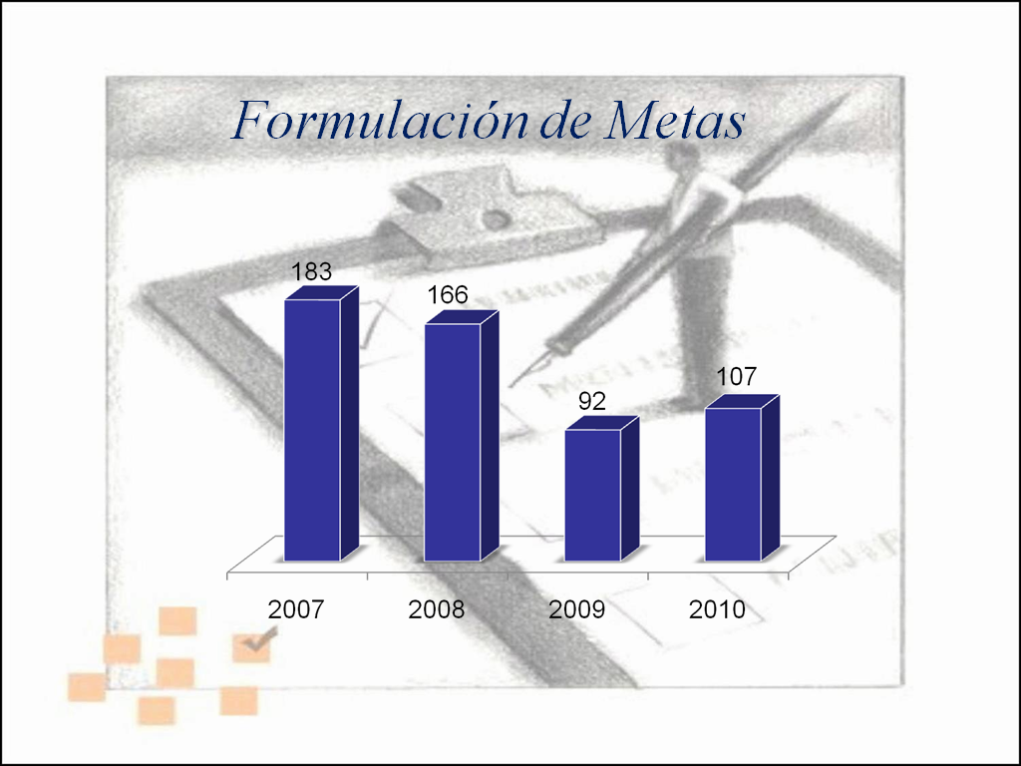
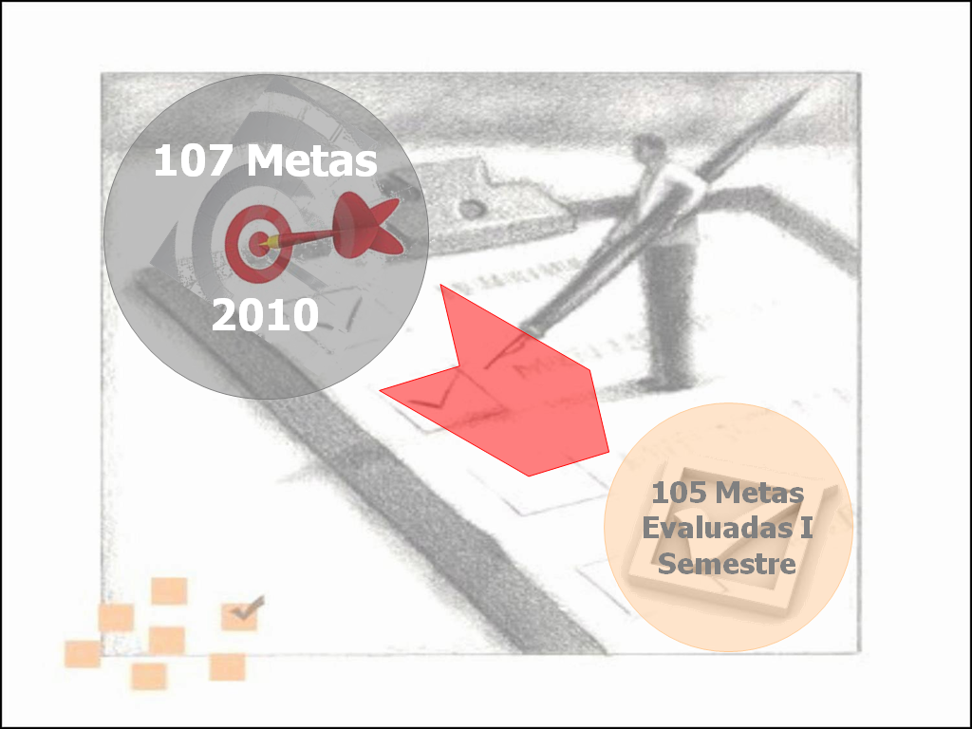

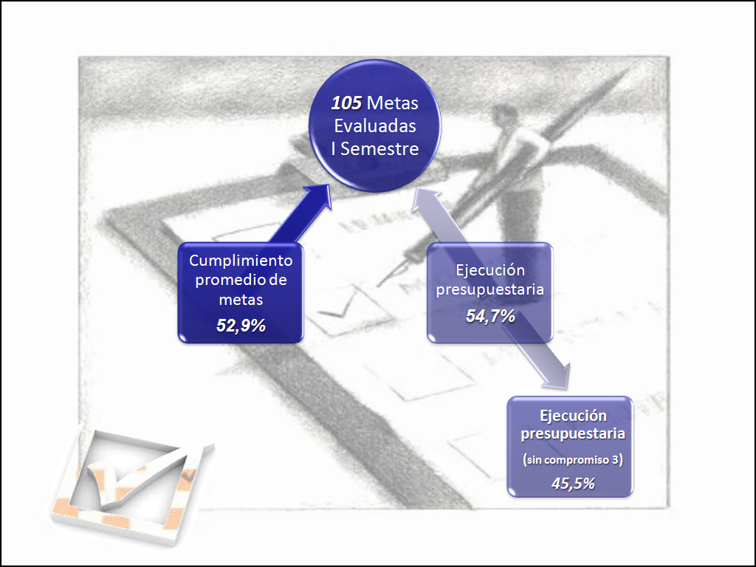

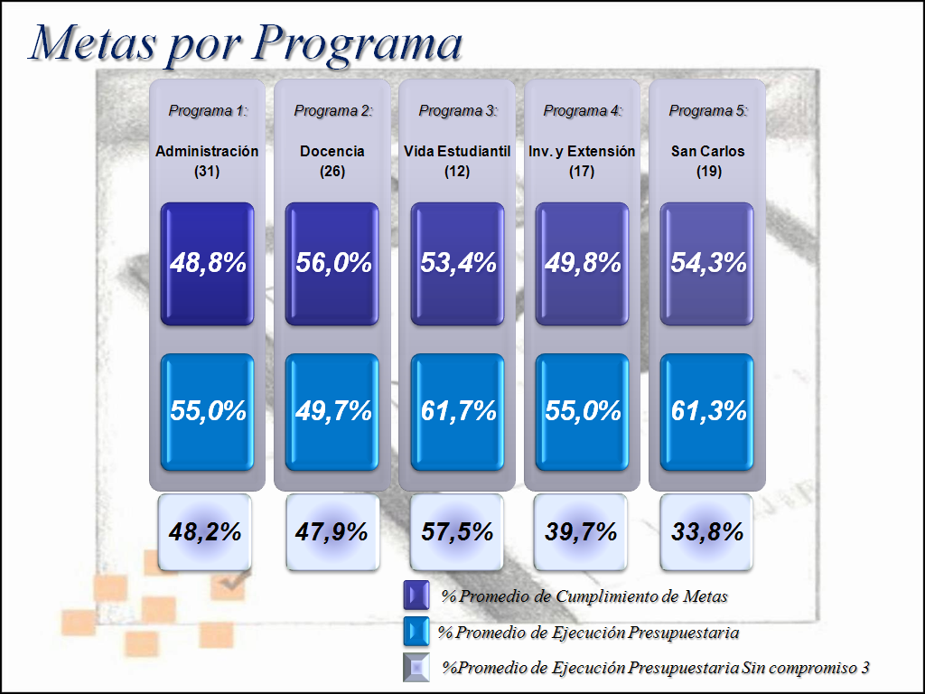

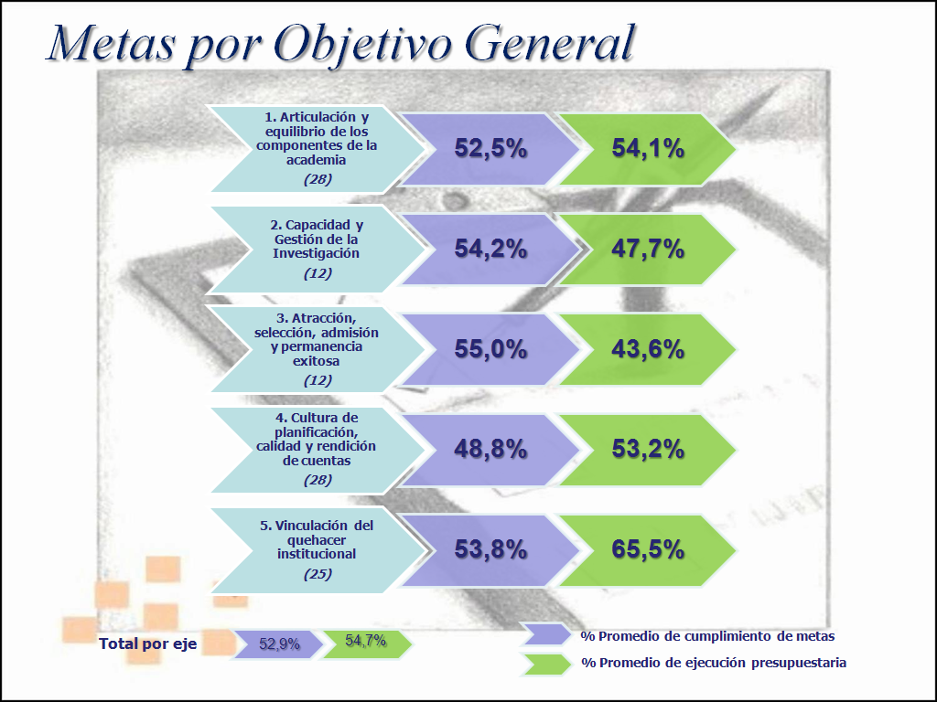
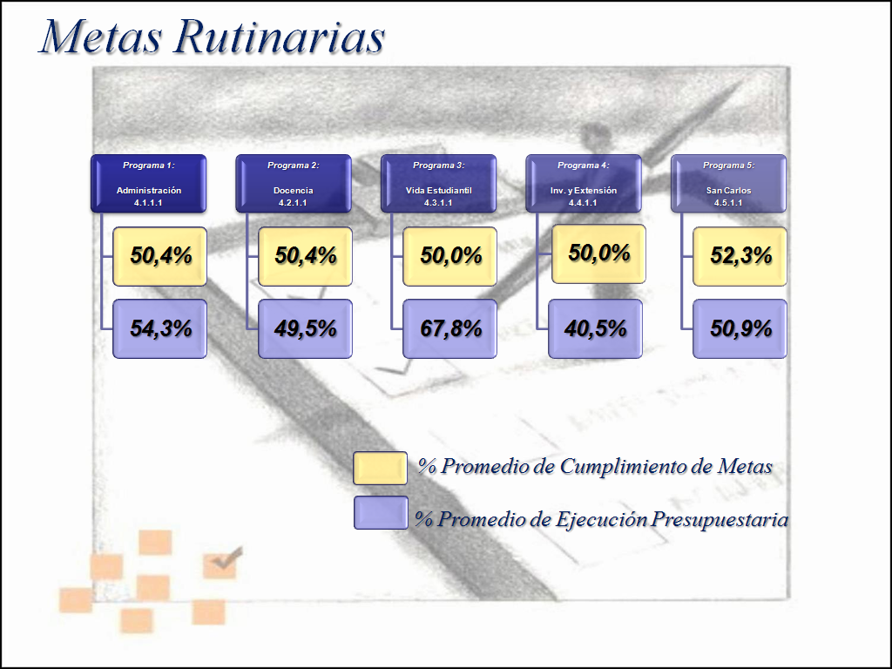

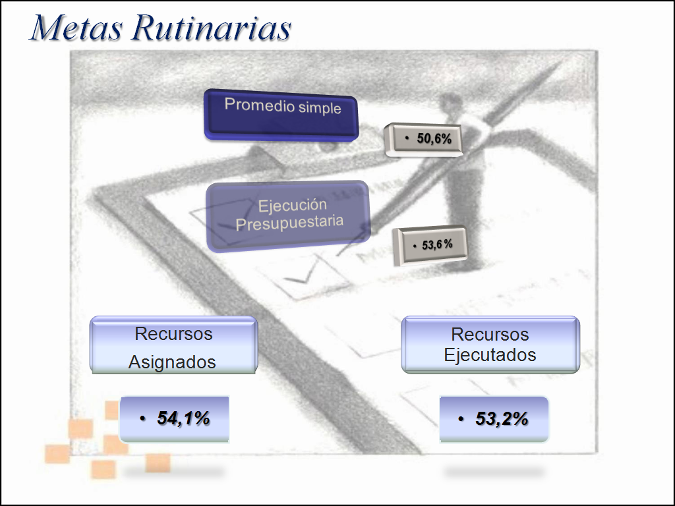
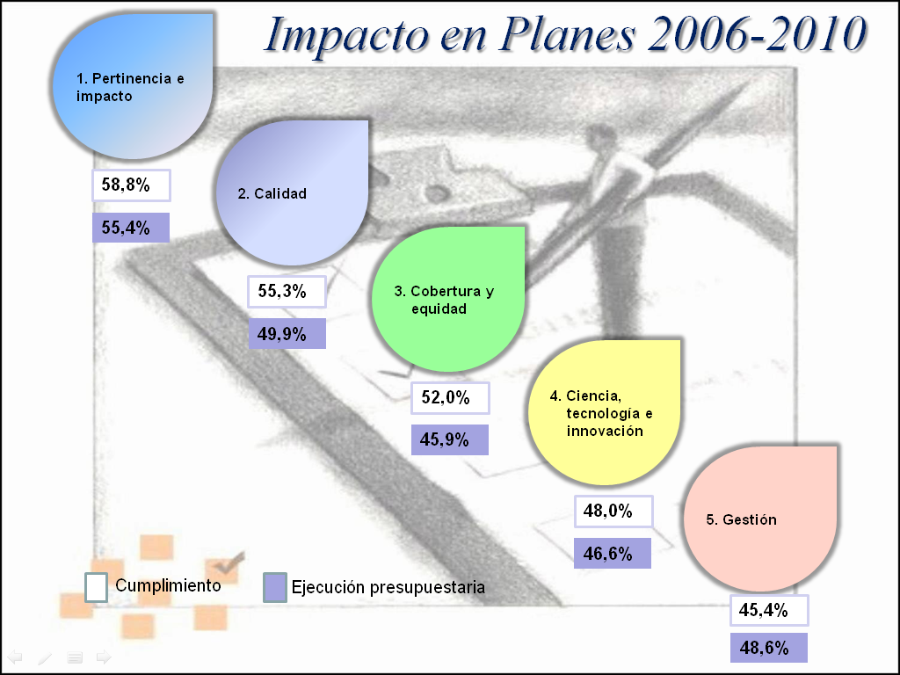

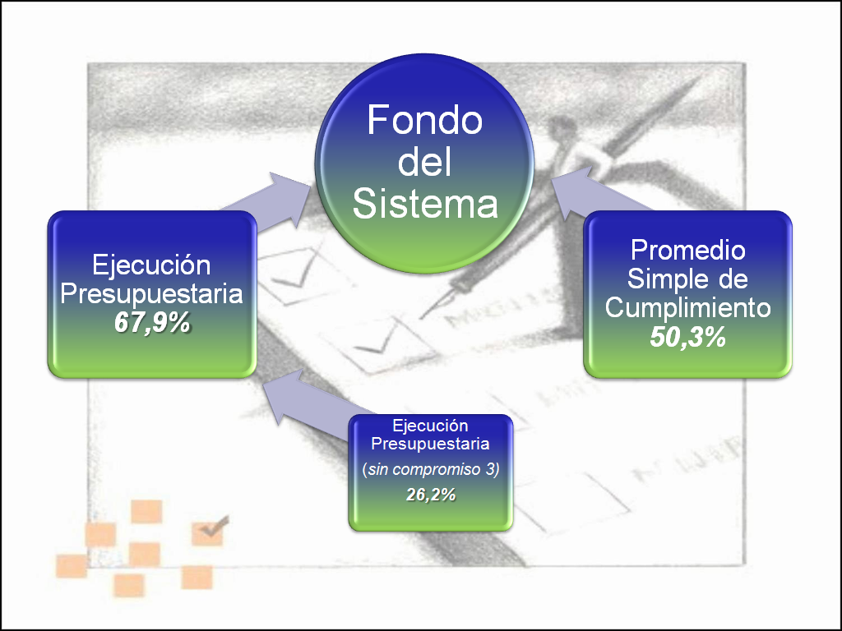

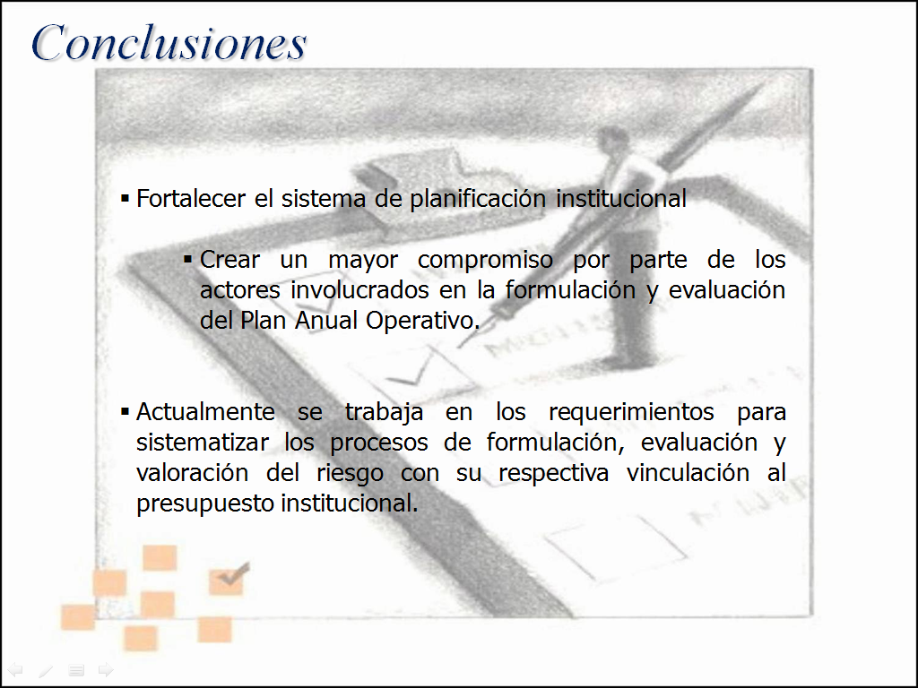
El señor Marcel Hernández resalta de la exposición anterior la diapositiva del Fondo del Sistema y amplía detalles de la misma.
La señora Claudia Zúñiga comenta que ellos tienen un proyecto y aún no les han girado presupuesto de Fondos del Sistema.
El señor Marcel Martínez expresa que los fondos aparecen comprometidos y sí se reflejan y que a la Administración ha venido liberando algunos fondos, pero se está a la espera de que la Contraloría General de la República libere los 3 mil millones de colones
La señora Nancy Hidalgo solicita incorporar un considerando No. 4, para consignar un oficio de la Oficina de Planificación Institucional que se acaba de recibir: el considerando dice: “La Secretaría del Consejo Institucional recibió el Oficio PAO-OPI-165-2010, con fecha 12 de agosto, 2010, suscrito por el MAE. Marcel Hernández Mora, Director de la Oficina de Planificación Institucional, dirigido al M.Sc. Eugenio Trejos Benavides, Presidente del Consejo Institucional, en el cual remite una corrección al párrafo quinto, Capítulo V, Conclusión, de manera que se lea correctamente: “Respecto al fondo del sistema, existe una ejecución presupuestaria de un 67,9% destacando que sin la incorporación de denominado “compromiso 3”, decrece a un 26,2%, y en cuanto al cumplimiento físico de las metas, se alcanza un porcentaje razonable en este semestre de un 50,3%”.
Resalta el esfuerzo de la OPI por presentar una evaluación mucho más amigable con un formato diferente que ayuda a ver con claridad lo que está pasando y esto contribuye grandemente para la toma de decisiones.
NOTA: La señora Grettel Castro agradece la presentación a las personas invitadas, quienes se retiran a las 9:47 a.m.
Se somete a votación la propuesta modificada y se obtiene el siguiente resultado: 9 votos a favor, 0 en contra.
Se somete a votación la firmeza del acuerdo y se obtiene el siguiente resultado: 9 votos a favor, 0 en contra.
Por lo tanto, el Consejo Institucional:
CONSIDERANDO QUE:
- El Consejo Institucional, en Sesión Ordinaria No. 2672, Artículo 9, del 22 de julio de 2010, dio por conocido el Informe de Ejecución Presupuestaria al 30 de junio de 2010.
- La Secretaría del Consejo Institucional recibió el Oficio PAO-OPI-160-2010, con fecha 06 de agosto de 2010, suscrito por el MAE. Marcel Hernández Mora, Director de la Oficina de Planificación Institucional, dirigido al M.Sc. Eugenio Trejos Benavides, Presidente del Consejo Institucional, en el cual remite la Evaluación del Plan Anual Operativo al 30 de junio de 2010.
- La Comisión de Planificación y Administración en reunión No. 360-2010, celebrada el 10 de agosto de 2010, recibió a las señoras María Auxiliadora Navarro y Sonia Astúa, del Departamento Financiero Contable, a la señora Deyanira Meza, de la Auditoría Interna, a la señora Mercedes Mora, los señores Marcel Hernández y José Antonio Sánchez, de la Oficina de Planificación Institucional, quienes expusieron y aclararon dudas de la Evaluación al Plan Anual Operativo al 30 de junio de 2010, y se dispuso elevar al Consejo Institucional para su conocimiento, aprobación y posterior envío a la Contraloría General de la República.
- La Secretaría del Consejo Institucional recibió el Oficio PAO-OPI-165-2010, con fecha 12 de agosto, 2010, suscrito por el MAE. Marcel Hernández Mora, Director de la Oficina de Planificación Institucional, dirigido al M.Sc. Eugenio Trejos Benavides, Presidente del Consejo Institucional, en el cual remite una corrección al párrafo quinto, Capítulo V, Conclusión, de manera que se lea correctamente: “Respecto al fondo del sistema, existe una ejecución presupuestaria de un 67,9% destacando que sin la incorporación de denominado “compromiso 3”, decrece a un 26,2%, y en cuanto al cumplimiento físico de las metas, se alcanza un porcentaje razonable en este semestre de un 50,3%”.
ACUERDA:
- Dar por conocida la Evaluación del Plan Anual Operativo al 30 de junio de 2010, con la corrección incluida en el oficio PAO-OPI-165-2010 y remitirla a la Contraloría General de la República.
- Comunicar. ACUERDO FIRME
NOTA: La señora Rocío Poveda ingresa a las 9:54 am.
La discusión de este punto consta en el archivo digital de la Sesión 2674.
NOTA: Se realiza un receso al ser las 9:55 para asistir a la Concentración Institucional con motivo del proceso de negociación del FEES, que se llevará en la plaza del movimiento estudiantil.
NOTA: Reinicia la sesión a las 12:05 pm.
NOTA: La señora Lilliana Harley ingresa durante el receso.
NOTA: La señora Nancy Hidalgo ingresa durante el receso.
NOTA: El señor Alexander Valerín se retira durante el receso.
ARTICULO 12. Liberación parcial de los recursos reservados a solicitud de la Contraloría General de la República, en el Presupuesto Ordinario 2010, aprobado en la Sesión Extraordinaria No. 2629, Artículo Único del 29 de setiembre del 2009
INVITADOS: MBA. Marcel Hernández, Lic. José Antonio Sánchez, MAE. Auxiliadora Navarro, Licda. Sonia Astúa y el MAE. Nelson Ortega.
El señor Manfred Rivera presenta la propuesta denominada: “Liberación parcial de los recursos reservados a solicitud de la Contraloría General de la República, en el Presupuesto Ordinario 2010, aprobado en la Sesión Extraordinaria No. 2629, Artículo Único del 29 de setiembre del 2009”. (Adjunta a la carpeta de esta Acta), elaborada por la Comisión de Planificación y Administración, la cual dice:
CONSIDERANDO QUE:
- El Consejo Institucional en Sesión Extraordinaria No. 2629, Artículo Único, del 29 de setiembre del 2009, aprobó el Plan Anual Operativo y Presupuesto Ordinario 2010.
- El Consejo de Rectoría y el Departamento Financiero Contable, a solicitud de la Contraloría General de la República en su oficio No. 13056, de fecha 09 de diciembre de 2009, punto 2.1, inciso c, establecieron las partidas que serían reservadas, a fin de cubrir el faltante generado por los fondos pendientes de entrega por parte del Gobierno de la República, en el Presupuesto 2010.
- La Secretaría del Consejo Institucional recibió el oficio PAO-OPI-164-2010, de fecha 10 de agosto de 2010, suscrito por el MAE. Marcel Hernández Mora, Director de la Oficina de Planificación Institucional, dirigido al M.Sc. Eugenio Trejos Benavides, Presidente del Consejo Institucional, con copia a la Comisión de Planificación y Administración, en el cual emite un criterio sobre el impacto en el Plan Anual Operativo 2010, que fueron reservados a solicitud de la Contraloría General de la República, que dice:
“Si se acuerda liberar liberar los recursos para financiar los gastos operativos institucionales, donde se concluye que al existir un Plan Anual Operativo y diversos planes “tácticos” vinculados con el Presupuesto Ordinario 2010, los recursos son necesarios para la ejecución eficaz y eficiente de los mismos, por tanto no se ven afectados con la liberación de los recursos, más bien se asegura un mayor cumplimiento de las metas planificadas con una mayor ejecución presupuestaria.
Se adjunta un resumen general por programa, según monto global de la propuesta de liberación del compromiso presentado por el Departamento Financiero Contable en los oficios antes mencionados.
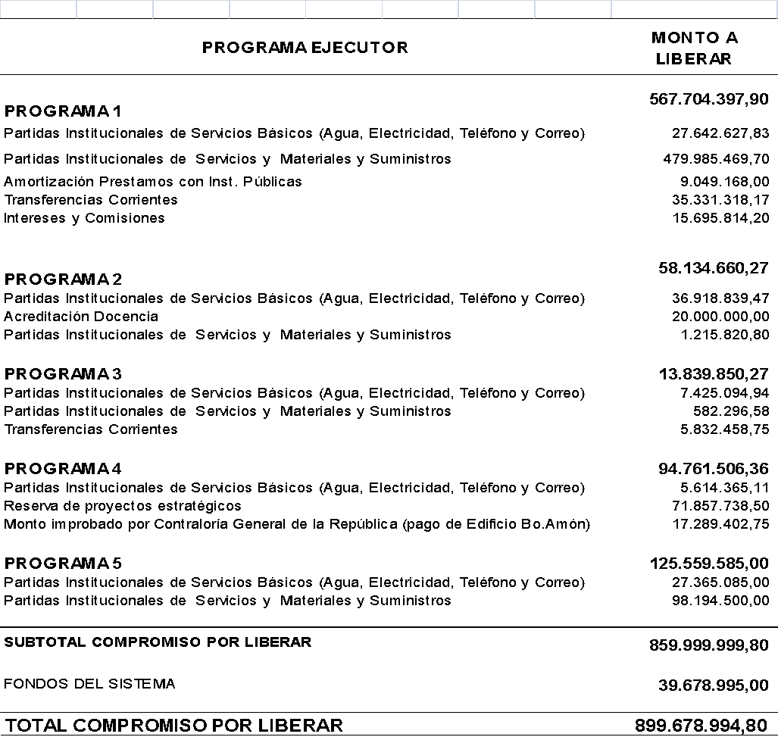
- La Secretaría del Consejo Institucional recibió el oficio R-745-2010, de fecha 11 de agosto de 2010, suscrito por el M.Sc. Eugenio Trejos Benavides, Rector, dirigido a la BQ. Grettel Castro Portuguez, Coordinadora de la Comisión de Planificación y Administración, en el cual adjunta el oficio DFC-1153-2010, “Ajuste de Compromisos Existentes”, e informa que dicho documento fue conocido por el Consejo de Rectoría en la Sesión No. 28-2010, Artículo 2, del 09 de agosto de 2010.
- La Comisión de Planificación y Administración, en reunión No. 360-2010, celebrada el martes 10 de agosto de 2010, recibe a las señoras María Auxiliadora Navarro y Sonia Astúa, del Departamento Financiero Contable, a la señora Deyanira Meza, de la Auditoría Interna, a la señora Mercedes Mora, los señores Marcel Hernández y José Antonio Sánchez, de la Oficina de Planificación Institucional, con el fin de que expongan los informes correspondientes a la Liberación parcial de los recursos presupuestarios supeditados en la aprobación del Presupuesto Ordinario 2010, por lo que la Comisión dispuso aprobar el informe y elevar una propuesta al pleno para conocimiento y aprobación.
SE PROPONE:
- Dar por aprobada la Liberación parcial de los recursos presupuestarios supeditados en la aprobación del Presupuesto Ordinario 2010, Sesión Extraordinaria No. 2629, Artículo Único del 29 de setiembre de 2009, por un monto de ¢899.678.994,80.
NOTA: Ingresan las personas invitadas a las 12:10 p.m.
La señora Grettel Castro, da la bienvenida a las personas invitadas y ofrece el espacio para la presentación.
La señora Auxiliadora Navarro realiza la introducción del tema. Comenta que cuando se formuló el Presupuesto 2010 había tres mil trescientos veintiséis millones que quedaron sujetos a que el Gobierno incorporara los recursos al presupuesto ordinario, pero no tenían respaldo económico, por lo que la Contraloría los aprobó sujeto a que la Administración tomara las medidas correspondientes para que no se gastaran. Agrega que la Administración comprometió esos recursos a efecto de garantizar a la Contraloría de que no se iban a gastar. Comenta que a la fecha las partidas comprometidas se deben liberar porque son partidas institucionales que afectan el accionar de la institución, por lo que se propuso a la Contraloría una sustitución de compromisos.
NOTA: El Señor Alexander Valerín ingresa a las 12:20 p.m.
La señora Sonia Astúa procede con la presentación de la liberación parcial.
RESUMEN
Compromiso administrativo Supeditado a la aprobación del Presupuesto Extraordinario de la República
CONTENIDO
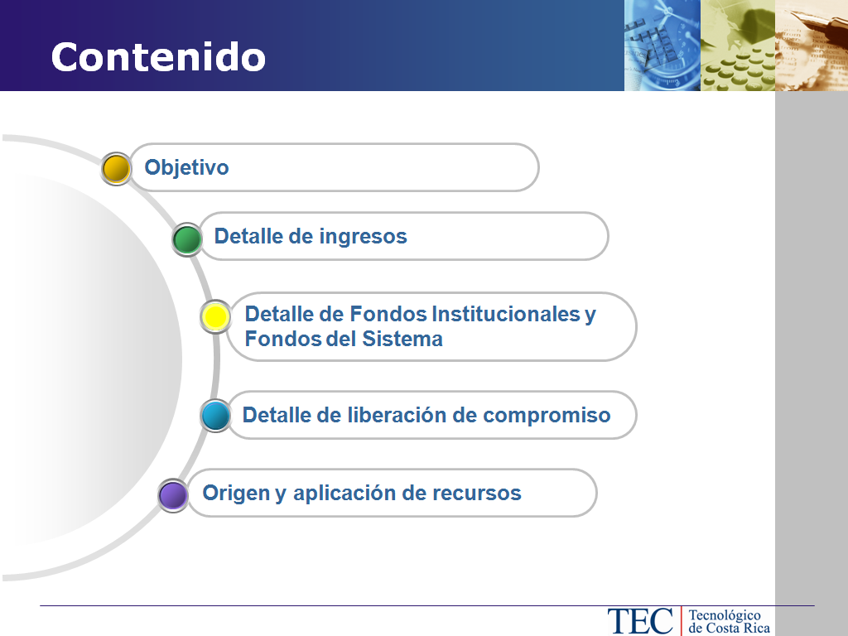
OBJETIVO
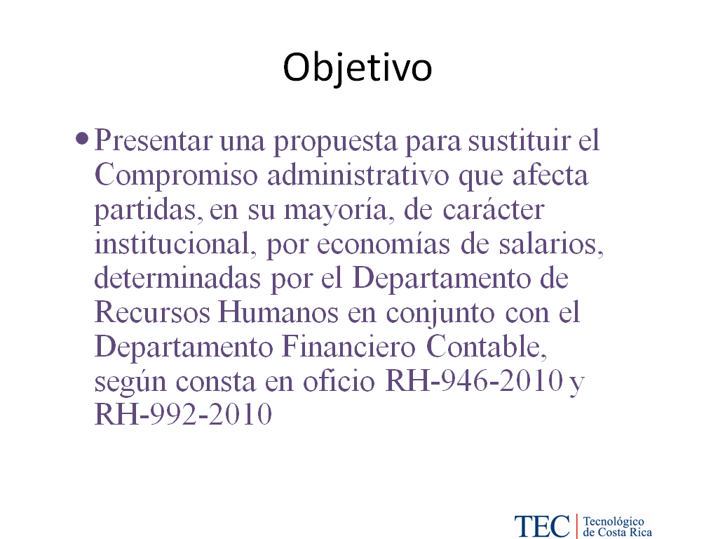
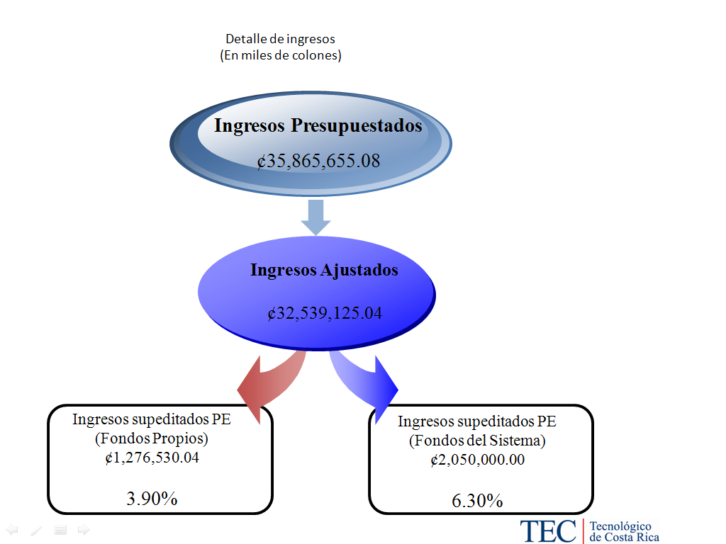

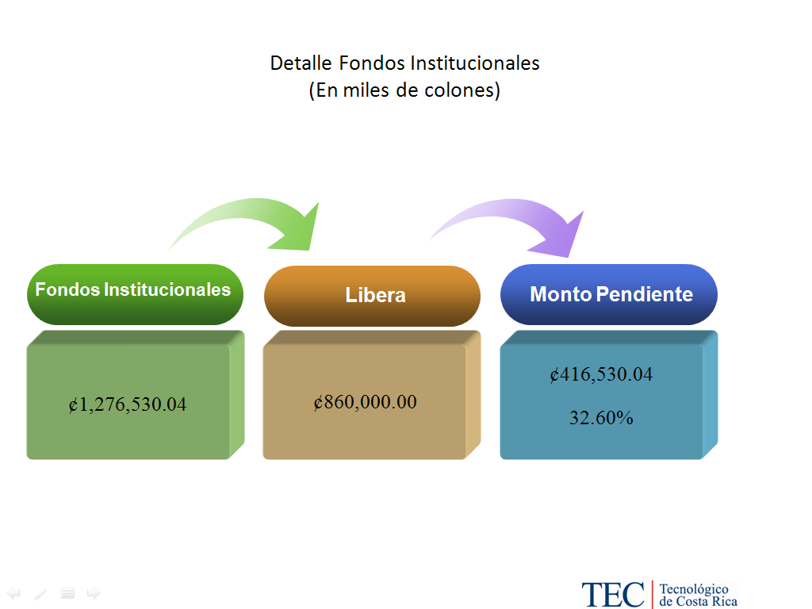

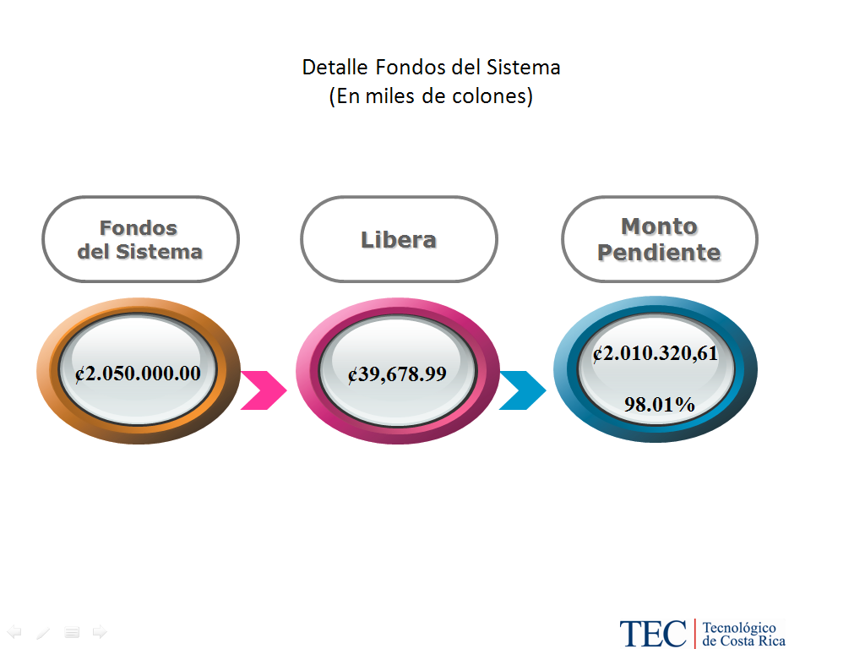

Compromiso Administrativo
(En miles de colones)
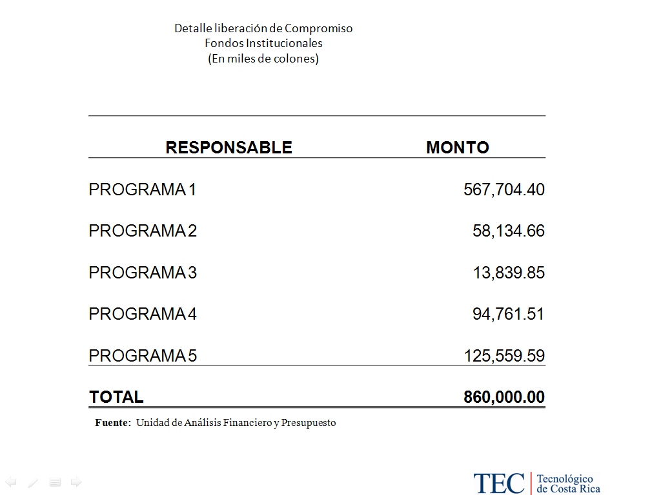
Compromiso Administrativo
(En miles de colones)
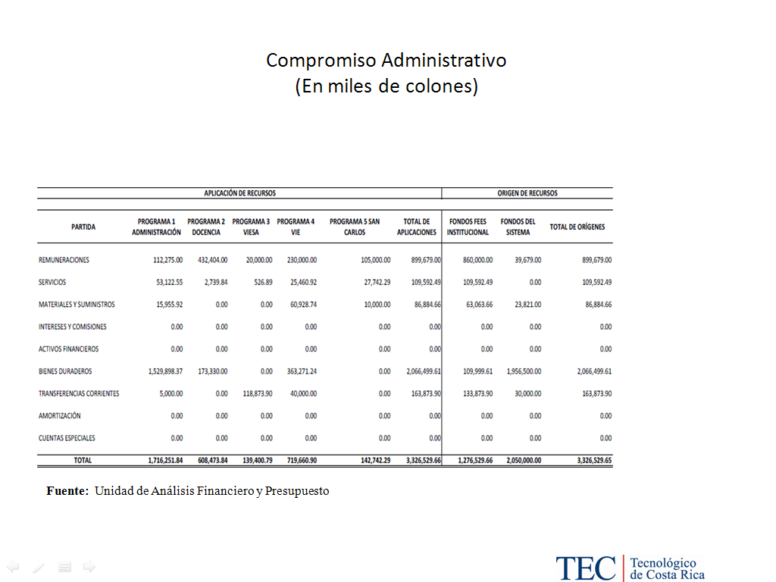
La señora Auxiliadora Navarro interviene y aclara que se está liberando parcialmente, por lo que se debe tomar en consideración que de aquí a setiembre si los recursos no ingresan habría que estar valorando para ver como se libera la otra parte de los recursos.
El señor Isidro Álvarez consulta qué pasaría si del todo no ingresan a tiempo las partidas del presupuesto extraordinario de la República, el mensaje que se estaría enviando a las autoridades externas o gubernamentales a la Asamblea sería que la universidad sí puede subsistir sin esos recursos ¿o está mal en su apreciación?
La señora Auxiliadora Navarro responde que desde el punto de vista político se puede visualizar de esa forma; sin embargo, economía de salarios todos los años han tenido, por la ejecución misma, entonces lo que está utilizando en este momento se va a reflejarse al final en el superávit.
El señor Alexander Valerín agrega que no se está liberando el 100% de los recursos comprometidos, es menos del 30%.
La señora Sonia Astúa añade que del Fondo del Sistema solo se están liberando 39 millones y la mayoría de los recursos están en bienes duraderos y se está siguiendo el proceso de licitaciones y eso podría traer problemas serios en el proceso de ejecución. Sugiere que se incorporen estos recursos como un superávit proyectado para que no se suspenda el proceso licitatorio.
El señor Marcel Hernández refuerza que el impacto que tiene que medir se va directamente a Fondos de Sistema, el impacto que se va a tener es el congelamiento de proyectos.
La señora Nancy Hidalgo corrige la propuesta.
El señor Isidro Álvarez sugiere agregar en el propone uno: “según el detalle del considerando 3”.
Se somete a votación la propuesta corregida y se obtiene el siguiente resultado: 10 votos a favor, 0 en contra. Se somete a votación la firmeza del acuerdo y se obtiene el siguiente resultado: 10 votos a favor, 0 en contra.
Por lo tanto, el Consejo Institucional:
CONSIDERANDO QUE:
- El Consejo Institucional en Sesión Extraordinaria No. 2629, Artículo Único, del 29 de setiembre del 2009, aprobó el Plan Anual Operativo y Presupuesto Ordinario 2010.
- El Consejo de Rectoría y el Departamento Financiero Contable, a solicitud de la Contraloría General de la República en su oficio No. 13056, de fecha 09 de diciembre de 2009, punto 2.1, inciso c, establecieron las partidas que serían reservadas, a fin de cubrir el faltante generado por los fondos pendientes de entrega por parte del Gobierno de la República, en el Presupuesto 2010.
- La Secretaría del Consejo Institucional recibió el oficio PAO-OPI-164-2010, de fecha 10 de agosto de 2010, suscrito por el MAE. Marcel Hernández Mora, Director de la Oficina de Planificación Institucional, dirigido al M.Sc. Eugenio Trejos Benavides, Presidente del Consejo Institucional, con copia a la Comisión de Planificación y Administración, en el cual emite un criterio sobre el impacto en el Plan Anual Operativo 2010, que fueron reservados a solicitud de la Contraloría General de la República, que dice:
“Si se acuerda liberar liberar los recursos para financiar los gastos operativos institucionales, donde se concluye que al existir un Plan Anual Operativo y diversos planes “tácticos” vinculados con el Presupuesto Ordinario 2010, los recursos son necesarios para la ejecución eficaz y eficiente de los mismos, por tanto no se ven afectados con la liberación de los recursos, más bien se asegura un mayor cumplimiento de las metas planificadas con una mayor ejecución presupuestaria.
Se adjunta un resumen general por programa, según monto global de la propuesta de liberación del compromiso presentado por el Departamento Financiero Contable en los oficios antes mencionados.
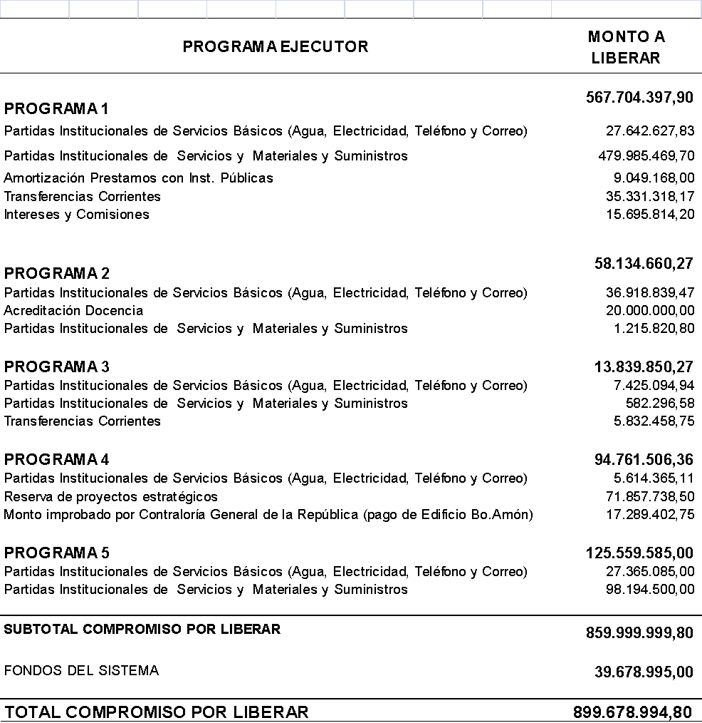
- La Secretaría del Consejo Institucional recibió el oficio R-745-2010, de fecha 11 de agosto de 2010, suscrito por el M.Sc. Eugenio Trejos Benavides, Rector, dirigido a la BQ. Grettel Castro Portuguez, Coordinadora de la Comisión de Planificación y Administración, en el cual adjunta el oficio DFC-1153-2010, “Ajuste de Compromisos Existentes”, e informa que dicho documento fue conocido por el Consejo de Rectoría en la Sesión No. 28-2010, Artículo 2, del 09 de agosto de 2010.
- La Comisión de Planificación y Administración, en reunión No. 360-2010, celebrada el martes 10 de agosto de 2010, recibe a las señoras María Auxiliadora Navarro y Sonia Astúa, del Departamento Financiero Contable, a la señora Deyanira Meza, de la Auditoría Interna, a la señora Mercedes Mora, los señores Marcel Hernández y José Antonio Sánchez, de la Oficina de Planificación Institucional, con el fin de que expongan los informes correspondientes a la liberación parcial de los recursos presupuestarios reservados a solicitud de la Contraloría General de la República, por lo que la Comisión dispuso aprobar el informe y elevar una propuesta al pleno para conocimiento y aprobación.
ACUERDA:
- Dar por aprobada la liberación parcial de los recursos presupuestarios reservados a solicitud de la Contraloría General de la República en el Presupuesto Ordinario 2010, por un monto de ¢899.678.994,80, según el detalle mostrado en el considerando N. 3.
- Comunicar. ACUERDO FIRME.
La discusión de este punto consta en el archivo digital de la Sesión 2674.
ARTICULO 13. Modificación Presupuestaria No. 03-2010
INVITADOS: MBA. Marcel Hernández, Lic. José Antonio Sánchez, MAE. Auxiliadora Navarro, Licda. Sonia Astúa, Licda. Deyanira Meza y el MAE. Nelson Ortega.
NOTA: Ingresan las personas invitadas a las 12:40 pm.
La señora Auxiliadora Navarro comenta que esta Modificación es parte de lo que ya se había presentado y que había quedado sujeta de análisis por parte de la Administración; está compuesta por 47 solicitudes, donde destaca la 337 que es la que mueve casi el 50% de esta Modificación. Agrega que reacomoda el superávit que se dio en el presupuesto ordinario 2010, así como el equipo de publicaciones.
La señora Sonia Astúa procede con la presentación.
Variación al Presupuesto Ordinario
Objetivo de la Modificación
- Se refuerza la partida de Indemnizaciones.
- Se incorporan recursos para la partida de “Préstamos al Sector Privado (Estudiante )”
- Variación de la partida de remuneraciones para reforzar Prestaciones Legales. (Economías de salarios)
- Se refuerza la partida de Indemnizaciones.
- Se incorporan recursos para la partida de “Préstamos al Sector Privado (Estudiante )”
- Variación de la partida de remuneraciones para reforzar Prestaciones Legales. (Economías de salarios)
Resumen
- Período: Junio
- Numeración: De la No. 291 a la No. 337
- Monto total de las variaciones:
¢ 813,983.93 miles.
Aprobación por parte del Consejo Institucional
Sección Única
Modificaciones pendientes de aprobación por parte del Consejo Institucional. (Aplica Artículo 10 del Reglamento)
Total: 46 Modificaciones representa 100 %
Monto: ¢813,983.93 miles
Origen y aplicación de recursos (en miles de colones)
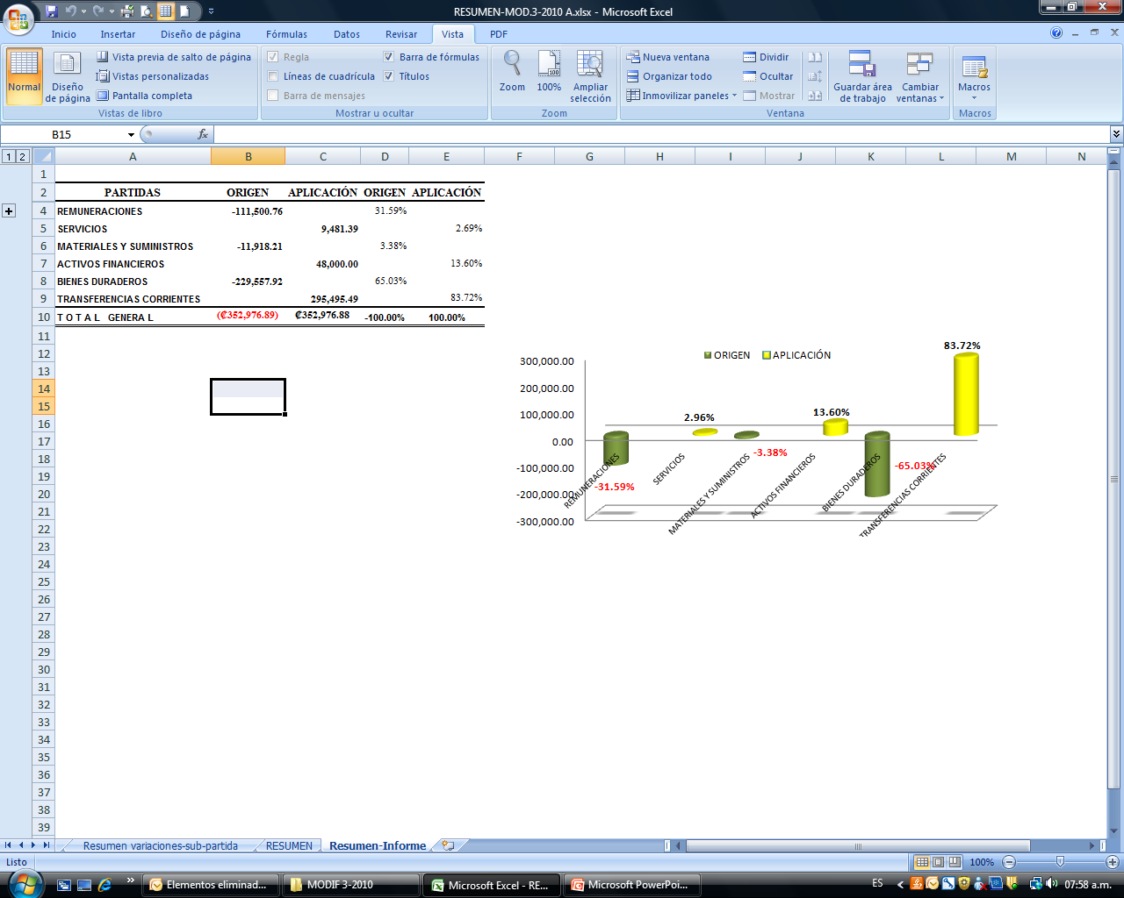
Efecto de las variaciones por partida
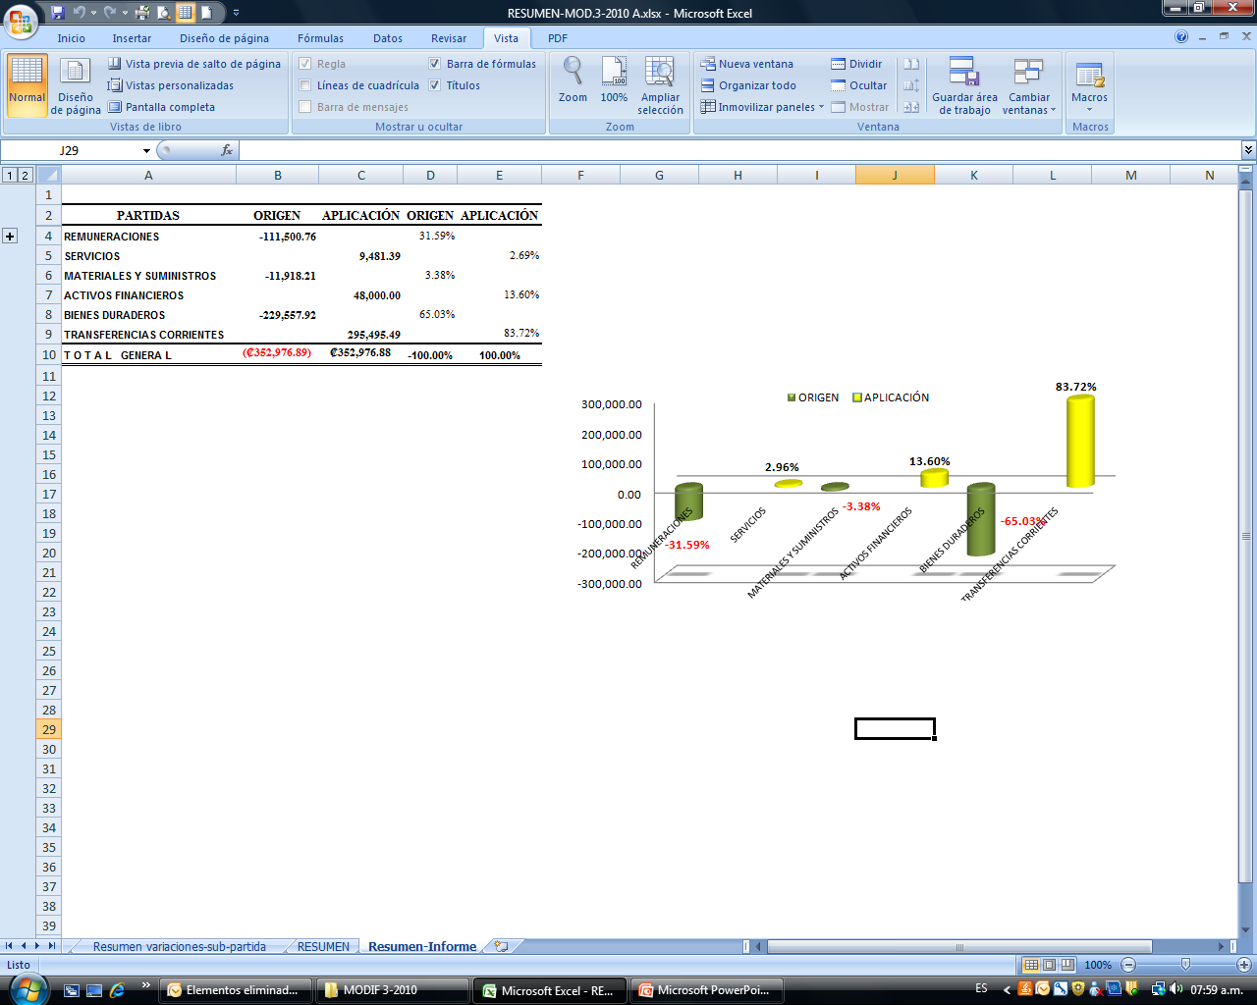
Variación General (en miles de colones)
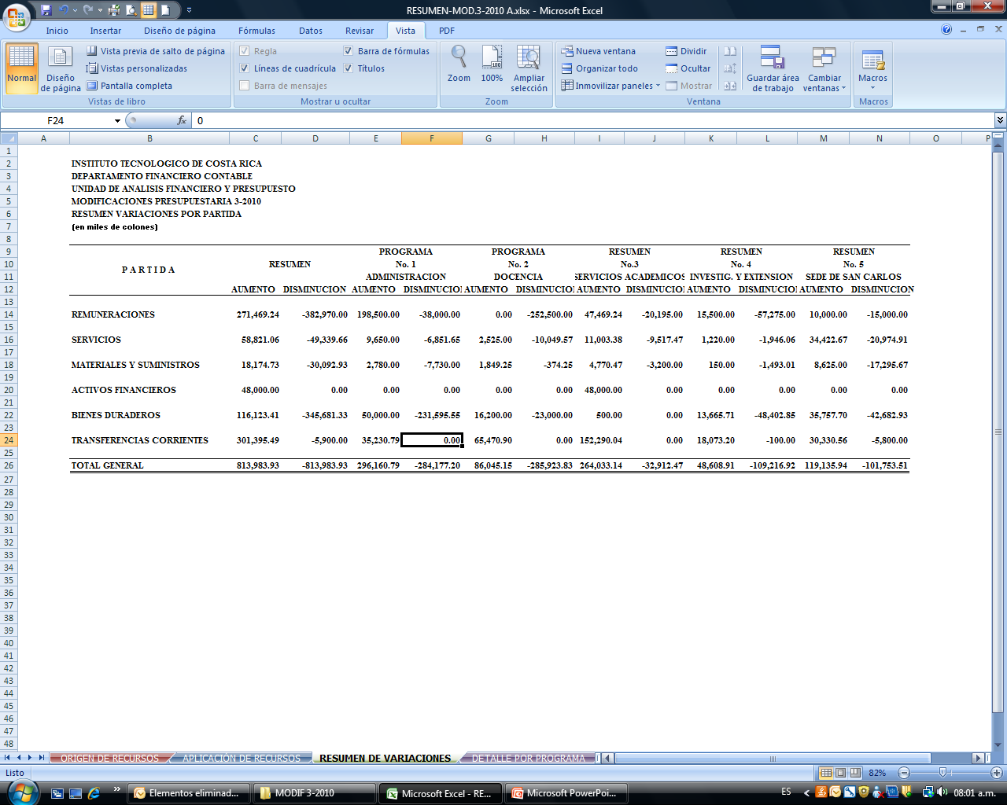
Gráfico de Variación General (en miles de colones)
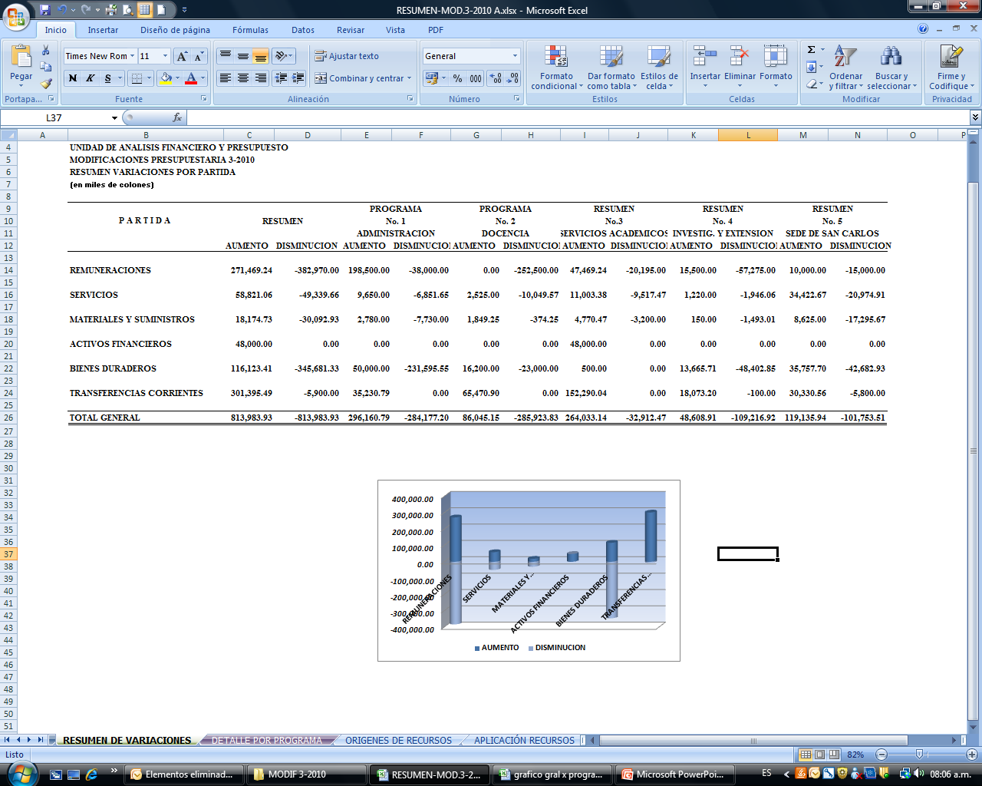
VARIACIONES MÁS RELEVANTES EN EL PRESUPUESTO ORDINARIO Modificación 3-2010
VARIACIONES POR PROGRAMA
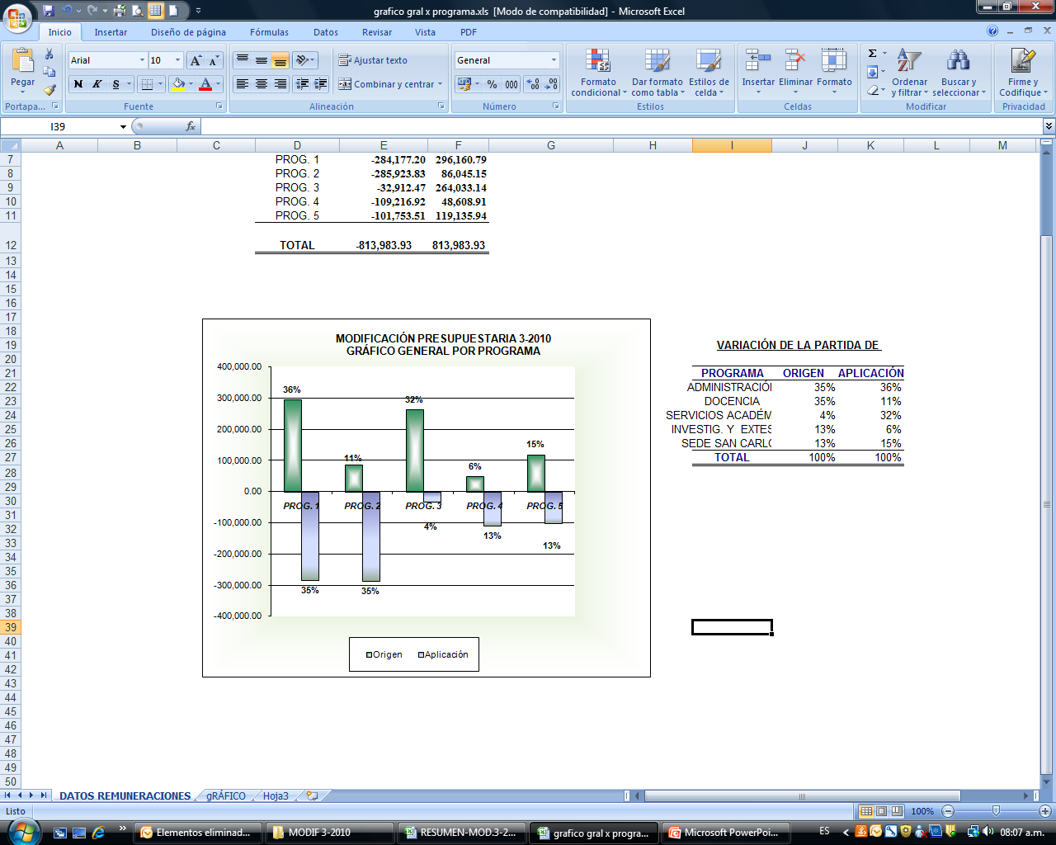

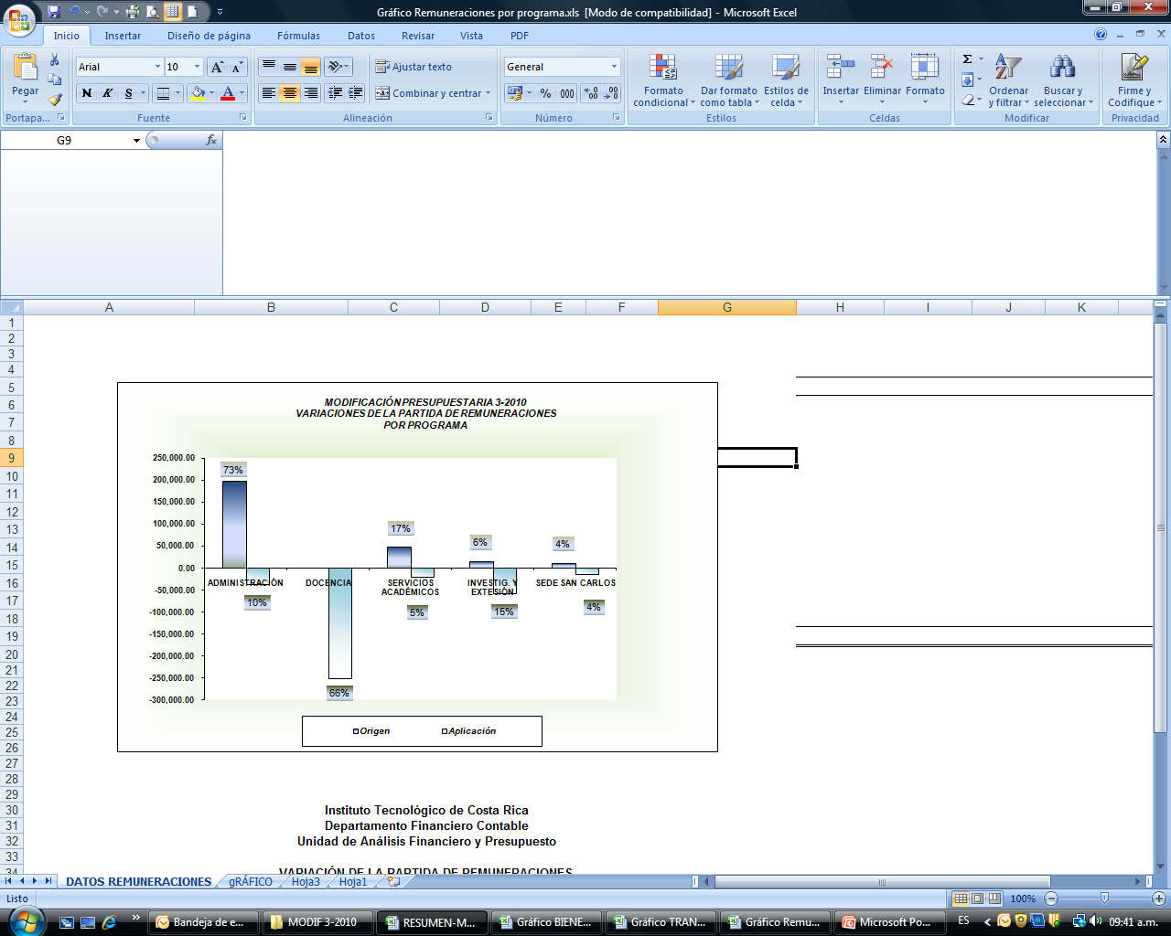
REMUNERACIONES

REMUNERACIONES
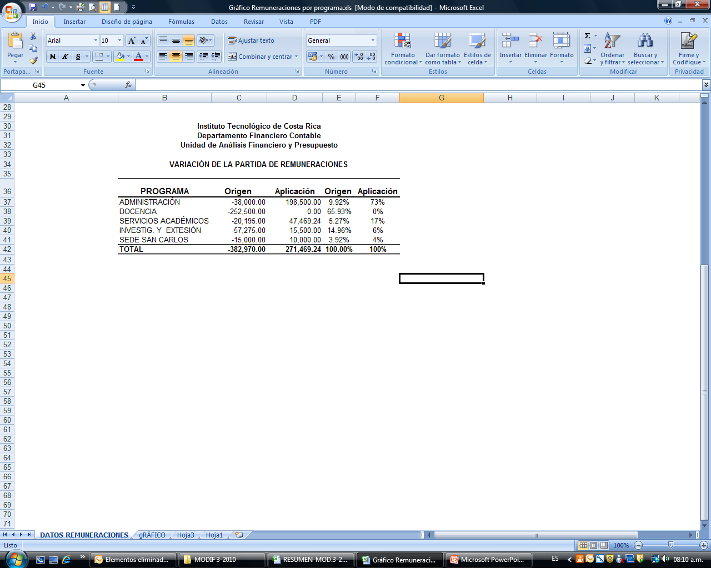
- ELEMENTOS CONSIDERADOS:
  - EL PRINCIPAL ELEMENTO A CONSIDERAR ES LA ASIGNACIÓN DE RECURSOS PRODUCTO DEL INCREMENTO DE ¢5,000.00 EN PLAZAS CATEGORÍAS 1 A LA 16.
  - SE REALIZAN AJUSTES EN DIFERENTES PARTIDAS, PRODUCTO DE LA PROYECCIÓN BASADA EN LA EJECUCIÓN AL 30 DE ABRIL DEL 2010.
  - SE REFUERZA LA PARTIDA DE PRESTACIONES LEGALES.
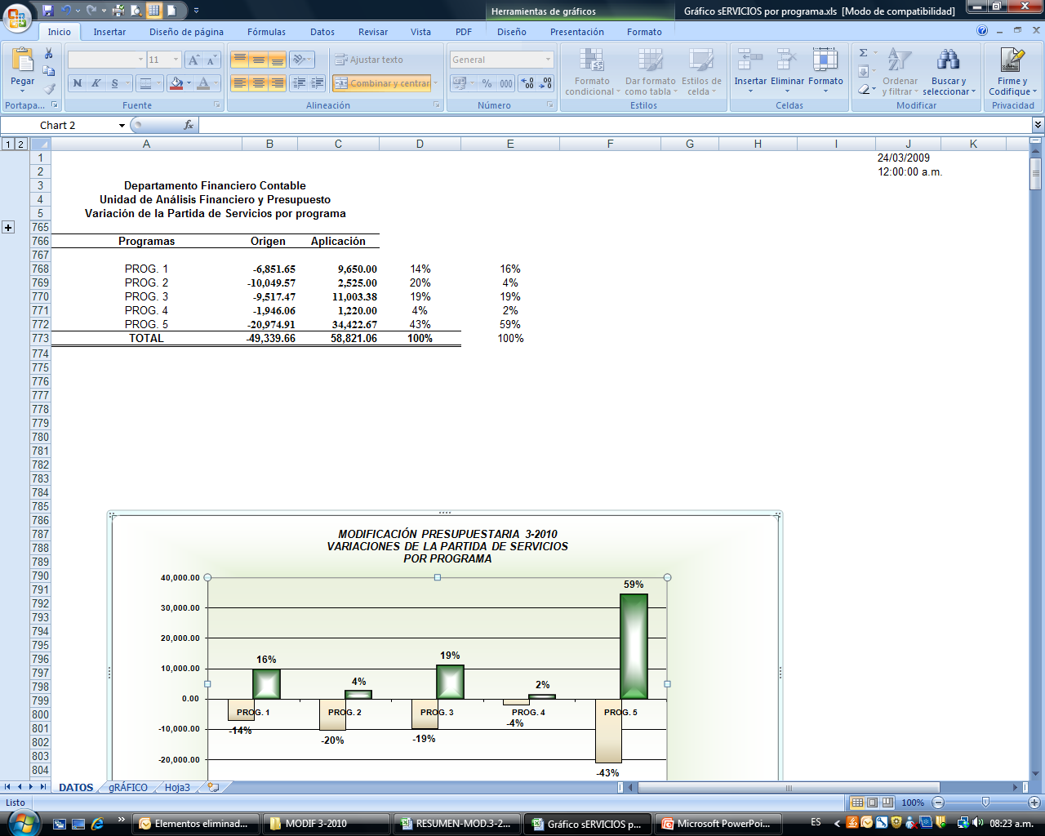
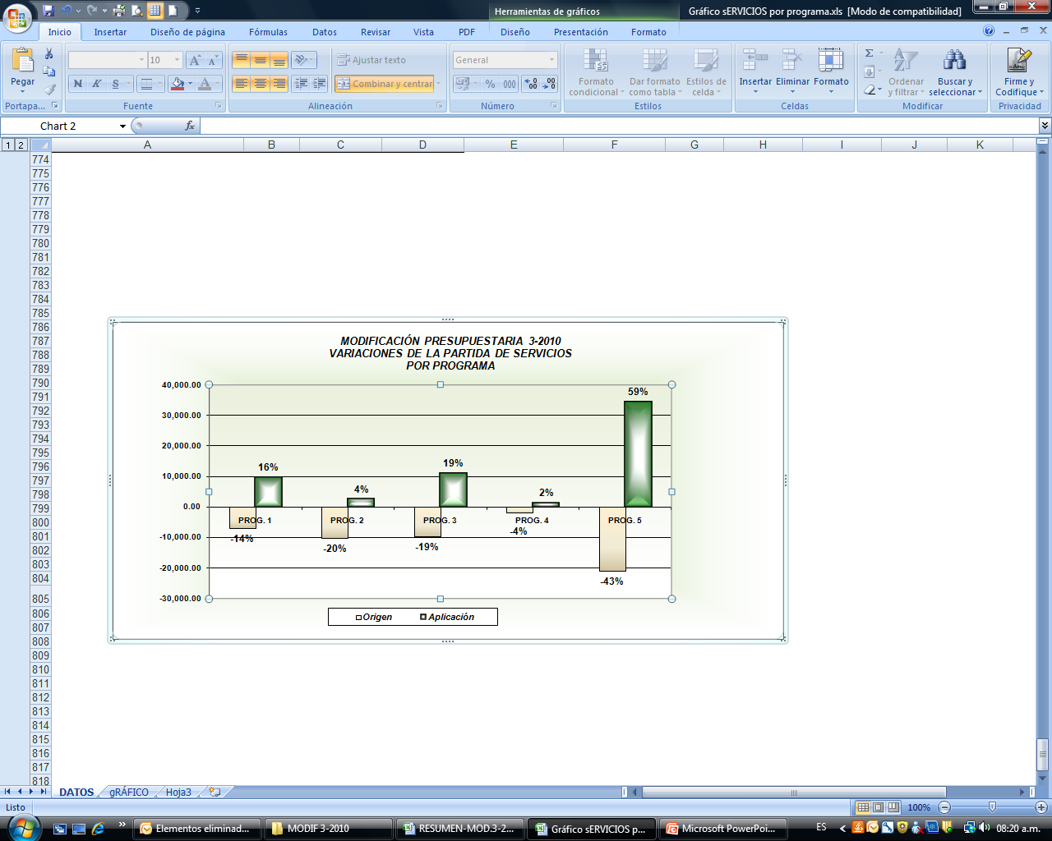

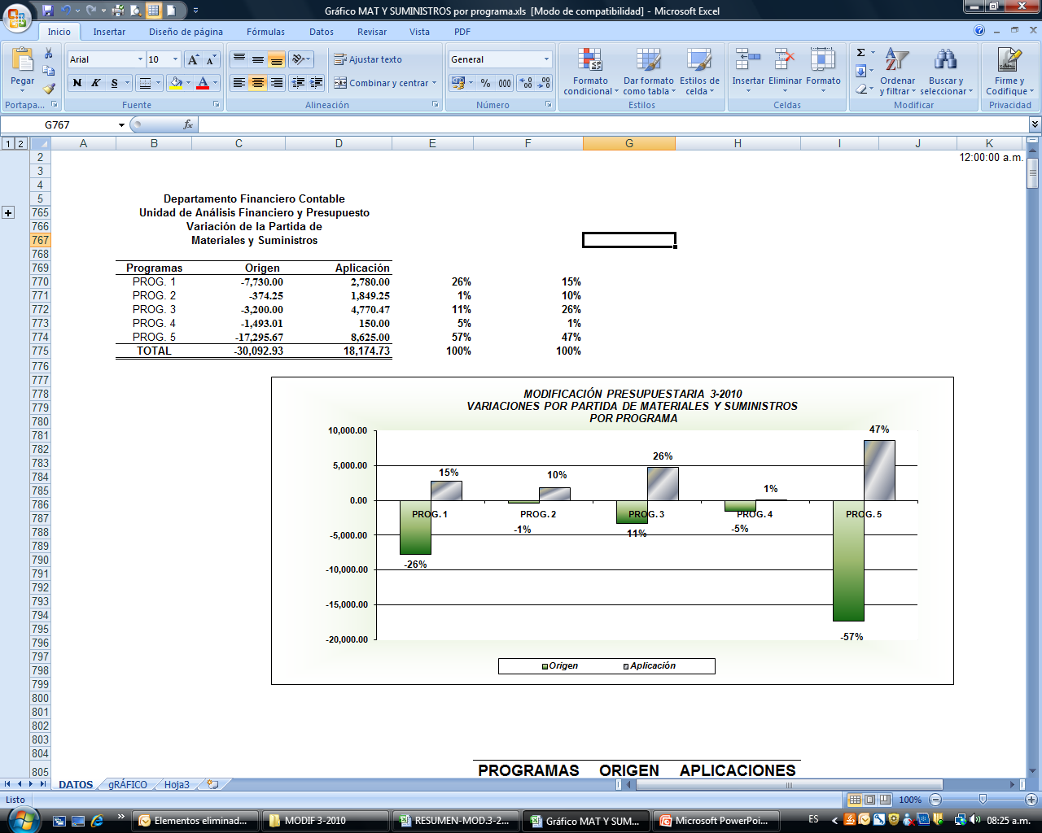
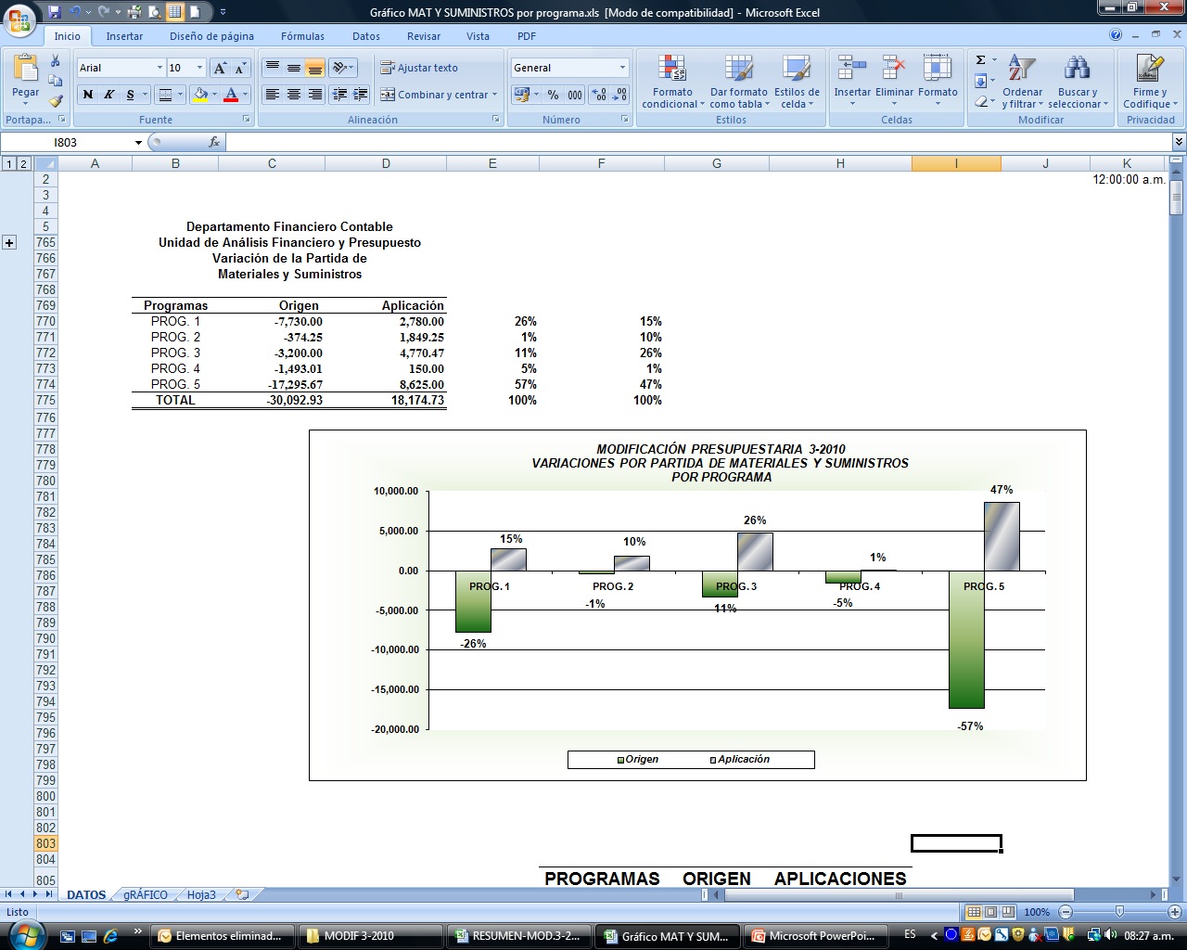
Otras Partidas a Considerar

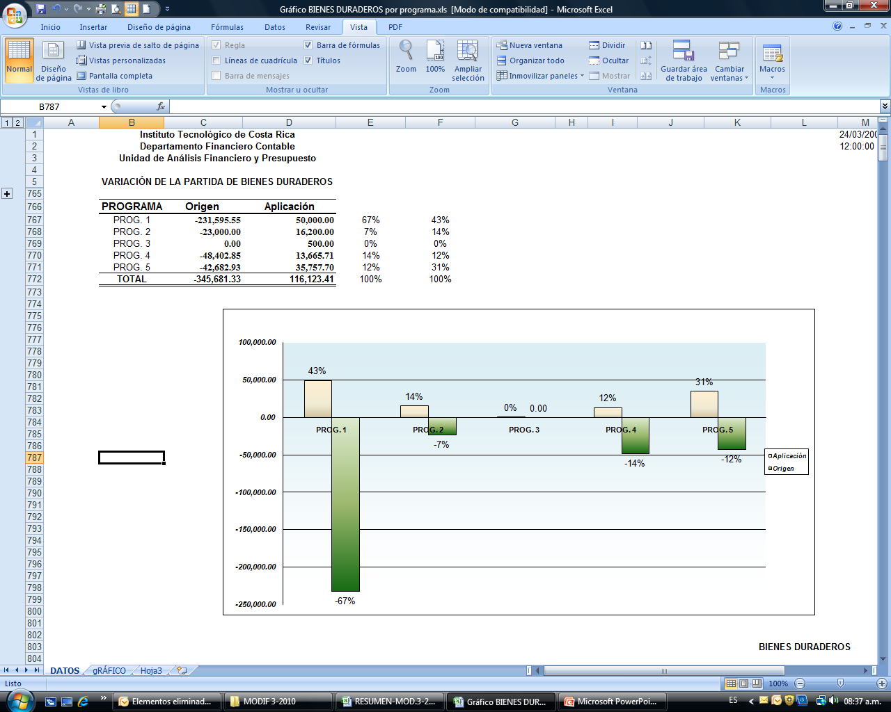

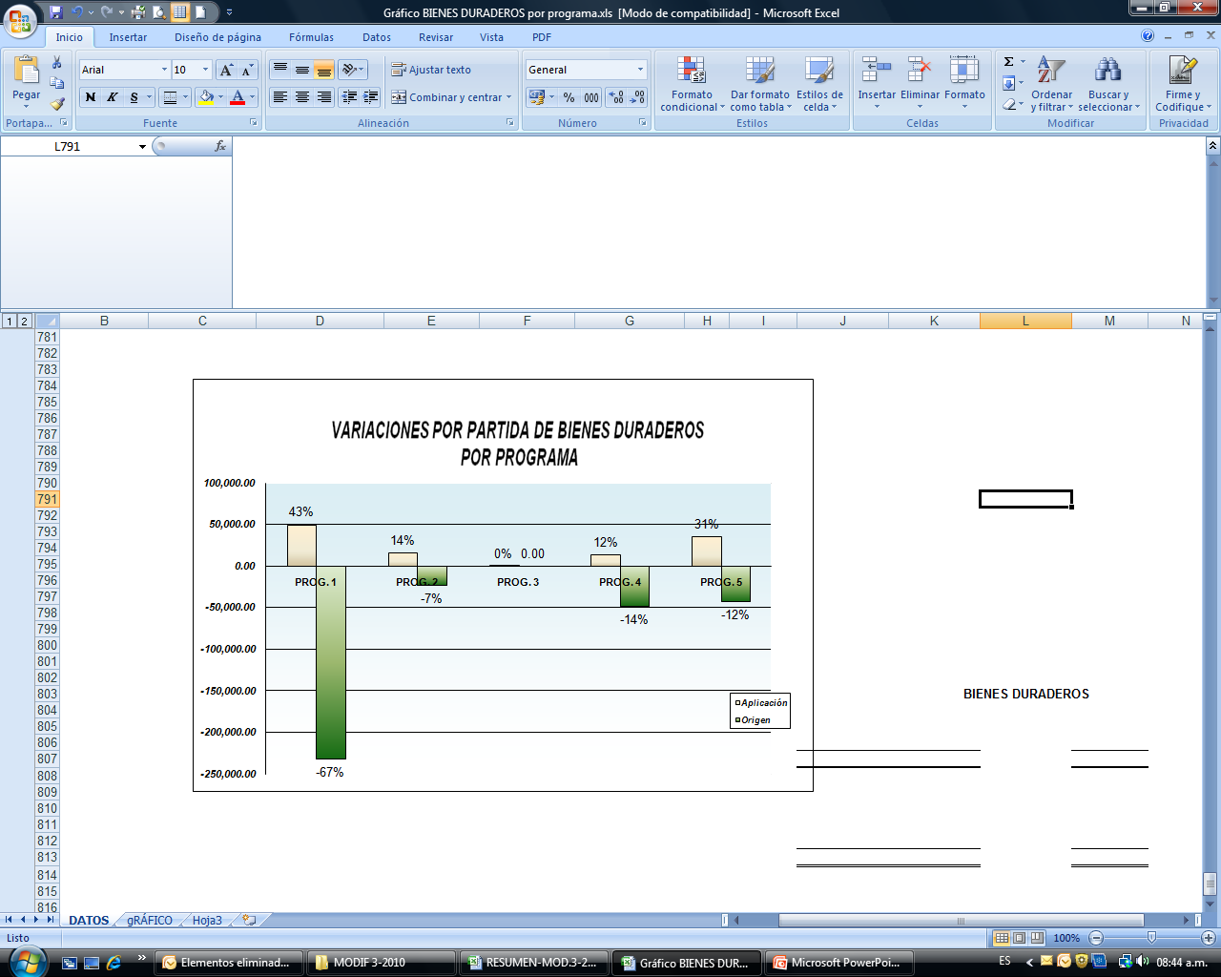

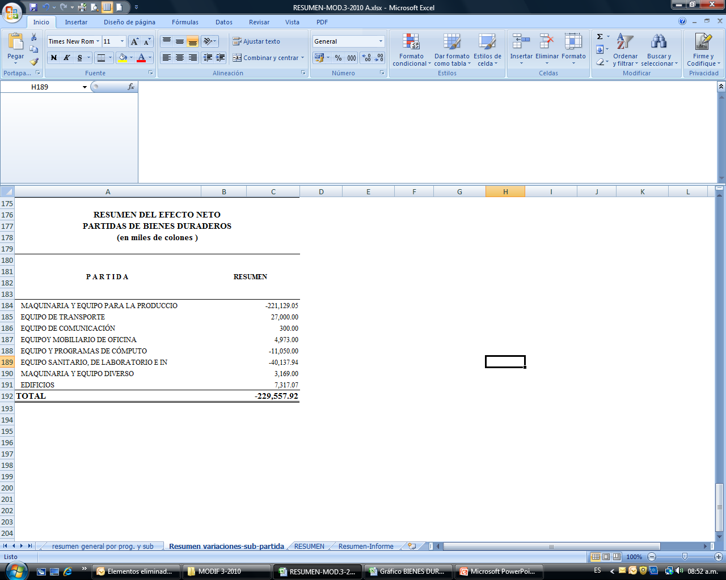

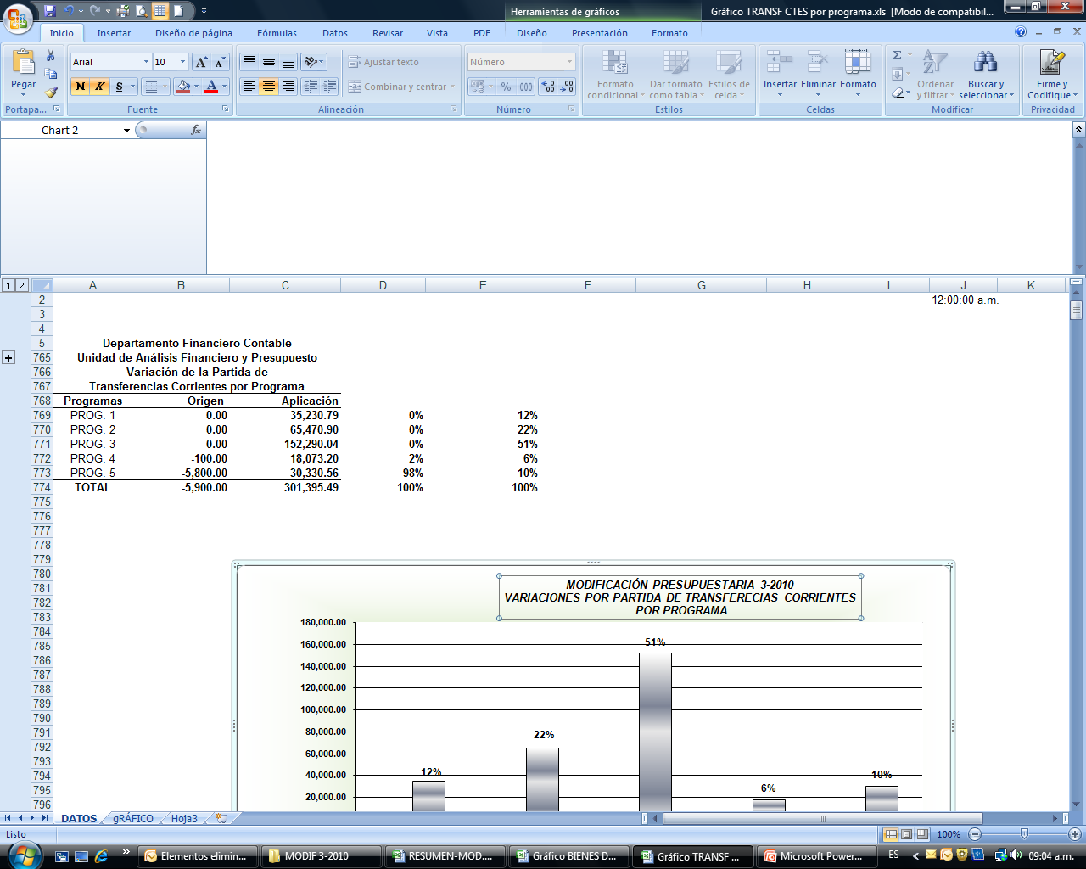
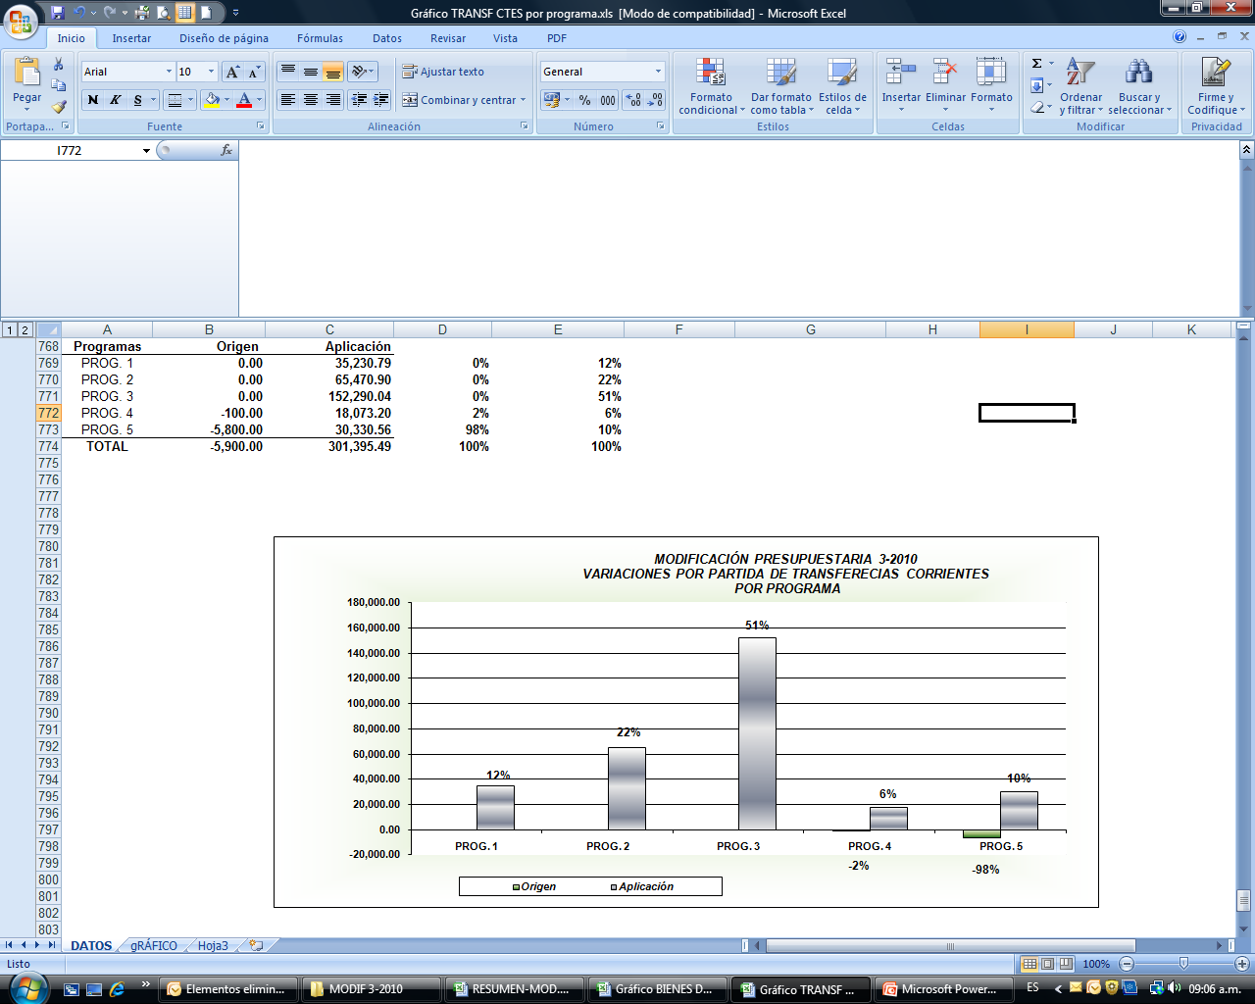
El señor Nelson Ortega complementa sobre la economía de salarios señala que los estudios evidencian que las partidas de remuneraciones presentan un comportamiento entre un semestre y otro, lo que da seguridad de que la proyección que se pueda determinar en economía de salarios se puede tomar en forma lineal considerando elementos que están por remunerarse. Agrega sobre las partidas que se están remunerando, la partida de vacaciones es para aquellos funcionarios que debieron laborar en proyectos en ejecución, entonces lo ideal es compensar las vacaciones para no acumular ese compromiso. Añade que respecto a tiempo extraordinario es valorando la ejecución que ha mostrado hasta abril, y otro refuerzo que se está incluyendo en la partida de indemnizaciones que es lo que provocó algunos nombramientos irregulares en el sector docente durante el primer semestre, en el sentido de que la documentación de algunos profesores que permite dar certeza de que los profesores cumplían con todos los requisitos de contratación, llegó después de que empezaron a trabajar, al respecto se tomaron varias medidas.
El señor José Sánchez presenta modificación a los Planes (R-738-2010).
El señor Isidro Álvarez informa que la Auditoría analizó el documento y emitió las observaciones al documento y le cede la palabra a la señora Deyanira Meza.
La señora Deyanira Meza presenta las observaciones.
La señora Nancy Hidalgo consulta si el envío de los Planes a la Contraloría General de la República es obligatorio, porque los Planes son para efectos administrativos y no se han enviado a la Contraloría.
La señora Deyanira Meza responde que de acuerdo a la circular No. 8270 el único que hay que enviar es el Plan Informático, que es el que requiere el ente Contralor, los otros planes son de uso administrativo institucional y sí han cumplido como lo muestra la Evaluación, no obstante, no son de remisión externa.
El señor Isidro Álvarez informa que consultó en la Contraloría el por qué en los últimos periodos han requerido los planes informáticos y es porque ellos han visualizado un cambio en las estructuras presupuestarias de las instituciones públicas, entonces buscan monitorear ese movimiento.
El señor Alexander Valerín aporta que en esta institución el porcentaje del presupuesto que se destina a tecnologías de información y comunicación, no es muy alto, pero si se compara con el ICE o RECOPE es de un 10% y en el TEC es de un 12%, por eso para la Contraloría se volvió importante monitorear ese gasto.
NOTA: La señora Grettel Castro da las gracias a los invitados, quienes se retiran a la 1:00 pm.
NOTA: El señor Eugenio Trejos ingresa a la 1:05 p.m. y continúa presidiendo la Sesión.
Se realizan las correcciones a la propuesta.
Se somete a votación la propuesta y se obtiene el siguiente resultado: 11 votos a favor, 0 en contra. Se somete a votación la firmeza del acuerdo y se obtiene el siguiente resultado: 11 votos a favor, 0 en contra.
Por lo tanto, el Consejo Institucional:
CONSIDERANDO QUE:
- La Secretaría del Consejo Institucional, recibió oficio VAD-226-2010, de fecha 06 de agosto de 2010, suscrito por el MAE. Jorge Mena Calderón, Vicerrector de Administración, dirigido a la BQ. Grettel Castro Portuguez, Coordinadora de la Comisión de Planificación y Administración, en el cual adjunta el Informe de Modificación Presupuestaria No. 03-2010, el cual resume las solicitudes de modificación de la No. 291 a la No. 337, realizadas por los diferentes Departamentos al Presupuesto Ordinario del 2010.
- La Secretaría del Consejo Institucional recibió el oficio PAO-OPI-161-2010, de fecha 09 de agosto de 2010, suscrito por el MAE. Marcel Hernández Mora, Director de la Oficina de Planificación Institucional, dirigido al M.Sc. Eugenio Trejos Benavides, Presidente del Consejo Institucional, con copia a la Comisión de Planificación y Administración, en el cual emite el Pronunciamiento de las Modificaciones Presupuestarias de la No. 291 a la No. 337, Modificación No. 03-2010, en el cual enuncia lo siguiente:
“La aplicación de los recursos provenientes de las modificaciones internas numeradas de la 291 a la 337, que integran la Modificación Presupuestaria No. 3-2010, no afectan el Plan Anual Operativo 2010, según la afirmación de los responsables del cumplimiento de sus metas, expresado en dichos documentos; puesto que transfiere recursos económicos para el reforzamiento del presupuesto asignada al cumplimiento de los diversos Objetivos y Metas planteadas en dicho plan para los diversos Programas Presupuestarios”.
- La Secretaría del Consejo Institucional recibió el oficio R-738-2010, de fecha 09 de agosto de 2010, suscrito por el M.Sc. Eugenio Trejos Benavides, Rector, dirigido a la BQ. Grettel Castro Portuguez, Coordinadora de la Comisión de Planificación y Administración, en el cual adjunta la información que actualiza y reformula los Planes aprobados por el Consejo Institucional, producto de la Modificación Presupuestaria No. 03-2010.
- La Comisión de Planificación y Administración, en reunión No. 360-2010, celebrada el martes 10 de agosto de 2010, recibe a las señoras María Auxiliadora Navarro y Sonia Astúa, del Departamento Financiero Contable, a la señora Deyanira Meza, de la Auditoría Interna, la señora Mercedes Mora, los señores Marcel Hernández y José Antonio Sánchez, de la Oficina de Planificación Institucional; quienes expusieron los informes correspondientes a la Modificación Presupuestaria No. 03-2010. La Comisión de Planificación y Administración, dispuso elevar la propuesta al pleno para conocimiento y aprobación.
- La Secretaría del Consejo Institucional, recibió oficio AUDI-238-2010, de fecha 11 de agosto de 2010, suscrito por el Lic. Isidro Alvarez Salazar, Auditor Interno, dirigido a la BQ. Grettel Castro P., Coordinadora de la Comisión de Planificación y Administración, en el cual adjunta el informe AUDI/AS-013-2010 “Observaciones a la Modificación No. 03 al Presupuesto Ordinario 2010”
ACUERDA:
- Aprobar la Modificación Presupuestaria No. 03-2010 al Presupuesto Ordinario 2010, la cual comprende los documentos de Solicitudes de las Modificaciones Presupuestarias de la No. 291 a la No. 337, realizadas por los diferentes Departamentos al Presupuesto Ordinario del 2010, correspondientes al grupo que atiende lo dispuesto en el Artículo 10 del Reglamento para la aplicación de las modificaciones Presupuestarias del ITCR del II Trimestre 2010, la cual será incorporada como parte del Informe del III Trimestre 2010.
- Solicitar a la Administración, acoger las observaciones emitidas por la Auditoría Interna, en Informe AUDI/AS-013-2010 “Observaciones a la Modificación No. 03 al Presupuesto Ordinario 2010”.
- Aprobar la modificación a los planes: Informático, Capacitación, Infraestructura y Equipamiento.
- Comunicar. ACUERDO FIRME
La discusión de este punto consta en el archivo digital de la Sesión 2674.
ARTICULO 14. Creación del Programa de Licenciatura en Biotecnología
INVITADO: Ing. Carlos Alvarado.
El señor Jorge Chaves presenta la propuesta denominada: “Creación del Programa de Licenciatura en Biotecnología”. (Adjunta a la carpeta de esta acta), elaborada por la Comisión de Asuntos Académicos y Estudiantiles.
NOTA: Ingresa el señor Carlos Alvarado, profesor de la Escuela de Química, a la 1:20 pm.
La señora Claudia Zúñiga y el señor Carlos Alvarado proceden con la presentación del nuevo programa.
Licenciatura en Ingeniería en Biotecnología
Antecedentes
- Programa de Bachillerato, Ing. en Biotecnología inició en 1997.
- Febrero 2010: 315 graduados.
- Bachillerato acreditado por SINAES en 2007.
- Plan 1053: 134 créditos, 56 materias.
- Opción académica única en Centroamérica.
- Aproximadamente 1000 solicitudes anuales. Ingresan 40 estudiantes.
Justificación
- Estudios realizados por:
  - CENAT
  - Estrategia Siglo XXI
  - CINDE
  - UCCAEP
Presentados en el II Encuentro de la Red del Observatorio Laboral del Profesiones (OLaP), realizado en abril 2010, indican que:
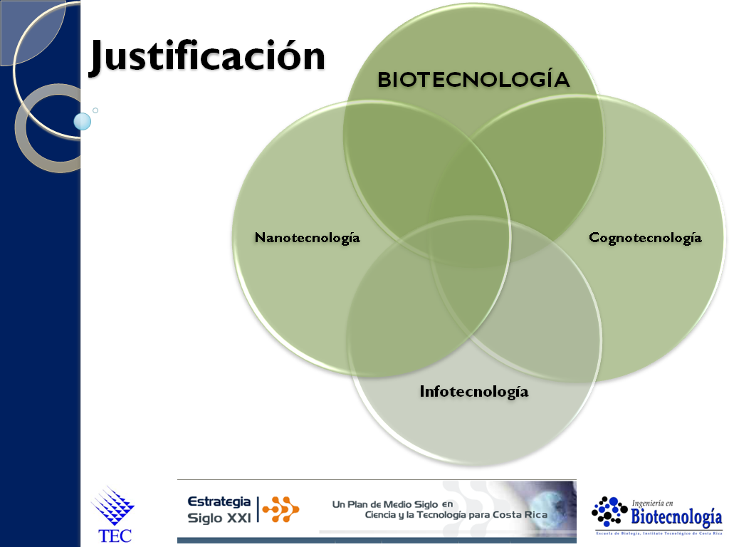
- Encuesta realizada en 2009 a graduados para valorar la opción de Licenciatura
- Actividad BIOTICA en 2008 y 2009 (empresarios + sector académico + graduados)
- Necesidades diversas de los empresarios y graduados:
  - Destrezas gerenciales y administratrivas
  - Estadística
  - Inglés
  - Áreas disciplinarias: (BIOPROCESOS, Biología molecular, Microbiología Industrial, Metabolitos Secundarios)
- Experiencia del equipo de la Escuela de Biología
- Infraestructura existente
- Centro de Investigación en Biotecnología
- Posicionamiento de los Ingenieros en Biotecnología en 13 años de existencia
- Escalamiento de puestos y condiciones salariales.
Objetivos
GENERAL
Ofrecer una opción académica de Licenciatura en Ingeniería en Biotecnología, con el fin de formar profesionales con excelencia y dominio en el área de bioprocesos, capaces de asumir mandos gerenciales y especializados en realizar investigación; con una gestión sostenible de los recursos naturales
ESPECÍFICOS
- Formar profesionales especializados, capaces de asumir en forma efectiva mandos gerenciales en empresas que involucren procesos biotecnológicos
- Formar profesionales capaces de elaborar, dirigir, ejecutar y evaluar proyectos de mejora de la calidad en procesos biotecnológicos.
Ofrecer una opción de especialización a los graduados con el grado de Bachiller en Ingeniería en Biotecnología.
- Abrir nuevas oportunidades laborales para los profesionales en el área de la biotecnología, tanto en el sector público como en el privado, que consoliden la figura del biotecnólogo a nivel profesional.
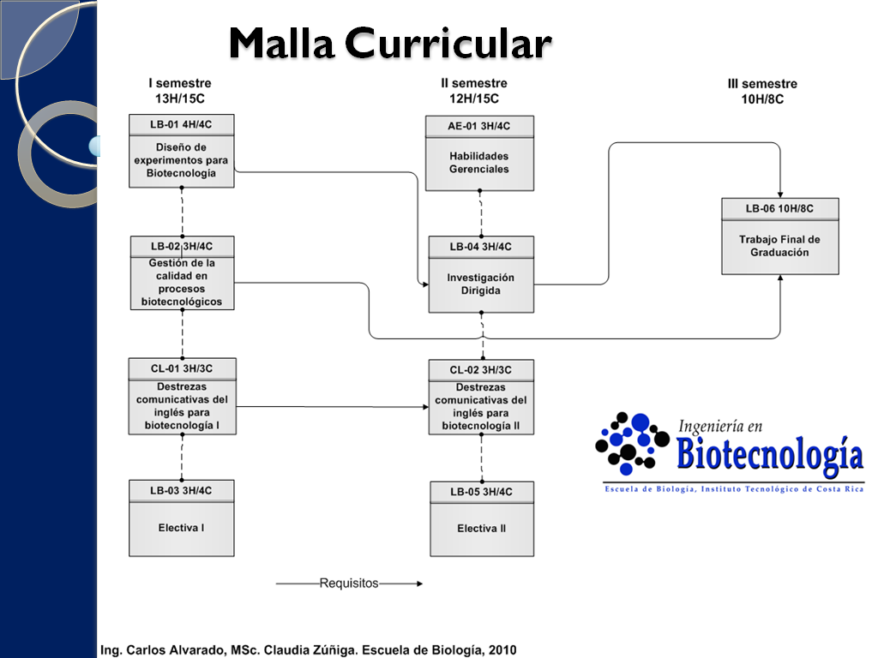
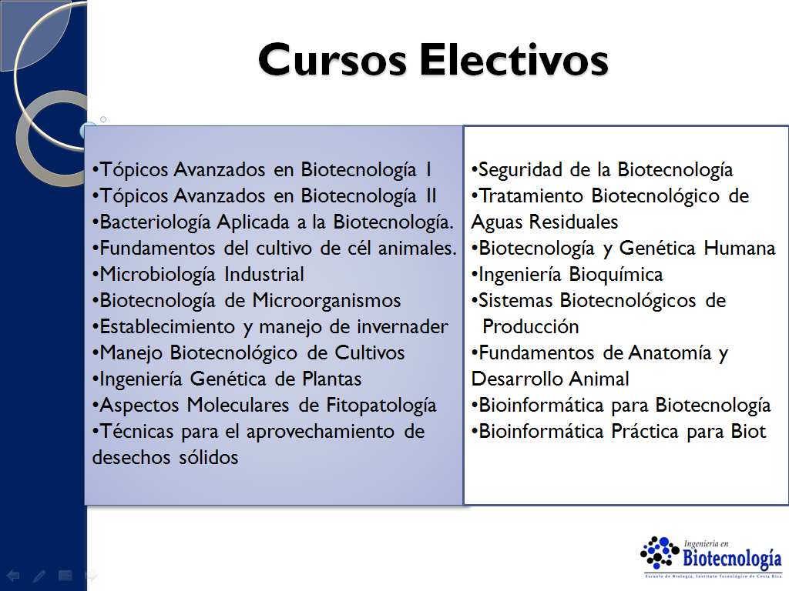
Perfil del Licenciado en Ing. en Biotecnología
- Formación en procesos biotecnológicos y administración de líneas de negocios en biotecnología
- Enfocado en aumentar la calidad y la competitividad de empresas e instituciones que involucren procesos biotecnológicos.
- Se desempeñaría como ingeniero(a) en:
  - industrias nacionales e internacionales,
  - procesos de laboratorio, planta o campo;
  - labores de diseño, implementación, supervisión y evaluación de proyectos y bioprocesos, ocupando diferentes niveles de jefaturas; labores administrativas, docentes, de investigación, extensión y puede dirigir su propia empresa.
Perfil del Licenciado en Ing. en Biotecnología
Puestos laborales en:
- Instituciones públicas estatales y autónomas.
- Centros de investigación privados, estatales y asociados a universidades
- Empresas privadas pequeñas, medianas y grandes que utilicen los bioprocesos dentro de su negocio.
- Puestos en procesos de Investigación y Desarrollo, Producción, Gerencia.
- Empresas o emprendimientos propios
- Consultorías independientes en áreas relacionadas con la biotecnología (regencias ambientales, forestales, bioseguridad).
Áreas disciplinarias y ejes transversales del Programa de Licenciatura
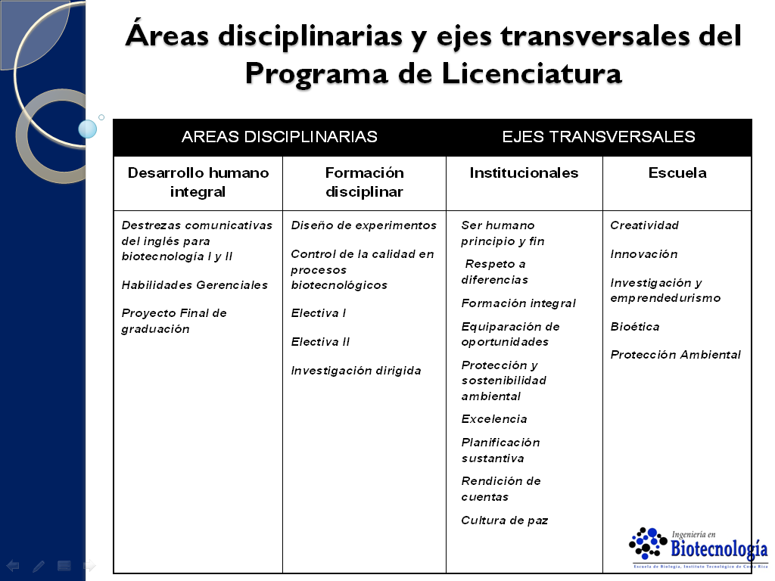
Requisitos de ingreso
- Contar con un título universitario de Ingeniero en Biotecnología, con grado de Bachillerato Universitario o su equivalente
- Título expedido por una institución de educación superior y debidamente reconocido por instancias superiores del país de origen.
- Carta de solicitud formal de ingreso al programa.
- Dos cartas de referencia de personas con solvencia profesional.
- La permanencia en el programa se rige por lo estipulado en el Reglamento de Enseñanza- Aprendizaje del TEC.
- La Comisión de Selección del Programa de Licenciatura en Ingeniería en Biotecnología, realizará la escogencia de los aspirantes aceptados a este programa.
Administración de la Carrera
- Modalidad semestral
- Campus Central del ITCR
- Infraestructura, equipo y reactivos dentro del presupuesto del ITCR asignado a la Escuela de Biología.
- Los profesores serán contratados según mecanismo establecido por el Departamento de Recursos Humanos del ITCR.
- Cupo inicial de 30 estudiantes.
Administración de la Carrera (Apertura grupos)
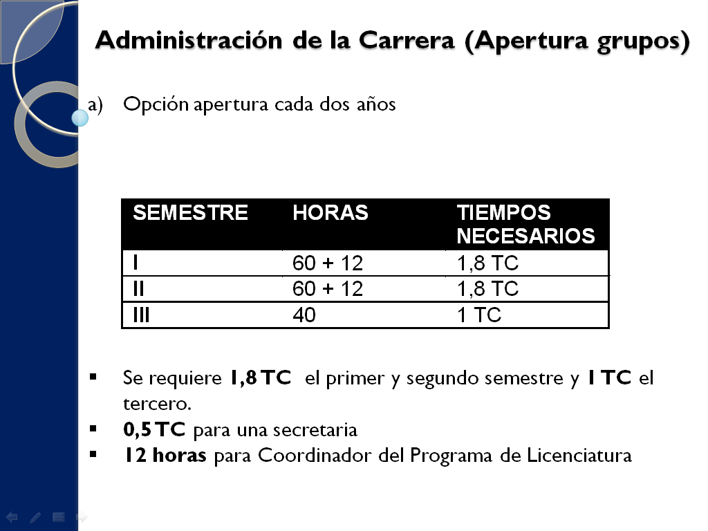

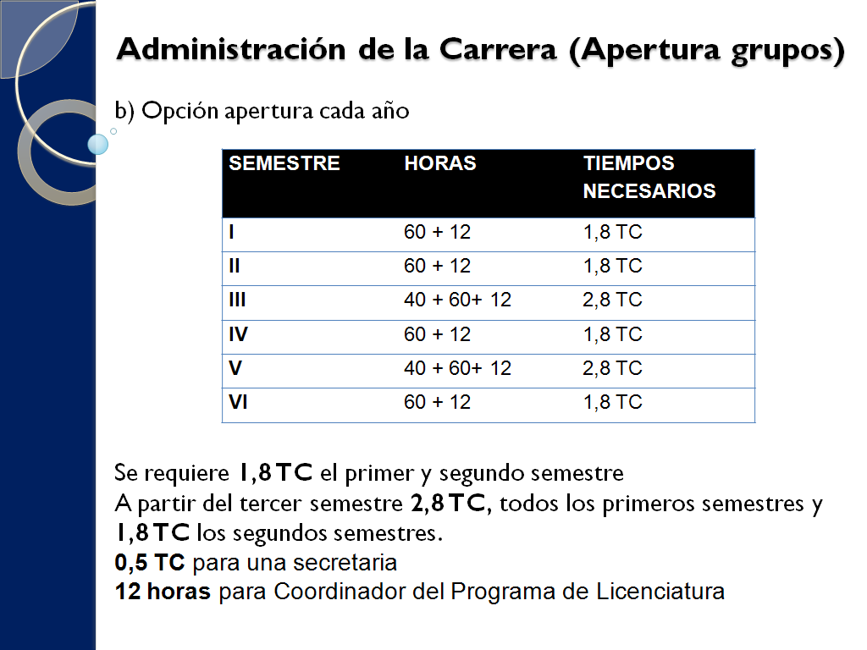
NOTA: El señor Eugenio Trejos da la gracias al señor Carlos Alvarado, quien se retira a la 1:35 pm.
Se somete a votación la propuesta y se obtiene el siguiente resultado: 11 votos a favor, 0 en contra. Se somete a votación la firmeza del acuerdo y se obtiene el siguiente resultado: 11 votos a favor, 0 en contra.
Por lo tanto, el Consejo Institucional:
CONSIDERANDO QUE:
- La Secretaría del Consejo Institucional, recibió memorando ViDa-913-2010, con fecha 22 de julio del 2010, suscrita por la MSc Giannina Ortiz, Vicerrectora de Docencia, dirigido al M.Sc Eugenio Trejos, Presidente Consejo Institucional, en la cual se comunica que el Consejo de Docencia en su Sesión Ordinaria No. 10-2010, celebrada el 30 de junio del 2010, artículo 5, inciso a, acordó lo siguiente:
“Considerando que:
El Consejo de Biología, sesión ordinaria 04-2010, artículo 8, con fecha 15 de febrero, se aprobó la propuesta para la Licenciatura de Ingeniería en Biotecnología. Acuerdo firme.
En el Oficio CEDA 172-2010, con fecha 31 de mayo, el M.A. Ulises Rodríguez Guerrero, Director del Centro de Desarrollo Académico (CEDA), comunica a su persona, el aval técnico por parte del CEDA al Programa Licenciatura en Ingeniería en Biotecnología ya que cumple con la normativa institucional y del CONARE, a su vez solicita a la Vicerrectoría de Docencia someter a consideración del Consejo de Docencia la propuesta curricular para su respectivo análisis y aprobación.
Acuerda:
Aprobar el programa de Licenciatura en Ingeniería en Biotecnología de la Escuela de Biología para iniciar su impartición en el I semestre del año 2011.
Trasladar al Consejo Institucional y demás instancias institucionales para lo correspondiente.
Acuerdo firme.”
- El Reglamento de Creación, Modificación y Eliminación de Unidades en Departamentos establece, en su Artículo 5, inciso c, lo siguiente:
“ARTÍCULO 5
Todas las unidades existentes y las que se crearán, modificarán o eliminarán serán clasificadas por categorías, atendiendo principalmente su ámbito de acción, el nivel de complejidad de sus funciones e importancia dentro de la estructura organizativa. Dicha clasificación será:
…
- Unidad de categoría 3: es aquella unidad con un nivel medio en cuanto a su complejidad y un ámbito de control profesional con cierto nivel autónomo para la toma de decisiones por parte de la persona que coordina. A nivel de Escuelas y Departamento Académico se considera coordinaciones de Licenciatura, Diplomados, Cursos de Servicio y Centros de Investigación a excepción, de los Centros Consolidados, o cuando por efecto de especialización funcional se dé como el caso de cultura y deporte.
Se considera que más de la mitad del personal se ubica en las categorías de la 22 a la 23.”
El mismo Reglamento en su Artículo 10 establece:
“ARTÍCULO 10
La creación de Unidades en Departamentos académicos o escuelas será automática, según conveniencia institucional y recomendación técnica, cuando el consejo institucional apruebe:
- Una nueva carrera dentro de un departamento académico o escuela
- un énfasis adicional al impartido en un departamento académico o escuela
- un grado de diplomado, licenciatura, maestría o doctorado dentro de un departamento académico o escuela.”
- La Comisión de Asuntos Académicos y Estudiantiles del Consejo Institucional en reunión No. 281, realizada el 9 de agosto del 2010, conoce la solicitud y recibe al Ing. Carlos Alvarado Ulloa, Profesor de la Escuela de Biología, quien realizó la presentación del programa y aclaró las dudas sobre éste. La Comisión dispone elevar la propuesta para su conocimiento y aprobación al Consejo Institucional.
ACUERDA:
- Aprobar el Programa de Licenciatura en Ingeniería en Biotecnología de la Escuela de Biología, para iniciar su impartición en el I semestre del año 2011.
- Crear la Unidad Académica de Licenciatura en Biotecnología dentro de la Escuela de Biología, categoría 3.
- Comunicar. ACUERDO FIRME.
La discusión de este punto consta en el archivo digital de la Sesión 2674.
ARTICULO 15. Pronunciamiento del Consejo Institucional sobre Proyecto de Ley “Reforma del primer párrafo del Artículo 148 de la Ley No. 02, Código de Trabajo, para el establecimiento del día 19 de marzo como el Día del Padre”, el cual se tramita bajo el Expediente Legislativo No 17.681
El señor Eugenio Trejos presenta la propuesta denominada: “Pronunciamiento del Consejo Institucional sobre Proyecto de Ley “Reforma del primer párrafo del Artículo 148 de la Ley No. 02, Código de Trabajo, para el establecimiento del día 19 de marzo como el Día del Padre”, el cual se tramita bajo el Expediente Legislativo No 17.681”. (Adjunta a la carpeta de esta acta), elaborada por la Presidencia, el cual dice:
CONSIDERANDO QUE:
- La Secretaría del Consejo Institucional recibió Boleta de Comunicación Ref. 447-10, con fecha 22 de julio de 2010, en la que se adjunta copia del oficio recibido de la Asamblea Legislativa CPAS-1182-17681, en el que solicitan el criterio sobre el Proyecto de Ley “Reforma del primer párrafo del artículo 148 de la Ley No 02, Código de Trabajo, para el establecimiento del día 19 de marzo como el Día del Padre”, el cual se tramita bajo el Expediente Legislativo No. 17.681.
- Mediante oficio SCI-522-2010, de fecha 29 de julio de 2010, suscrito por la Licda. Bertalía Sánchez Salas, Directora Ejecutiva de la Secretaría del Consejo Institucional, dirigido a la Licda. Maureen Reid, Asesora Legal del Consejo Institucional, se solicita emitir el respectivo criterio sobre el Proyecto de Ley “Reforma del primer párrafo del artículo 148 de la Ley citado, con el fin de que el Consejo Institucional, pueda pronunciarse sobre el mismo.
- La Secretaría del Consejo Institucional, recibió oficio SCI-548-2010, de fecha 06 de agosto de 2010, suscrito por la Licda. Maureen Reid, Asesora Legal del Consejo Institucional, dirigido a Licda. Bertalía Sánchez Salas, Directora Ejecutiva de la Secretaría del Consejo Institucional, en el cual emite criterio en relación al Proyecto de Ley “Reforma del primer párrafo del artículo 148 de la Ley No 02, Código de Trabajo, para el establecimiento del día 19 de marzo como el Día del Padre”, el cual en lo conducente indica:
“SEGUNDO
Que la familia como tal la encontramos descrita en el artículo 51 de la Carta Magna de la siguiente manera “…La familia, como elemento natural y fundamento de la sociedad, tiene derecho a la protección especial del Estado. Igualmente tendrán derecho a esa protección la madre, el niño, el anciano y el enfermo desvalido…”, que en un concepto ampliado de este grupo y sus integrantes tenemos que “…La familia es un sistema, un conjunto de personas que conviven bajo el mismo techo, organizadas en roles fijos (padre, madre, hermanos, etc.) con vínculos consanguíneos o no, con un modo de existencia económico y social comunes y con sentimientos afectivos que los unen y aglutinan…”, (Instituto Interamericano del Niño. Def), siendo que en la actualidad nacional y tendencias modernas, priva la Equidad de Género entendida como “…Este concepto se refiere a la capacidad de ser equitativos y justos en relación al trato de hombres y mujeres, teniendo en cuenta sus diferentes necesidades. En una situación de equidad de género, los derechos, responsabilidades y oportunidades de los individuos no se determinan por el hecho de haber nacido hombre o mujer…” (Definición de las Naciones Unidas), oficina que se encuentra representada en esta casa de enseñanza superior, por lo que debe existir congruencia entre el esquema organizacional del Instituto Tecnológico de Costa Rica, y la igualdad entre sus funcionarios, estudiantes y habitantes en general de nuestro país, desde la óptica del género, enfoque que permite que se celebre el Día del Padre al igual que se celebra el Día de la Madre, situación con la que es llamada a ser conteste la Institución.
TERCERO:
Que en su parte medular pretende la presente excitativa legislativa lo siguiente “…ARTÍCULO ÚNICO. - Refórmese el párrafo primero del artículo 148 del Código de Trabajo que en adelante dirá:
“Artículo 148.-
Se considerarán días feriados y, por lo tanto, de pago obligatorio los siguientes: el 1 de enero, el 19 de marzo, el 11 de abril, el jueves y viernes Santos, el 1º de mayo, el 25 de julio, el 15 de agosto, el 15 de setiembre, y el 25 de diciembre. Los días 2 de agosto y 12 de octubre también se considerarán días feriados pero su pago no será obligatorio. […]”
RECOMENDACIÓN
Por todos los aspectos antes esgrimidos, se recomienda de la manera más respetuosa al ente colegiado, apoyar el presente proyecto de ley en congruencia con nuestro propio sistema de organización”.
SE PROPONE:
- Apoyar el Proyecto de Ley “Reforma del primer párrafo del artículo 148 de la Ley No 02, Código de Trabajo, para el establecimiento del día 19 de marzo como el Día del Padre”, el cual se tramita bajo el Expediente Legislativo No. 17.681.
- Comunicar este acuerdo a la Comisión Permanente de Asuntos Sociales de la Asamblea Legislativa.
La señora Claudia Zúñiga manifiesta que lo votaría en contra porque pareciera que es como para justificar un feriado más y a cómo están criticando a las universidades, no sabe como se vería eso a nivel político.
La señorita Carol Chaves consulta por qué eligieron se día.
La señora Lilliana Harley propone que se solicite criterio a la Oficina de Equidad de Género.
La señora Grettel Castro considera que se debe rescatar el valor de la madre y del padre y la familia, ahora los padres han tomado un papel que antes no han tenido. Apoya el proyecto y dice que debe haber igualdad y sí está de acuerdo con solicitar criterio a la Oficina de Equidad de Género.
El señor Eugenio Trejos retira el pronunciamiento para solicitar el criterio a la Oficina de Equidad de Género.
La discusión de este punto consta en el archivo digital de la Sesión 2674.
ARTICULO 16. Pronunciamiento del Consejo Institucional Proyecto de Ley “Protección especial contra la discriminación de los ciudadanos en razón de su edad”, que se tramita bajo el Expediente Legislativo No. 17.125.
El señor Eugenio Trejos presenta la propuesta denominada: “Pronunciamiento del Consejo Institucional sobre Proyecto de Ley “Protección especial contra la discriminación de los ciudadanos en razón de su edad”, que se tramita bajo el Expediente Legislativo No. 17.125”. (Adjunta a la carpeta de esta acta), elaborada por la Presidencia, el cual dice:
CONSIDERANDO QUE:
- La Secretaría del Consejo Institucional recibió Boleta de Comunicación Ref. 409-10, con fecha 02 de julio de 2010, en la que se adjunta copia del oficio recibido de la Asamblea Legislativa CPAS-1029-17.125, en el cual solicitan el criterio sobre el Proyecto de Ley “Protección especial contra la discriminación de los ciudadanos en razón de su edad”, que se tramita bajo el Expediente Legislativo No. 17.125.
- Mediante oficio SCI-496-2010, de fecha 22 de julio de 2010, suscrito por la Licda. Bertalía Sánchez Salas, Directora Ejecutiva de la Secretaría del Consejo Institucional, dirigido a la M.Sc. Silvia Hidalgo Sánchez, Directora del Centro de Vinculación Universidad-Empresa, se solicita el análisis del citado Proyecto de Ley, para que el Consejo Institucional, pueda pronunciarse al respecto.
- La Secretaría del Consejo Institucional, recibió oficio VINCULACIÓN-250-2010, suscrito por la M.Sc. Silvia Hidalgo Sánchez, Directora del Centro de Vinculación Universidad-Empresa, dirigido a la la Licda. Bertalía Sánchez Salas, Directora Ejecutiva de la Secretaría del Consejo Institucional, en el cual comunica que el análisis fue realizado por la M.Sc. Flora Jiménez, representante del ITCR en la Sub-Comisión de CONARE para la Persona Adulta Mayor, quien considera que la propuesta es pertinente, adecuada e inclusiva para el objetivo que busca, el cual se resume a continuación:
“Brindar una protección especial, por parte del Estado, a los derechos de los ciudadanos a ser tratados en condiciones de igualdad, sin discriminación alguna, en razón de su edad para acceder al trabajo en el Sector Público”
Por lo anterior, se recomienda manifestar la anuencia del Instituto Tecnológico de Costa Rica al proyecto en mención”
SE PROPONE:
- Apoyar el Proyecto de Ley “Protección Especial contra la Discriminación de los ciudadanos en razón de su edad”, que se tramita bajo el Expediente Legislativo No. 17.125.
- Comunicar este acuerdo a la Comisión Permanente de Asuntos Sociales de la Asamblea Legislativa.
La señora Lilliana Harley hace referencia a la discriminación que se presenta en razón de la edad. Sugiere que se solicite criterio al Departamento de Recursos Humanos como empleadores que son, para ver qué opinan de emplear a una persona adulta mayor.
El señor Eugenio Trejos señala que el mismo modo se retira de votación este pronunciamiento y se solicitará criterio al Departamento de Recursos Humanos.
NOTA: El señor Eugenio Trejos informa que la señora Grettel Castro está estructurando una propuesta para convocar a la marcha el día martes, por lo que es necesario incluir una moción por urgencia.
MOCION DE URGENCIA: El señor Eugenio Trejos somete a votación moción por urgencia para incorporar como punto 17, el tema denominado “Posición del Consejo Institucional sobre la Negociación del Fondo Especial de la Educación Superior para el quinquenio 2011-2015”, la cual se aprueba con 11 votos a favor, 0 en contra.
NOTA: Se realiza un receso por diez minutos para elaborar la propuesta, al ser las 1:48 pm.
NOTA: Reinicia la sesión a las 2:00 pm.
MOCION DE ORDEN: Se somete a votación la moción para prorrogar la sesión hasta las 2:30 pm, y se aprueba con 11 votos a favor, 0 en contra.
La discusión de este punto consta en el archivo digital de la Sesión 2674.
ARTICULO 17. Posición del Consejo Institucional sobre la Negociación del Fondo Especial de la Educación Superior para el quinquenio 2011-2015
La señora Grettel Castro presenta propuesta denominada: “Posición del Consejo Institucional sobre la Negociación del Fondo Especial de la Educación Superior para el quinquenio 2011-2015” (Adjunta a la carpeta de esta acta), la cual dice:
CONSIDERANDO QUE:
- La Constitución Política de Costa Rica en su Artículo 84, define la autonomía de las Instituciones Estatales de Educación Superior, cuando dice:
“La Universidad de Costa Rica es una institución de cultura superior que goza de independencia para el desempeño de sus funciones y de plena capacidad jurídica para adquirir derechos y contraer obligaciones, así como para darse su organización y gobiernos propios. Las demás instituciones de educación superior universitaria del Estado tendrán la misma independencia funcional e igual capacidad jurídica que la Universidad de Costa Rica.
El Estado las dotará de patrimonio propio y colaborará en su financiación.”
- La Constitución Política de Costa Rica en su Artículo 85, establece la financiación de la Educación Superior, en los siguiente términos:
“El Estado dotará de patrimonio propio a la Universidad de Costa Rica, al Instituto Tecnológico de Costa Rica, a la Universidad Nacional y a la Universidad Estatal a Distancia y les creará rentas propias, independientemente de las originadas en estas instituciones. Además, mantendrá - con las rentas actuales y con otras que sean necesarias - un fondo especial para el financiamiento de la Educación Superior Estatal…”
- El Consejo Institucional del Instituto Tecnológico de Costa Rica, en la Sesión Ordinaria N. 2664, artículo 6 del jueves 10 de junio de 2010, entre otros acordó:
a. Apoyar las gestiones realizadas por el CONARE para que cada Universidad integrante cuente con recursos crecientes y dignos.
…
- Reiterar la instancia al CONARE y a cada uno de los Consejos Universitarios de las otras Universidades Estatales, con el fin de mantener la unidad universitaria y promover acciones conjuntas que favorezcan la concreción del nuevo Convenio.
- Solicitar al Gobierno que realice los mayores esfuerzos de manera tal que la educación superior pública cuente en esta negociación con un presupuesto justo que permita al menos mantener sus posibilidades de gestión, aumentar la calidad de la Educación Superior Estatal, atender las necesidades de aumento en la cobertura de las becas al servicio de los estudiantes y cumplir con su rol en la sociedad.
- El Consejo Institucional Sesión Ordinaria No 2666, Artículo único del 14 de julio del 2010 acordó:
- Declarar la Negociación del FEES para el quinquenio 2011-2015, como un asunto de interés institucional y de carácter urgente, que facilite la disponibilidad de los miembros del Consejo Institucional para sesionar en cualquier momento en que se les convoque.
- El Consejo Institucional Sesión Ordinaria No. 2670, Artículo 12, del 01 de julio del 2010 aprobó la Conformación de una Comisión Institucional Coordinadora de Acciones en defensa del FEES Quinquenal 2011-2015 con el propósito de mejorar la coordinación, la comunicación y la planeación de estrategias institucionales que permitan una mayor participación crítica y activa de la comunidad institucional en este proceso.
- El Consejo Nacional de Rectores en reunión celebrada el martes 10 de agosto de 2010, aprobó el siguiente acuerdo:
“CONSIDERANDO QUE:
1. La Educación, en su condición de bien público social y de imperativo estratégico para todos los niveles de la enseñanza, y por ser fundamento de la investigación, la innovación y la creatividad, es responsabilidad del Estado y debe, por tanto, recibir el apoyo económico del Gobierno de la República..
- La negociación del nuevo convenio de financiamiento del Fondo Especial para la Educación Superior – FEES – es prioritaria para el país y para toda la comunidad universitaria.
- Los plazos establecidos nos exigen actuar de manera urgente y poniendo al servicio de esta justa causa los recursos humanos e institucionales que sean necesarios.
POR TANTO:
ACUERDA EN FIRME convocar a las Universidades Estatales miembros del CONARE a un paro activo a partir del 11 de agosto de 2010. Cada Rectoría hará el comunicado pertinente.
Asimismo, insta a sumarse a las marcha en defensa del FEES, convocada para el próximo 17 de agosto a las 9 de la mañana.”
SE PROPONE:
- Apoyar el paro activo convocado por el Consejo Nacional de Rectores y la Rectoría del Instituto Tecnológico de Costa Rica.
- Instar a la Comunidad Institucional a participar de forma activa e informada en las marchas y actividades que convoque la Comisión Institucional en Defensa del FEES.
- Solicitar a la Administración que brinde las condiciones necesarias para facilitar la participación activa de la Comunidad Institucional en estas acciones.
- Comunicar.
MOCION DE ORDEN: Se somete a votación moción para prorrogar la sesión hasta concluir la sesión, y se aprueba con 11 votos a favor, 0 en contra.
Se corrige la propuesta, se le incorporan dos considerandos con las resoluciones de la Rectoría.
Se somete a votación la propuesta y se obtiene el siguiente resultado: 12 votos a favor, 0 en contra. Se somete a votación la firmeza del acuerdo y se obtiene el siguiente resultado: 12 votos a favor, 0 en contra.
Por lo tanto, el Consejo Institucional:
CONSIDERANDO QUE:
- La Constitución Política de Costa Rica en su Artículo 84, define la autonomía de las Instituciones Estatales de Educación Superior, cuando dice:
“La Universidad de Costa Rica es una institución de cultura superior que goza de independencia para el desempeño de sus funciones y de plena capacidad jurídica para adquirir derechos y contraer obligaciones, así como para darse su organización y gobiernos propios. Las demás instituciones de educación superior universitaria del Estado tendrán la misma independencia funcional e igual capacidad jurídica que la Universidad de Costa Rica.
El Estado las dotará de patrimonio propio y colaborará en su financiación.”
- La Constitución Política de Costa Rica en su Artículo 85, establece la financiación de la Educación Superior, en los siguiente términos:
“El Estado dotará de patrimonio propio a la Universidad de Costa Rica, al Instituto Tecnológico de Costa Rica, a la Universidad Nacional y a la Universidad Estatal a Distancia y les creará rentas propias, independientemente de las originadas en estas instituciones. Además, mantendrá - con las rentas actuales y con otras que sean necesarias - un fondo especial para el financiamiento de la Educación Superior Estatal…”
- El Consejo Institucional del Instituto Tecnológico de Costa Rica, en la Sesión Ordinaria N. 2664, artículo 6 del jueves 10 de junio de 2010, entre otros acordó:
a. Apoyar las gestiones realizadas por el CONARE para que cada Universidad integrante cuente con recursos crecientes y dignos.
…
- Reiterar la instancia al CONARE y a cada uno de los Consejos Universitarios de las otras Universidades Estatales, con el fin de mantener la unidad universitaria y promover acciones conjuntas que favorezcan la concreción del nuevo Convenio.
- Solicitar al Gobierno que realice los mayores esfuerzos de manera tal que la educación superior pública cuente en esta negociación con un presupuesto justo que permita al menos mantener sus posibilidades de gestión, aumentar la calidad de la Educación Superior Estatal, atender las necesidades de aumento en la cobertura de las becas al servicio de los estudiantes y cumplir con su rol en la sociedad.
- El Consejo Institucional Sesión Ordinaria No 2666, Artículo único del 14 de julio del 2010 acordó:
- Declarar la Negociación del FEES para el quinquenio 2011-2015, como un asunto de interés institucional y de carácter urgente, que facilite la disponibilidad de los miembros del Consejo Institucional para sesionar en cualquier momento en que se les convoque.
- El Consejo Institucional Sesión Ordinaria No. 2670, Artículo 12, del 01 de julio del 2010 aprobó la Conformación de una Comisión Institucional Coordinadora de Acciones en defensa del FEES Quinquenal 2011-2015 con el propósito de mejorar la coordinación, la comunicación y la planeación de estrategias institucionales que permitan una mayor participación crítica y activa de la comunidad institucional en este proceso.
- Con fecha 09 de agosto del 2010, la Rectoría emitió una Resolución en la que autoriza a toda la Comunidad Institucional a participar en todas las actividades, en los siguiente términos:
“Resolución RR-261-2010
A las diecisiete horas del nueve de agosto del dos mil diez el suscrito MSc. Eugenio Trejos Benavides, en mi condición de Rector del Instituto Tecnológico de Costa Rica,
Considerando que:
- La negociación del nuevo convenio de financiamiento del Fondo Especial para la Educación Superior –FEES- es prioritaria para el país y para toda la comunidad universitaria.
- La imposición de la actual propuesta gubernamental implica, a corto plazo, el despido de personal interino, el cierre de cursos, el estancamiento de la matrícula, el recorte de becas y otros. A mediano plazo, implica el deterioro de infraestructura y laboratorios, la desaparición de valiosísimos proyectos de investigación científica y tecnológica, el cierre o recorte de diversos servicios sociales que prestan las Universidades Públicas a sus estudiantes, a su personal y a las comunidades urbanas y rurales a lo largo y ancho del país.
- Los plazos establecidos nos exigen actuar de manera urgente y poniendo al servicio de esta justa causa los recursos humanos e institucionales que sean necesarios.
Por tanto:
- Autorizo la participación de todas las integrantes de la comunidad institucional a las actividades (reuniones, foros y jornadas de reflexión, paros activos, concentraciones, movilizaciones y otras) convocadas o avaladas por la Comisión Institucional en Defensa del FEES.
- Para efectos de participación en las actividades mencionadas, se autoriza la suspensión de actividades académicas (clases, exámenes y otras), a partir de la presente fecha y por el tiempo que se prolongue cada actividad.
- Exhorto respetuosamente a todas las autoridades, docentes y administrativas, a que promuevan, participen y fomenten la participación del personal a su cargo y de la comunidad estudiantil, en estas actividades.
Comuníquese.
MSc. Eugenio Trejos Benavides
Rector”
- El Consejo Nacional de Rectores en reunión celebrada el martes 10 de agosto de 2010, aprobó el siguiente acuerdo:
“CONSIDERANDO QUE:
1. La Educación, en su condición de bien público social y de imperativo estratégico para todos los niveles de la enseñanza, y por ser fundamento de la investigación, la innovación y la creatividad, es responsabilidad del Estado y debe, por tanto, recibir el apoyo económico del Gobierno de la República..
- La negociación del nuevo convenio de financiamiento del Fondo Especial para la Educación Superior – FEES – es prioritaria para el país y para toda la comunidad universitaria.
- Los plazos establecidos nos exigen actuar de manera urgente y poniendo al servicio de esta justa causa los recursos humanos e institucionales que sean necesarios.
POR TANTO:
ACUERDA EN FIRME convocar a las Universidades Estatales miembros del CONARE a un paro activo a partir del 11 de agosto de 2010. Cada Rectoría hará el comunicado pertinente.
Asimismo, insta a sumarse a las marcha en defensa del FEES, convocada para el próximo 17 de agosto a las 9 de la mañana.”
- La Rectoría, con fecha 12 de agosto del 2010, emitió la Resolución RR-264 -2010, en la que declara al Instituto Tecnológico de Costa Rica en paro activo a partir del día jueves 12 de agosto de 2010, en los siguiente términos:
“Resolución RR-264 -2010
A las catorce horas con treinta minutos del doce de agosto del 2010, el suscrito, MSc. Eugenio Trejos Benavides, en mi condición de Rector del Instituto Tecnológico de Costa Rica,
Resultando que:
- El Consejo Nacional de Rectores (CONARE) en la Sesión N. 24 del pasado martes 10 de agosto tomó el siguiente acuerdo:
“CONSIDERANDO QUE:
1. La Educación, en su condición de bien público social y de imperativo estratégico para todos los niveles de la enseñanza, y por ser fundamento de la investigación, la innovación y la creatividad, es responsabilidad del Estado y debe, por tanto, recibir el apoyo económico del Gobierno de la República..
- La negociación del nuevo convenio de financiamiento del Fondo Especial para la Educación Superior – FEES – es prioritaria para el país y para toda la comunidad universitaria.
- Los plazos establecidos nos exigen actuar de manera urgente y poniendo al servicio de esta justa causa los recursos humanos e institucionales que sean necesarios.
POR TANTO:
ACUERDA EN FIRME convocar a las Universidades Estatales miembros del CONARE a un paro activo a partir del 11 de agosto de 2010. Cada Rectoría hará el comunicado pertinente.
Asimismo, insta a sumarse a las marcha en defensa del FEES, convocada para el próximo 17 de agosto a las 9 de la mañana.”
Considerando que:
- El Instituto Tecnológico de Costa Rica comparte en todos sus extremos el transcrito acuerdo del CONARE.
- Estamos ante una coyuntura que requiere todo el esfuerzo y los recursos institucionales necesarios para la defensa de la Educación Superior en general y de los intereses del TEC, de sus estudiantes y de sus funcionarios y funcionarias en particular.
Resuelvo:
- Declarar al Instituto Tecnológico de Costa Rica en paro activo a partir de hoy jueves 12 de agosto de 2010.
- Exhortar a toda la comunidad institucional a participar activamente en la Marcha Universitaria por la defensa del FEES que se realizará el próximo martes 17 de agosto.
- Invitar a la comunidad institucional a encontrarnos en el Parque de San Pedro de Montes de Oca, a las 9 de la mañana del martes 17 de agosto. La salida de buses desde el campus central de Cartago, será a las 8:00 a.m.
- El martes 17 de agosto quedan suspendidas todas las actividades académicas y administrativas en el ITCR, en todas sus sedes, de 7:00 a.m a 9 p.m. salvo lo correspondiente a la necesaria seguridad y vigilancia de nuestros campus e instalaciones.
Comuníquese,
MSc. Eugenio Trejos Benavides
Rector
ACUERDA:
- Apoyar el paro activo convocado por el Consejo Nacional de Rectores y la Rectoría del Instituto Tecnológico de Costa Rica.
- Instar a la Comunidad Institucional a participar de forma activa e informada en las marchas y actividades que convoque la Comisión Institucional en Defensa del FEES.
- Solicitar a la Administración que brinde las condiciones necesarias para facilitar la participación activa de la Comunidad Institucional en estas acciones.
- Comunicar.
La discusión de este punto consta en el archivo digital de la Sesión 2674.
ASUNTOS VARIOS
ARTICULO 18. Informe de Prensa
La señora Bertalía Sánchez, Directora Ejecutiva de la Secretaría del Consejo Institucional, comunica que se recibió Informe de Prensa, en versión digital , el cual consta en la carpeta de sesiones digitales de la presente sesión; correspondiente a la semana del 23 de junio al 28 de julio, 2010. (Documento adjunto a la carpeta de esta acta).
No habiendo más asuntos que tratar, al ser las catorce horas con cincuenta minutos de la tarde, se levanta la Sesión.
BSS/vvl

